**TRƯỜNG ĐẠI HỌC NAM CẦN THƠ**

**KHOA CÔNG NGHỆ THÔNG TIN**



**HỌ TÊN TÁC GIẢ**

**DƯƠNG THẾ NGỌC – 211242 – DH21TIN02**

**LÊ TRỌNG NHÂN – 213362 – DH21TIN02**

**ĐỀ TÀI**

**WEBSITE QUẢN LÝ CÁC KHÓA HỌC**

**CỦA MỘT TRUNG TÂM**

**ĐỒ ÁN 2 – CHUYÊN NGÀNH (CNTT)**

**NGÀNH CÔNG NGHỆ THÔNG TIN**

**Mã số ngành: 7480201**

Cần Thơ, tháng 12/2024

**TRƯỜNG ĐẠI HỌC NAM CẦN THƠ**

**KHOA CÔNG NGHỆ THÔNG TIN**

**HỌ TÊN TÁC GIẢ**

**DƯƠNG THẾ NGỌC – 211242 – DH21TIN02**

**LÊ TRỌNG NHÂN – 213362 – DH21TIN02**

**ĐỀ TÀI:**

**WEBSITE QUẢN LÝ CÁC KHÓA HỌC**

**CỦA MỘT TRUNG TÂM**

**ĐỒ ÁN 2 – CHUYÊN NGÀNH (CNTT)**

**NGÀNH CÔNG NGHỆ THÔNG TIN**

**Mã số ngành: 7480201**

**CÁN BỘ HƯỚNG DẪN**

**HỌ VÀ TÊN CÁN BỘ HƯỚNG DẪN**

**THS. VÕ VĂN PHÚC**

Cần Thơ, tháng 12/2024

**LỜI CẢM TẠ**

Lời đầu tiên nhóm em xin chân thành cảm ơn đến Giảng viên hướng dẫn và Giảng viên phản biện đã hỗ trợ nhóm em trong quá trình thực hiện và hoàn thành đồ án.

Nhóm em xin cảm ơn quý thầy cô Khoa Công nghệ Thông Tin Trường Đại học Nam Cần Thơ đã tận tâm giảng dạy và truyền đạt cho tụi em những kiến thức quý báu để hoàn thiện chương trình học tại trường. Đồng thời, cũng rất cảm ơn Chủ tịch Hội đồng quản trị, Ban Giám hiệu Trường Đại học Nam Cần Thơ đã tạo điều kiện về thời gian, không gian để em có thể hoàn thành nhiệm vụ học tập của mình.

Mặc dù, em đã có rất nhiều cố gắng nỗ lực để hoàn thành báo cáo nhưng vẫn không tránh khỏi những thiếu sót. Kính mong nhận được sự đóng góp ý kiến của quý thầy cô.

Nhóm em xin chân thành cảm ơn!

**NHẬN XÉT ĐÁNH GIÁ CỦA GIÁO VIÊN HƯỚNG DẪN**

*Cần Thơ, ngày….tháng…. năm 20…*

***Giáo viên hướng dẫn***

**NHẬN XÉT ĐÁNH GIÁ CỦA GIÁO VIÊN PHẢN BIỆN**

*Cần Thơ, ngày….tháng…. năm 20…*

***Giáo viên phản biện***

MỤC LỤC

DANH MỤC CÁC HÌNH ẢNH viii

DANH MỤC CÁC BẢNG xi

DANH MỤC CÁC TỪ VIẾT TẮT xii

CHƯƠNG 1: GIỚI THIỆU 1

1. Lý do chọn đề tài 1

2. Lịch sử giải quyết các vấn đề 1

3. Mục tiêu nghiên cứu 2

3.1. Mục tiêu chung 2

3.2. Mục tiêu cụ thể 2

4. Phạm vi và đối tượng nghiên cứu 2

4.1. Phạm vi 2

4.2. Đối tượng 2

4.3. Nội dung nghiên cứu 2

CHƯƠNG 2: CƠ SỞ LÝ THUYẾT 4

1. Tổng quan về XAMPP 4

1.1. XAMPP bao gồm các phần mềm 4

1.2. Các Tính Năng Nổi Bật 4

2. Tổng quan về Visual Studio Code 5

3. Tổng quan về Hệ quản trị Cơ sở dữ liệu MySQL 6

3.1. Khái niệm cơ bản 6

3.2. Hệ quản trị Cơ sở dữ liệu MySQL 6

4. Tổng quan về HTML-CSS, Bootstrap 5 và JavaScript 6

4.1. HTML(HyperText Markup Language) 6

4.2. CSS(Cascading Style Sheets) 6

5. Bootstrap 5 7

6. JavaScript 7

7. Tổng quan về ngôn ngữ PHP (Phiên bản PHP 8.2.12) 7

7.1. Khái niệm cơ bản 7

7.2. Đặc điểm nổi bật 7

8. Tổng quan về PowerDesigner 8

8.1. Khái niệm cơ bản 8

8.2. Các thuộc tính liên kết trong PowerDesigner 8

CHƯƠNG 3: PHÂN TÍCH VÀ THIẾT KẾ HỆ THỐNG 9

1. Mô tả hệ thống 9

2. Sơ đồ phân rã chức năng 9

3. Sơ đồ DFD (Data Flow Diagram) 10

4. Xác định chức năng của các người dùng 19

4.1. Người dùng là Nhân viên quản lý 19

4.2. Người dùng là Giảng viên 19

5. Luồng xử lý 19

5.1. Đăng ký Tài khoản 19

5.2. Đăng nhập Hệ thống 20

5.3. Quản lý Danh mục Khóa học 21

5.4. Quản lý Khóa Học 23

5.5. Quản lý Nội Dung Khóa Học 24

5.6. Quản lý Học Viên 27

5.7. Quản lý Giảng Viên 30

5.8. Quản lý Đăng Ký 32

5.9. Quản lý Thêm Học Viên vào Lớp Học 34

5.10. Quản lý Lớp Học 36

5.11. Quản lý Ca Học 38

5.12. Quản lý Lịch Học 40

5.13. Quản lý Tài Khoản 42

5.14. Quản lý Đăng Ký Thi 43

5.15. Quản lý Hóa Đơn 45

5.16. Quản lý Điểm Danh 47

5.17. Quản lý Điểm Thi 49

5.18. Quản lý Đăng Xuất 51

6. Xác định các thực thể 51

6.1. Thực thể Tài Khoản 51

6.2. Thực thể Lớp Học 51

6.3. Thực thể Đăng Ký Thi 52

6.4. Thực thể Học viên_Lớp học 52

6.5. Thực thể Nội Dung Khóa Học 52

6.6. Thực thể Lịch Học 52

6.7. Thực thể Ca Học 52

6.8. Thực thể Hóa Đơn 52

6.9. Thực thể Khóa Học 52

6.10. Thực thể Đăng Ký 52

6.11. Thực thể Danh Mục Khóa Học 53

6.12. Thực thể Giảng Viên 53

6.13. Thực thể Học Viên 53

6.14. Thực thể Điểm Danh 53

6.15. Thực thể Điểm Thi 53

7. Mô hình thực thể ERD (Entity Relationship Diagram) 54

8. Mô hình PDM (Physical Data Model) 54

9. Lược đồ CSDL quan hệ 54

10. Sơ đồ CSDL quan hệ (Diagram) 56

11. Mô tả các bảng dữ liệu và các ràng buộc dữ liệu 57

CHƯƠNG 4: KẾT QUẢ ĐỀ TÀI 63

1. Giao diện Đăng Ký, Đăng Nhập và Đăng Xuất 63

2. Giao diện của người dùng là Nhân viên quản lý 64

2.1. Giao diện Trang quản lý chính 64

2.2. Giao diện quản lý Danh mục Khóa Học và quản lý Khóa Học 64

2.3. Giao diện quản lý Nội Dung Khóa Học 67

2.4 Giao diện quản lý Học Viên 69

2.5. Giao diện quản lý Giảng Viên 71

2.6. Giao diện quản lý Đăng Ký 73

2.7. Giao diện quản lý Lớp Học 75

2.8. Giao diện quản lý Ca Học 77

2.9. Giao diện quản lý Lịch Học 77

2.10. Giao diện quản lý Tài Khoản 78

2.11. Giao diện quản lý Đăng Ký Thi 78

2.12. Giao diện quản lý Hóa Đơn 80

3. Giao diện người dùng là Giảng viên 81

3.1. Giao diện quản lý Lịch Học 82

3.2. Giao diện quản lý Điểm Thi 82

CHƯƠNG 5: KẾT LUẬN VÀ HƯỚNG PHÁT TRIỂN 83

1. Đánh Giá 83

1.1. Ưu điểm 83

1.2. Nhược điểm 83

2. Hướng phát triển 83

3. Kết luận 83

TÀI LIỆU THAM KHẢO 84

# DANH MỤC CÁC HÌNH ẢNH

Hình 1 Sơ đồ phân rã chức năng 9

Hình 2 Sơ đồ DFD mức 0 10

Hình 3 Sơ đồ DFD mức 1 11

Hình 4 Sơ đồ DFD mức 2 Quản lý Danh mục Khóa Học 12

Hình 5 Sơ đồ DFD mức 2 Quản lý Khóa Học 12

Hình 6 Sơ đồ DFD mức 2 Quản lý Nội dung Khóa Học 13

Hình 7 Sơ đồ DFD mức 2 Quản lý Tài Khoản 13

Hình 8 Sơ đồ DFD mức 2 Quản lý Học Viên 13

Hình 9 Sơ đồ DFD mức 2 Quản lý Giảng Viên 14

Hình 10 Sơ đồ DFD mức 2 Quản lý Đăng Ký 14

Hình 11 Sơ đồ DFD mức 2 Quản lý Lớp Học 15

Hình 12 Sơ đồ DFD mức 2 Quản lý Ca Học 15

Hình 13 Sơ đồ DFD mức 2 Quản lý Lịch Học 16

Hình 14 Sơ đồ DFD mức 2 Quản lý Đăng ký Thi 16

Hình 15 Sơ đồ DFD mức 2 Quản lý Điểm Thi 17

Hình 16 Sơ đồ DFD mức 2 Quản lý Hóa Đơn 17

Hình 17 Sơ đồ DFD mức 2 Quản lý Điểm Danh 18

Hình 18 Sơ đồ DFD mức 2 Quản lý Xếp Lớp 18

Hình 19 Luồng xử lý Đăng ký Tài khoản 20

Hình 20 Luồng xử lý Đăng Nhập 21

Hình 21 Luồng xử lý Thêm Danh mục Khóa học 22

Hình 22 Luồng xử lý Xóa Danh mục Khóa học 22

Hình 23 Luồng xử lý Thêm Khóa Học 23

Hình 24 Luồng xử lý Sửa Khóa Học 24

Hình 25 Luồng xử lý Xóa Khóa Học 24

Hình 26 Luồng xử lý Xem Nội Dung Khóa Học 25

Hình 27 Luồng xử lý Thêm Nội Dung Khóa Học 25

Hình 28 Luồng xử lý Sửa Nội Dung Khóa Học 26

Hình 29 Luồng xử lý Xóa Nội Dung Khóa Học 27

Hình 30 Luồng xử lý Thêm Học Viên 28

Hình 31 Luồng xử lý Sửa Học Viên 28

Hình 32 Luồng xử lý Xóa Học Viên 29

Hình 33 Luồng xử lý Tìm Kiếm Học Viên 29

Hình 34 Luồng xử lý Import Danh sách Học Viên 30

Hình 35 Luồng xử lý Thêm Giảng Viên 31

Hình 36 Luồng xử lý Sửa Giảng Viên 31

Hình 37 Luồng xử lý Xóa Giảng Viên 32

Hình 38 Luồng xử lý Tìm Kiếm Giảng Viên 32

Hình 39 Luồng xử lý Thêm Đăng Ký 33

Hình 40 Luồng xử lý Xác Nhận Đăng Ký 34

Hình 41 Luồng xử lý Lọc Trạng Thái Đăng Ký 34

Hình 42 Luồng xử lý Thêm từng Học Viên vào Lớp Học 35

Hình 43 Luồng xử lý Thêm nhiều Học Viên vào Lớp Học 36

Hình 44 Luồng xử lý Thêm Lớp Học 37

Hình 45 Luồng xử lý Xóa Lớp Học 37

Hình 46 Luồng xử lý In Danh Sách Học Viên của Lớp Học 38

Hình 47 Luồng xử lý Thêm Ca Học 39

Hình 48 Luồng xử lý Sửa Ca Học 39

Hình 49 Luồng xử lý Xóa Ca Học 40

Hình 50 Luồng xử lý Xem Lịch Học 40

Hình 51 Luồng xử lý Thêm Lịch Học 41

Hình 52 Luồng xử lý Sao Chép Lịch Học 41

Hình 53 Luồng xử lý Xóa Lịch Học 42

Hình 54 Luồng xử lý Tìm Kiếm tài Khoản 43

Hình 55 Luồng xử lý Xóa Tài Khoản 43

Hình 56 Luồng xử lý Thêm Đăng Ký Thi 44

Hình 57 Luồng xử lý Lọc Trạng Thái Thi 45

Hình 58 Luồng xử lý Xóa Đăng Ký Thi 45

Hình 59 Luồng xử lý Xem Chi Tiết Hóa Đơn 46

Hình 60 Luồng xử lý In Hóa Đơn 46

Hình 61 Luồng xử lý Xóa Hóa Đơn 47

Hình 62 Luồng xử lý Điểm Danh 48

Hình 63 Luồng xử lý Cập Nhật Điểm Danh 49

Hình 64 Luồng xử lý Nhập Điểm 50

Hình 65 Luồng xử lý Cập Nhật Điểm Thi 50

Hình 66 Luồng xử lý Đăng Xuất 51

Hình 67 Mô hình thực thể ERD 54

Hình 68 Mô hình PDM 54

Hình 69 Sơ đồ CSDL quan hệ 56

Hình 70 Giao diện Đăng Ký Tài Khoản 63

Hình 71 Giao diện Đăng Nhập Hệ Thống 63

Hình 72 Chức năng Đăng Xuất 63

Hình 73 Giao diện Quản Lý Chính 64

Hình 74 Giao diện quản lý Danh mục Khóa Học và quản lý Khóa Học 64

Hình 75 Chức năng Thêm Danh Mục 65

Hình 76 Chức năng Xóa Danh Mục 65

Hình 77 Chức năng Thêm Khóa học 66

Hình 78 Chức năng Sửa Khóa Học 66

Hình 79 Chức năng Xóa Khóa Học 67

Hình 80 Giao diện quản lý Nội dung Khóa Học 67

Hình 81 Chức năng Thêm Nội Dung Khóa Học 67

Hình 82 Chức năng Sửa Nội Dung Khóa Học 68

Hình 83 Chức năng Xóa Nội Dung Khóa Học 68

Hình 84 Giao diện Quản Lý Học Viên 69

Hình 85 Chức năng Thêm Học Viên 69

Hình 86 Chức năng Xóa Học Viên 70

Hình 87 Chức năng Import Danh Sách Học Viên 71

Hình 88 Chức năng Tìm Kiếm Học Viên 71

Hình 89 Giao diện Quản Lý Giảng Viên 71

Hình 90 Chức năng Thêm Giảng Viên 72

Hình 91 Chức năng Sửa Giảng Viên 72

Hình 92 Chức năng Xóa Giảng Viên 73

Hình 93 Chức năng Tìm Kiếm Giảng Viên 73

Hình 94 Giao diện Quản Lý Đăng Ký 74

Hình 95 Chức năng Thêm Đăng Ký 74

Hình 96 Chức năng Lọc Trạng Thái Đăng Ký 74

Hình 97 Chức năng Xác Nhận Yêu Cầu Đăng Ký 75

Hình 98 Chức năng Thêm Nhiều Học Viên Vào Lớp 75

Hình 99 Giao diện Quản Lý Lớp Học 76

Hình 100 Chức năng Xem Danh Sách Học Viên Của Lớp 76

Hình 101 Thêm Từng Học Viên vào Lớp 76

Hình 102 Chức năng In Danh Sách Học Viên Trong Lớp 77

Hình 103 Giao diện Quản Lý Ca Học 77

Hình 104 Giao diện Quản Lý Lịch Học 77

Hình 105 Chức năng Xem Lịch Học 78

Hình 106 Giao diện Quản Lý Đăng Ký Thi 79

Hình 107 Chức năng Thêm Lịch Thi 79

Hình 108 Chức năng Lọc Trạng Thái Thi 79

Hình 109 Chức năng Xóa Lịch Thi 80

Hình 110 Giao diện Quản Lý Hóa Đơn 80

Hình 111 Giao diện Xem Chi Tiết Hóa Đơn 81

Hình 112 Chức năng In Hóa Đơn 81

Hình 113 Giao diện trang chủ của giảng viên 82

Hình 114 Chức năng Điểm Danh 82

Hình 115 Chức năng Nhập Điểm Thi 82

# 

# DANH MỤC CÁC BẢNG

Bảng 1. Mô tả chi tiết bảng Tài Khoản 57

Bảng 2. Mô tả chi tiết bảng Danh mục Khóa học 57

Bảng 3. Mô tả chi tiết bảng Khóa Học 57

Bảng 4. Mô tả chi tiết Nội Dung Khóa Học 58

Bảng 5. Mô tả chi tiết Học Viên 58

Bảng 7. Mô tả chi tiết Đăng Ký 59

Bảng 10. Mô tả chi tiết Học viên _ Lớp học 60

Bảng 11. Mô tả chi tiết Ca Học 60

Bảng 12. Mô tả chi tiết Lịch Học 61

Bảng 13. Mô tả chi tiết Điểm Danh 61

Bảng 14. Mô tả chi tiết Đăng Ký Thi 62

Bảng 15. Mô tả chi tiết Điểm Thi 62

# DANH MỤC CÁC TỪ VIẾT TẮT

CSDL: Cơ Sở Dữ Liệu.

ERD: Entity Relationship Diagram.

DFD: Data Flow Diagram.

PDM: Physical Data Model.

HTML: HyperText Markup Language.

CSS: Cascading Style Sheets.

JS: Javascript.

PHP: Hypertext Preprocessor.

# CHƯƠNG 1: GIỚI THIỆU

## 1. Lý do chọn đề tài

Hiện nay, với sự phát triển mạnh mẽ của các trung tâm đào tạo nênnhu cầu quản lý khóa học ở các trung tâm đào tạo hiện nay ngày càng lớn, đặc biệt với số lượng học viên, giảng viên và các khóa học ngày một tăng.

Các trung tâm thường gặp khó khăn trong việc lưu trữ thông tin, theo dõi tiến độ học tập, quản lý lớp học, lịch học. Các phương pháp quản lý truyền thống, như sử dụng giấy tờ hoặc bảng tính, không còn đáp ứng được yêu cầu về độ chính xác, tốc độ và tính minh bạch.

Nhằm giúp cho việc áp dụng công nghệ vào công việc quản lý để tăng hiệu chất lượng quản lý, nhóm chúng tôi đã quyết định chọn đề tài xây dựng “**Website quản lý các khóa học của trung tâm”** làm đề tài cho đồ án 2 chuyên ngành Công nghệ thông tin tại trường Đại học Nam Cần Thơ.

## 2. Lịch sử giải quyết các vấn đề

Website quản lý các khóa học của trung tâm là nhu cầu phổ biến rất nhiều ở các trung tâm hiện nay, bởi việc quản lý, kiểm soát các vấn đề về quản lý học viên, giảng viên, khóa học, lớp học và lịch học bằng phương pháp truyền thống đã lỗi thời và bộc lộ một số hạn chế nhất định.

Nhưng nhu cầu của thị trường ngày càng lớn thì càng dễ dàng trở thành mục tiêu mà các đơn vị cung cấp dịch vụ đều thi nhau tranh giành các dự án về tay mình mà chưa chắc đã đảm bảo thành phẩm sẽ có thể đáp ứng đúng nguyện vọng của các trung tâm khóa học. Điều đó gây ra những khó khăn nhất định cho phía trung tâm trong việc quản lý các vấn đề liên quan đến khóa học.

Một Website quản lý sẽ giúp trung tâm có thể quản lý tốt các vấn đề.

* Quản lý thông tin học viên.
* Quản lý thông tin giảng viên.
* Quản lý thông tin danh mục khóa học.
* Quản lý thông tin các khóa học.
* Quản lý thông tin nội dung học của các khóa học.
* Quản lý thông tin lớp học.
* Quản lý các yêu cầu đăng ký lớp khóa học của học viên.
* Quản lý thông tin ca học, ca thi.
* Quản lý thông tin lịch học của từng lớp học.
* Quản lý thông tin tài khoản.
* Quản lý thông tin lịch thi của từng lớp học.
* Quản lý thông tin điểm thi của học viên trong từng lớp.
* Quản lý thông tin hóa đơn của từng lớp.
* Thống kê số lượt đăng ký lớp khóa học theo từng tháng.
* Thống kê tình trạng học tập của học viên.

## 3. Mục tiêu nghiên cứu

### 3.1. Mục tiêu chung

Tạo ra một giải pháp tự động hóa, giúp quản lý hiệu quả thông tin học viên, giảng viên, khóa học, lớp học và lịch học từ đó giảm thiểu sai sót so với cách quản lý thủ công.

Tích hợp các chức năng như sắp xếp lớp học, sắp xếp lịch học, tạo lịch thi, nhập điểm thi, quản lý đăng ký khóa học.

### 3.2. Mục tiêu cụ thể

Để thực hiện được mục tiêu chung cần phải đạt được những mục tiêu cụ thể trong việc quản lý sau:

* Quản lý thông tin học viên.
* Quản lý thông tin giảng viên.
* Quản lý thông tin danh mục khóa học.
* Quản lý thông tin các khóa học.
* Quản lý thông tin nội dung học của các khóa học.
* Quản lý thông tin lớp học.
* Quản lý các yêu cầu đăng ký lớp khóa học của học viên.
* Quản lý thông tin ca học, ca thi.
* Quản lý thông tin lịch học của từng lớp học.
* Quản lý thông tin tài khoản.
* Quản lý thông tin lịch thi của từng lớp học.
* Quản lý thông tin điểm thi của học viên trong từng lớp.
* Quản lý thông tin hóa đơn của từng lớp.
* Thống kê số lượt đăng ký lớp khóa học theo từng tháng.
* Thống kê tình trạng học tập của học viên.

## 4. Phạm vi và đối tượng nghiên cứu

### 4.1. Phạm vi

Không gian: Đề tài xây dựng Website quản lý các khóa học của trung tâm.

Thời gian: Đề tài xây dựng từ tháng 10 năm 2024 đến tháng 12 năm 2024.

Đề tài nghiên cứu trong phạm vi một trung tâm.

### 4.2. Đối tượng

Đối tượng là trung tâm khóa học.

### 4.3. Nội dung nghiên cứu

Nghiên cứu về việc quản lý các khóa học tại một trung tâm. Từ đó, mô tả được các sơ đồ như ERD, DFD các cấp.

Nghiên cứu về ngôn ngữ lập trình: PHP.

**Về lý thuyết:**

* Tìm hiểu, phân tích thiết kế hệ thống dữ liệu qua ERD, DFD các cấp.
* Nghiên cứu cơ sở lý thuyết về ngôn ngữ lập trình PHP, hệ quản trị cơ sở dữ liệu MySQL, thiết kế giao diện bằng các ngôn ngữ HTML, CSS, JS và Framework hỗ trợ thiết kế giao diện Bootstrap 5.

**Về thực tế:**

* Tìm hiểu quy trình hoạt động quản lý khóa học của trung tâm.
* Tìm hiểu và tham khảo các phần mềm, website quản lý các khóa học của trung tâm đã có.
* Tổng hợp các chức năng thiết yếu và khắc phục những phần hạn chế nhất định của một số phần mềm, website khác.
* Tìm hiểu cơ cấu tổ chức của trung tâm.

**Về kỹ thuật:**

* Hệ thống đảm bảo tính chính xác, xử lý được nhiều nghiệp vụ thực tế, hiệu quả cao.
* Hệ thống đáp ứng các như cầu về mặt quản lý khóa học, học viên, giảng viên, lớp học, lịch học,… với tốc độ xử lý nhanh kèm theo giao diện thân thiện trực quan.
* Hỗ trợ tối đa cho chủ hệ thống rút gắn thời gian và quy trình làm việc, tăng cường hiệu quả công việc trong công tác quản lý.

# CHƯƠNG 2: CƠ SỞ LÝ THUYẾT

## 1. Tổng quan về XAMPP

**XAMPP** là một bộ công cụ phần mềm mã nguồn mở, dùng để phát triển ứng dụng web. XAMPP cung cấp một môi trường phát triển hoàn chỉnh, dễ dàng cài đặt trên các hệ điều hành khác nhau như Windows, Linux, và macOS. XAMPP chủ yếu được sử dụng để chạy các ứng dụng web dựa trên PHP và MySQL mà không cần phải cấu hình các dịch vụ riêng lẻ.

### 1.1. XAMPP bao gồm các phần mềm

* ***Apache:*** Đây là một máy chủ web (web server) mã nguồn mở, chịu trách nhiệm xử lý các yêu cầu HTTP từ người dùng và trả về nội dung của trang web.
* ***MySQL/MariaDB:*** MySQL là hệ quản trị cơ sở dữ liệu phổ biến, được sử dụng để lưu trữ dữ liệu cho các ứng dụng web. Trong các phiên bản gần đây, MySQL đã được thay thế bằng MariaDB, một nhánh của MySQL với các tính năng và hiệu suất tương tự.
* ***PHP****:* Là một ngôn ngữ lập trình kịch bản (scripting language) được sử dụng để tạo ra các trang web động và xử lý dữ liệu trên máy chủ.
* ***Perl****:* Một ngôn ngữ lập trình mạnh mẽ được sử dụng cho các tác vụ tự động hóa và xử lý văn bản. Mặc dù không phổ biến như PHP, Perl vẫn được sử dụng trong một số ứng dụng web.
* ***phpMyAdmin****:* Đây là một công cụ quản lý cơ sở dữ liệu MySQL/MariaDB được viết bằng PHP. Nó cung cấp giao diện web để người dùng có thể tạo, chỉnh sửa, và quản lý cơ sở dữ liệu mà không cần phải sử dụng dòng lệnh.
* ***OpenSSL****:* Cung cấp các công cụ bảo mật để mã hóa và giải mã thông tin khi truyền tải qua Internet.

### 1.2. Các Tính Năng Nổi Bật

* ***Hỗ Trợ PHP và MySQL****:* XAMPP hỗ trợ PHP và MySQL, giúp bạn dễ dàng phát triển các ứng dụng web động mà không cần phải lo lắng về việc cài đặt các phần mềm liên quan.
* ***Giao Diện Đơn Giản****:* Giao diện người dùng của XAMPP rất đơn giản và dễ sử dụng, giúp người mới bắt đầu làm quen nhanh chóng với các công cụ phát triển web.
* ***Quản Lý Cơ Sở Dữ Liệu****:* phpMyAdmin là công cụ đi kèm với XAMPP giúp bạn dễ dàng quản lý cơ sở dữ liệu MySQL/MariaDB thông qua giao diện web.
* ***Tự Động Cập Nhật****:* XAMPP sẽ tự động cập nhật các thành phần phần mềm như Apache, MySQL, PHP khi có phiên bản mới.

## 2. Tổng quan về Visual Studio Code

Visual Studio Code (VS Code) là một trình soạn thảo mã nguồn miễn phí, mã nguồn mở, được phát triển bởi Microsoft. VS Code hỗ trợ nhiều ngôn ngữ lập trình và được sử dụng phổ biến trong cộng đồng lập trình viên nhờ vào sự nhẹ nhàng, tính năng mạnh mẽ và khả năng mở rộng cao. VS Code là một công cụ lý tưởng cho việc phát triển ứng dụng web, ứng dụng desktop, và các dự án phần mềm khác.

* ***Hỗ Trợ Nhiều Ngôn Ngữ Lập Trình****:* VS Code hỗ trợ nhiều ngôn ngữ lập trình như JavaScript, Python, C++, Java, PHP, Go, TypeScript, HTML, CSS, và nhiều ngôn ngữ khác. Hơn nữa, người dùng có thể cài đặt các extension (tiện ích mở rộng) để hỗ trợ thêm các ngôn ngữ khác.
* ***IntelliSense (Tự Động Hoàn Thành Mã)****:* VS Code cung cấp tính năng IntelliSense, giúp tự động gợi ý mã nguồn khi lập trình, tiết kiệm thời gian cho lập trình viên bằng cách hiển thị các gợi ý về tên hàm, biến, thuộc tính, hoặc tài liệu hướng dẫn.
* ***Debugging (Gỡ Lỗi)****:* VS Code tích hợp công cụ gỡ lỗi mạnh mẽ, cho phép lập trình viên kiểm tra và sửa lỗi trực tiếp trong trình soạn thảo mà không cần phải sử dụng công cụ bên ngoài. VS Code hỗ trợ gỡ lỗi cho nhiều ngôn ngữ lập trình, bao gồm JavaScript, Python, C#, và Node.js.
* ***Git Tích Hợp Sẵn****:* VS Code tích hợp sẵn với Git, giúp lập trình viên dễ dàng quản lý phiên bản mã nguồn, commit, push, pull và xem các thay đổi trong mã. Bạn có thể sử dụng giao diện đồ họa của VS Code để thao tác với Git mà không cần phải chuyển sang dòng lệnh.
* ***Hỗ Trợ Phần Mềm Extension****:* VS Code có một kho tàng tiện ích mở rộng phong phú, cho phép người dùng cài đặt các plugin để mở rộng tính năng của trình soạn thảo. Các extension này có thể hỗ trợ các ngôn ngữ lập trình khác nhau, giúp cải thiện hiệu suất làm việc, cung cấp các công cụ gỡ lỗi, kiểm tra mã, hoặc thêm các tính năng đặc biệt khác.
* ***Tích Hợp Terminal***: VS Code cung cấp terminal tích hợp, giúp bạn thực hiện các lệnh của hệ điều hành mà không cần rời khỏi môi trường lập trình. Bạn có thể chạy lệnh Shell, Command Prompt hoặc PowerShell trực tiếp trong VS Code.
* ***Quản Lý Dự Án và Tệp Tin****:* VS Code cho phép bạn mở và làm việc với nhiều thư mục dự án, giúp quản lý các tệp tin dễ dàng thông qua cửa sổ bên trái. Bạn có thể mở nhiều tệp và cửa sổ làm việc cùng lúc.
* ***Tính Năng Live Share***: VS Code cung cấp tính năng *Live Share*, cho phép lập trình viên cộng tác trực tiếp trong thời gian thực. Bạn có thể chia sẻ môi trường lập trình của mình với người khác và làm việc nhóm trên mã nguồn mà không cần phải cài đặt lại phần mềm.

## 3. Tổng quan về Hệ quản trị Cơ sở dữ liệu MySQL

### 3.1. Khái niệm cơ bản

Cơ sở dữ liệu (CSDL) là một tập hợp các dữ liệu được tổ chức và lưu trữ theo một cấu trúc chặt chẽ nhằm phục vụ nhiều đối tượng sử dụng với nhiều mục đích khác nhau.

Một hệ CSDL (DB system) bao gồm một CSDL (Database) và một hệ quản tri CSDL (DBMS).

Hệ quản trị cơ sở dữ liệu (Database Management System - DBMS) là một phần mềm cho phép người dùng định nghĩa, tạo lập, duy trì và kiểm soát truy cập tới cơ sở dữ liệu. DBMS cung cấp môi trường thuận lợi cho việc lưu trữ, truy vấn, cập nhật và quản lý dữ liệu một cách hiệu quả và an toàn.

### 3.2. Hệ quản trị Cơ sở dữ liệu MySQL

MySQL là một hệ quản trị cơ sở dữ liệu mạnh mẽ, dễ sử dụng và rất phổ biến trong cộng đồng phát triển phần mềm. Với khả năng mở rộng, tính linh hoạt và hỗ trợ nhiều tính năng mạnh mẽ, MySQL tiếp tục là sự lựa chọn hàng đầu cho các ứng dụng web, thương mại điện tử, và các hệ thống cơ sở dữ liệu khác.

MySQL Server: Đây là phần mềm chính giúp MySQL xử lý và lưu trữ dữ liệu, thực hiện các yêu cầu truy vấn SQL từ người dùng.

MySQL Client: Là công cụ dùng để kết nốivới MySQL Server và thực hiện các truy vấn.

MySQL Workbench: Một công cụ đồ họa của MySQL giúp quản lý cơ sở dữ liệu, viết và thực thi truy vấn, và trực quan hóa dữ liệu.

## 4. Tổng quan về HTML-CSS, Bootstrap 5 và JavaScript

### 4.1. HTML(HyperText Markup Language)

***HTML là viết tắt của HyperText Markup Language*** (Ngôn ngữ đánh dấu siêu văn bản). Nó được sử dụng để cấu trúc và tạo nội dung cho các trang web. HTML không phải là một ngôn ngữ lập trình mà là một ngôn ngữ đánh dấu (markup language) để mô tả cấu trúc của một tài liệu web thông qua các thẻ (tags).

HTML cho phép bạn tạo các phần tử như văn bản, hình ảnh, liên kết, bảng, biểu mẫu, và nhiều thành phần khác trên trang web.

### 4.2. CSS(Cascading Style Sheets)

***CSS (Cascading Style Sheets)*** là một ngôn ngữ được sử dụng để mô tả cách thức trình bày (style) một tài liệu HTML hoặc XML. Trong khi HTML xác định cấu trúc nội dung của một trang web, CSS chịu trách nhiệm về cách thức hiển thị của các phần tử HTML, bao gồm màu sắc, kích thước, kiểu chữ, căn chỉnh, cách bố trí và các hiệu ứng khác. CSS giúp tách biệt nội dung và hình thức, giúp cải thiện khả năng quản lý và bảo trì trang web.

## 5. Bootstrap 5

***Bootstrap*** là một framework mã nguồn mở được phát triển bởi Twitter nhằm giúp việc thiết kế giao diện web trở nên dễ dàng và nhanh chóng hơn. Bootstrap cung cấp một bộ công cụ mạnh mẽ với các thành phần giao diện người dùng (UI), hệ thống lưới (grid system), và các tiện ích CSS/JavaScript mà bạn có thể sử dụng để xây dựng các ứng dụng web phản hồi (responsive) một cách dễ dàng. Phiên bản Bootstrap 5 (BS5) mang đến một số cải tiến và thay đổi quan trọng so với các phiên bản trước đó.

## 6. JavaScript

***JavaScript (viết tắt là JS)*** là một ngôn ngữ lập trình phổ biến được sử dụng để xây dựng các ứng dụng web tương tác. JavaScript là ngôn ngữ chạy phía client (trình duyệt) và có thể tạo ra các hiệu ứng động, điều khiển các yếu tố HTML/CSS, và xử lý các yêu cầu từ người dùng mà không cần tải lại trang.

## 7. Tổng quan về ngôn ngữ PHP (Phiên bản PHP 8.2.12)

### 7.1. Khái niệm cơ bản

***PHP (Hypertext Preprocessor)*** là một ngôn ngữ lập trình phổ biến, chủ yếu được sử dụng để phát triển ứng dụng web. PHP là một ngôn ngữ kịch bản chạy phía server (server-side scripting), cho phép xây dựng các trang web động, xử lý các yêu cầu từ người dùng, tương tác với cơ sở dữ liệu, và sinh ra các nội dung động.

PHP có thể nhúng trực tiếp vào mã HTML, giúp dễ dàng tạo ra các trang web động mà không cần phải chuyển đổi giữa HTML và PHP.

### 7.2. Đặc điểm nổi bật

***Server-side scripting:*** PHP là ngôn ngữ được chạy trên server, xử lý các yêu cầu từ người dùng và tạo ra nội dung động.

***Nhúng HTML:*** PHP có thể dễ dàng nhúng vào trong HTML, giúp xây dựng các trang web động mà không cần phải chuyển đổi giữa mã nguồn HTML và PHP.

***Xử lý form:*** PHP hỗ trợ dễ dàng xử lý các form, thu thập thông tin người dùng từ form, gửi dữ liệu tới server, và lưu trữ thông tin vào cơ sở dữ liệu.

***Quản lý cơ sở dữ liệu:*** PHP hỗ trợ mạnh mẽ các hệ quản trị cơ sở dữ liệu, đặc biệt là MySQL. Bạn có thể sử dụng PHP để thực hiện các thao tác CRUD (Create, Read, Update, Delete) trên cơ sở dữ liệu.

***Mở rộng và mở mã nguồn:*** PHP là mã nguồn mở, cộng đồng phát triển rộng rãi với nhiều framework và thư viện bổ sung, giúp tăng tốc việc phát triển ứng dụng.

**Framework PHP phổ biến:**

* PHP có rất nhiều framework hỗ trợ phát triển ứng dụng web nhanh chóng và hiệu quả. Một số framework phổ biến là:
* ***Laravel:*** Framework PHP phổ biến nhất hiện nay, cung cấp các tính năng mạnh mẽ như Eloquent ORM, Blade template engine, và tích hợp sẵn cho RESTful APIs.
* ***Symfony:*** Một framework mạnh mẽ, phù hợp với các ứng dụng web phức tạp và các dự án quy mô lớn.
* ***CodeIgniter:*** Framework nhẹ và dễ sử dụng, lý tưởng cho các ứng dụng đơn giản và vừa phải.
* ***Zend Framework:*** Framework mạnh mẽ, thích hợp cho các ứng dụng doanh nghiệp.

## 8. Tổng quan về PowerDesigner

### 8.1. Khái niệm cơ bản

PowerDesigner là một công cụ phần mềm mạnh mẽ được phát triển bởi SAP, dùng để thiết kế và quản lý cơ sở dữ liệu, các mô hình dữ liệu và quy trình kinh doanh.

*Vai trò của Power Designer trong thiết kê mô hình cơ sở dữ liệu*

* Hỗ trợ đa cấp độ mô hình dữ liệu
* Tự động tạo mã SQL từ các mô hình dữ liệu vật lý
* Tạo ra các mô hình dữ liệu chính xác, hiệu quả và dễ quản lý, đồng thời tăng cường khả năng kiểm soát và minh bạch trong quá trình phât triển và duy trì cơ sở dữ liệu.

### 8.2. Các thuộc tính liên kết trong PowerDesigner

*Thực thể:* là khái niệm để chỉ một lớp các đối tượng có cùng đặc tính chung mà người ta muốn quản lý thông tin về nó.

*Thuộc tính:* Để mô tả thông tin về một thực thể người ta thường dựa vào các đặc trưng riêng của thực thể đó. Các đặc trưng đó được gọi là thuộc tính của thực thể.

*Liên kết:* là một sự ghép nối giữa hai hay nhiều thực thể. Phân ánh sự liên hệ giữa các thực thể. Về cơ bản có 3 loại liên kết:

* Quan hệ một một (1-1): Hai thực thể A và B có mối quan hệ 1-1 nếu một thực thể kiểu A liên kết với một thực thể kiểu B.
* Quan hệ một nhiều (1-n): Hai thực thể A và B có mối quan hệ 1- n nếu một thực thể kiểu A liên kết với nhiều thực thể kiểu B.
* Quan hệ nhiều nhiều (n-n): Hai thực thể A và B có mối quan hệ n-n nếu mỗi thực thể kiểu A có thể liên kết với nhiều thực thể kiểu B và ngược lại.

# CHƯƠNG 3: PHÂN TÍCH VÀ THIẾT KẾ HỆ THỐNG

## 1. Mô tả hệ thống

**Đối với người dùng Quản lý hệ thống**: là người dùng có các quyền quản lý hệ thống. Người dùng này có quyền thêm, sửa, xóa, xem thông tin nội bộ và sử dụng các tính năng của phần mềm kể cả thống kê và in các báo cáo. Tuy nhiên bị giới hạn ở các quyền điểm danh học viên và nhập điểm thi cho học viên.

**Đối với người dùng Giảng viên**: là người dùng sử dụng tài khoản giảng viên truy cập vào hệ thống, chỉ thực hiện các quyền điểm danh học viên và nhập điểm thi cho học viên.

## 2. Sơ đồ phân rã chức năng

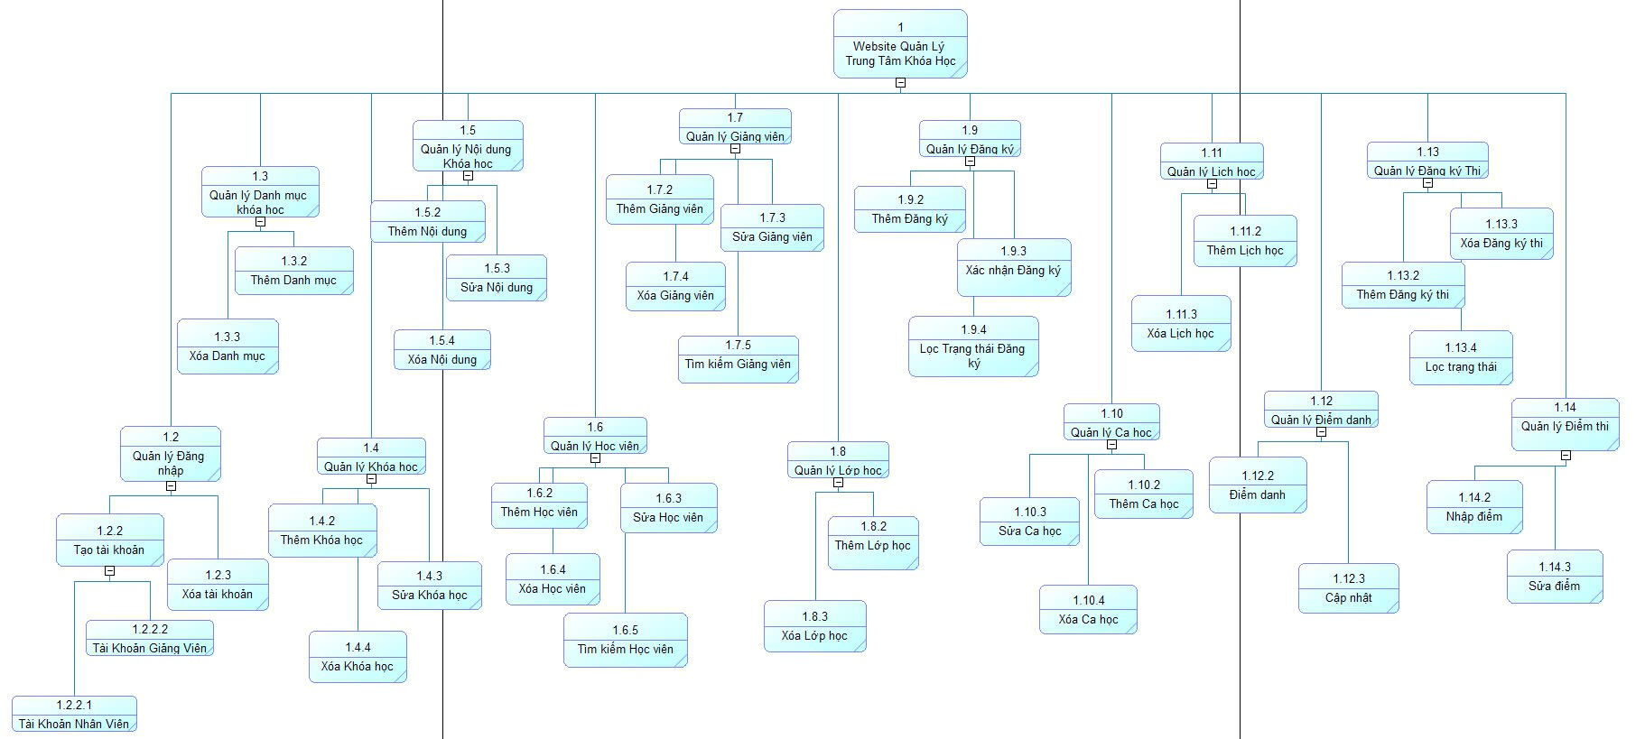

Hình Sơ đồ phân rã chức năng

## 3. Sơ đồ DFD (Data Flow Diagram)

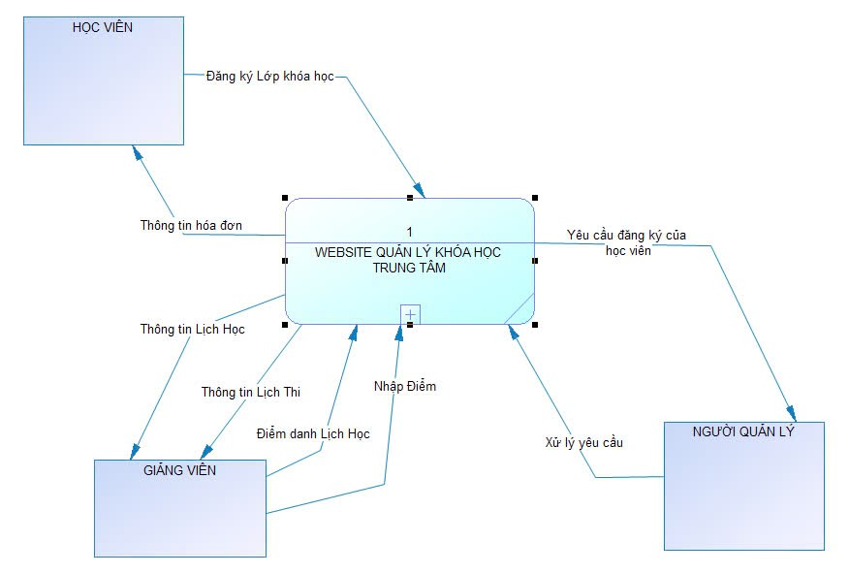

Hình Sơ đồ DFD mức 0

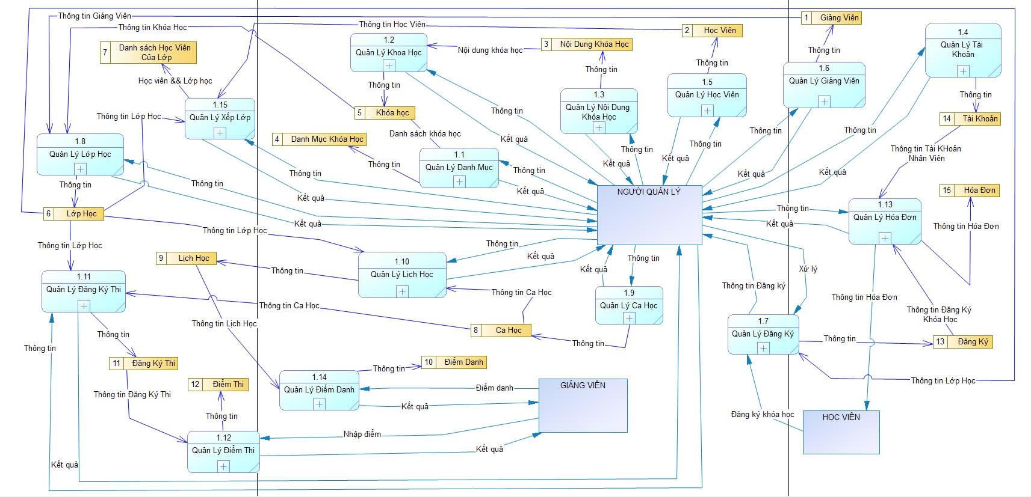

Hình Sơ đồ DFD mức 1

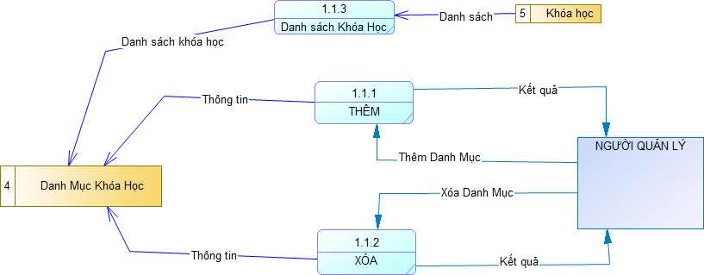

Hình Sơ đồ DFD mức 2 Quản lý Danh mục Khóa Học

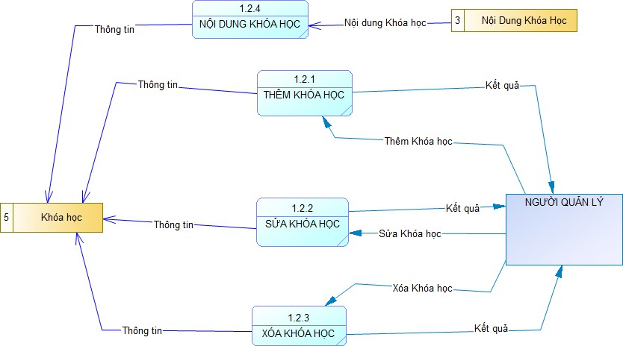

Hình Sơ đồ DFD mức 2 Quản lý Khóa Học

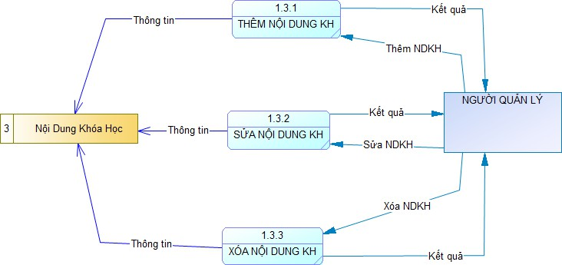

Hình Sơ đồ DFD mức 2 Quản lý Nội dung Khóa Học

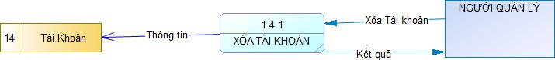

Hình Sơ đồ DFD mức 2 Quản lý Tài Khoản

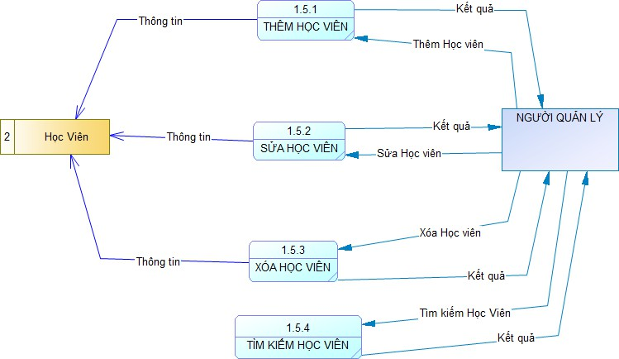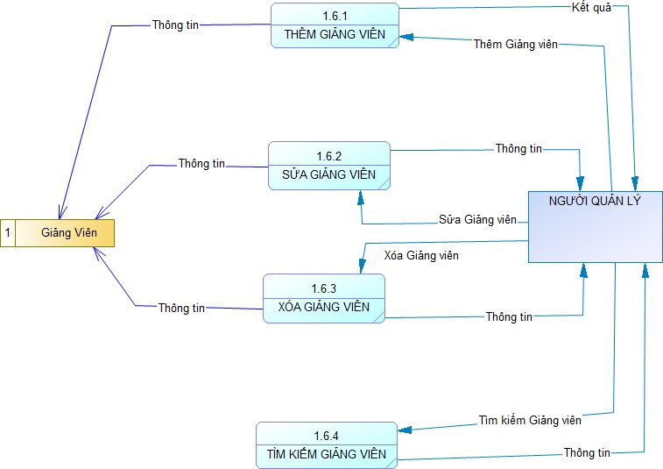

Hình Sơ đồ DFD mức 2 Quản lý Học Viên

Hình Sơ đồ DFD mức 2 Quản lý Giảng Viên

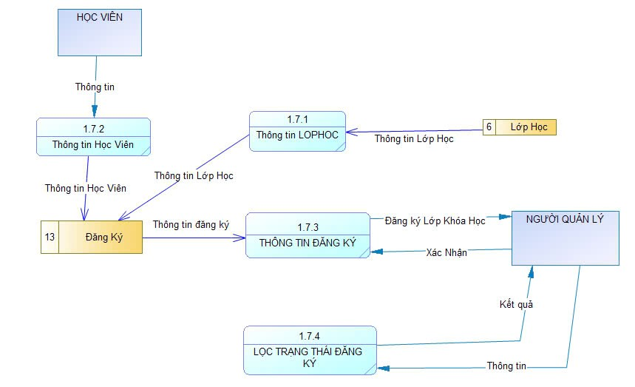

Hình Sơ đồ DFD mức 2 Quản lý Đăng Ký

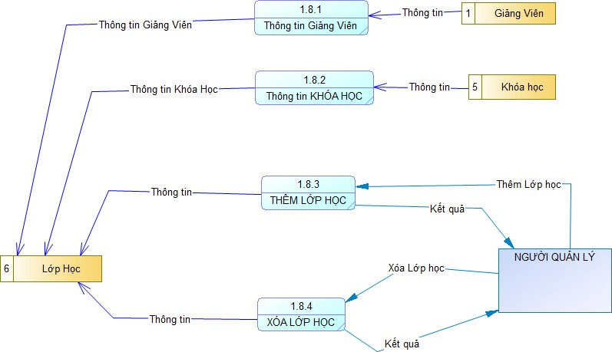

Hình Sơ đồ DFD mức 2 Quản lý Lớp Học

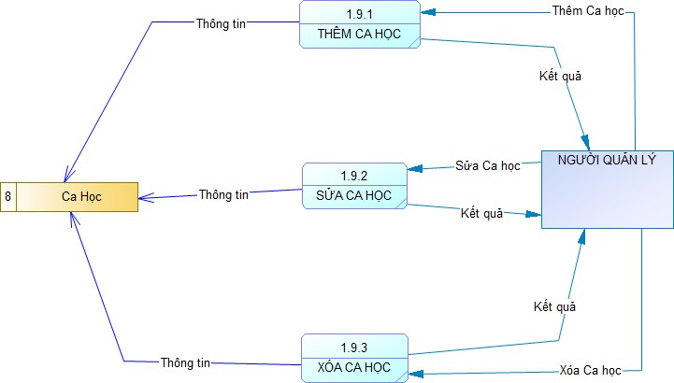

Hình Sơ đồ DFD mức 2 Quản lý Ca Học

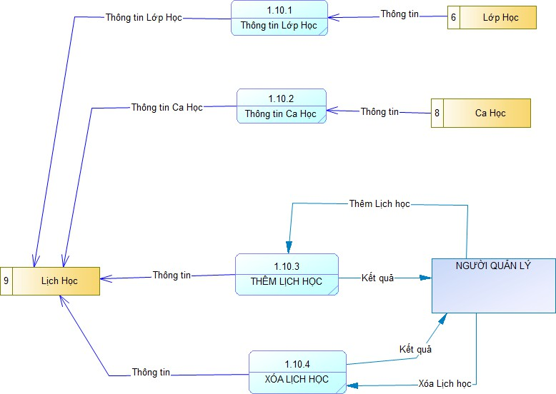

Hình Sơ đồ DFD mức 2 Quản lý Lịch Học

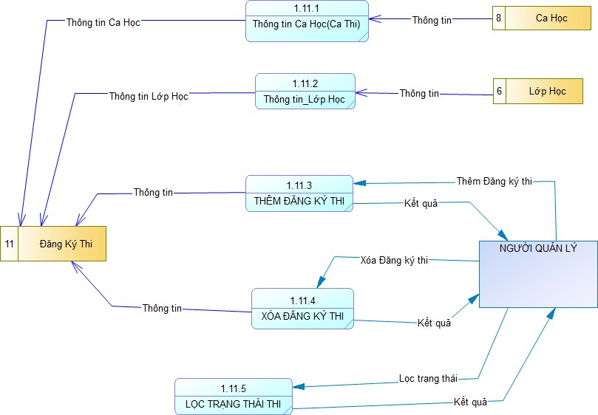

Hình Sơ đồ DFD mức 2 Quản lý Đăng ký Thi

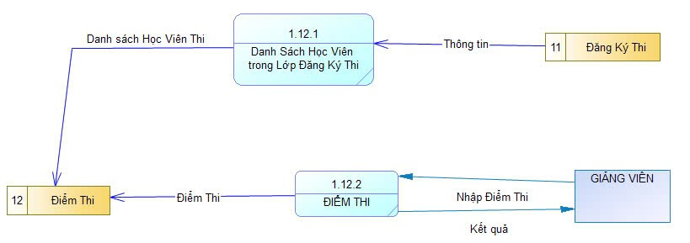

Hình Sơ đồ DFD mức 2 Quản lý Điểm Thi

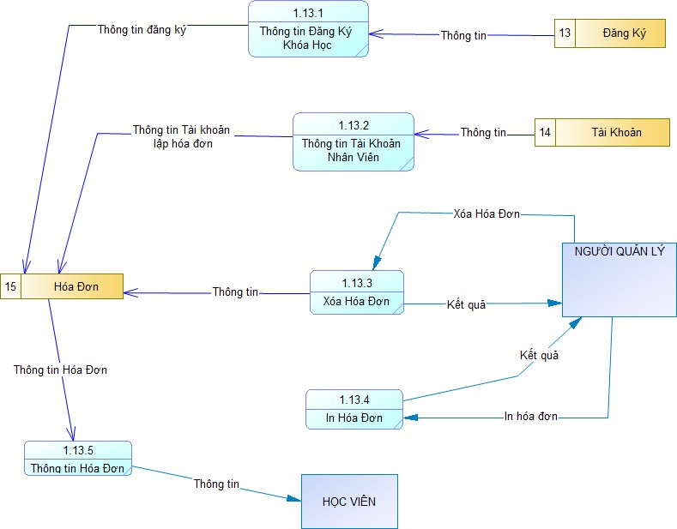

Hình Sơ đồ DFD mức 2 Quản lý Hóa Đơn

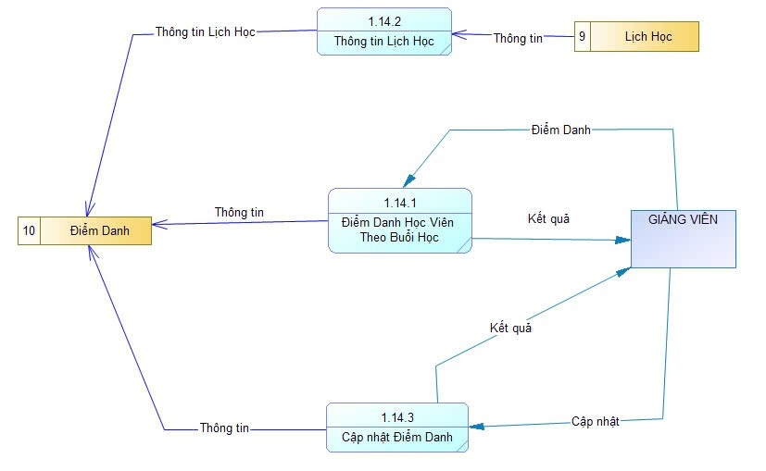

Hình Sơ đồ DFD mức 2 Quản lý Điểm Danh

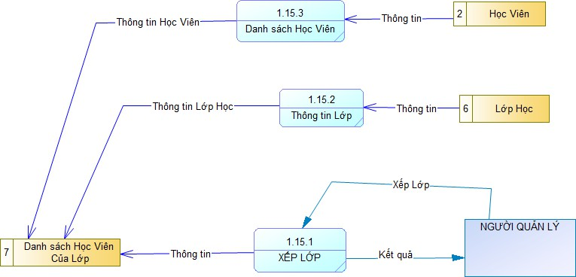

Hình Sơ đồ DFD mức 2 Quản lý Xếp Lớp

## 4. Xác định chức năng của các người dùng

### 4.1. Người dùng là Nhân viên quản lý

Nhân viên quản lý là người thuộc trung tâm có nhiệm vụ quản lý website, thao tác chính với hệ thống quản lý.

* Đăng nhập, đăng xuất.
* Quản lý (Xem, Thêm, Xóa) Danh mục Khóa học.
* Quản lý (Xem, Thêm, Sửa, Xóa) Khóa học.
* Quản lý (Xem, Thêm, Sửa, Xóa) Nội dung Khóa học.
* Quản lý (Xem, Thêm, Sửa, Xóa, Tìm kiếm) Học viên.
* Quản lý (Xem, Thêm, Sửa, Xóa, Tìm kiếm) Giảng viên.
* Quản lý (Xem, Thêm, Xác nhận yêu cầu, Lọc trạng thái) Đăng ký Lớp Khóa học.
* Quản lý (Xem, Thêm, Xóa) Lớp học.
* Quản lý (Xem danh sách Học viên trong Lớp, In danh sách Học viên, Thêm Học viên vào Lớp học) Xếp lớp.
* Quản lý (Xem, Thêm, Sửa, Xóa) Ca học.
* Quản lý (Xem, Thêm, Sửa, Xóa, Sao chép Lịch) Lịch học.
* Quản lý (Xem, Xóa, Tìm kiếm) Tài khoản.
* Quản lý (Xem, Thêm, Xóa, Lọc trạng thái) Đăng ký Thi.
* Quản lý (Xem, Thêm, Sửa, Xóa) Khóa học.
* Quản lý (Xem, In, Xóa) Hóa đơn.

### 4.2. Người dùng là Giảng viên

Giảng viên là người phụ trách giảng dạy ở trung tâm, phụ trách điểm danh lịch học và nhập điểm thi.

* Quản lý (Xem) Lịch học.
* Quản lý (Xem, Thêm, Sửa) Điểm danh.
* Quản lý (Xem, Lọc trạng thái) Đăng ký Thi.
* Quản lý (Xem, Thêm, Sửa) Điểm thi.

## 5. Luồng xử lý

### 5.1. Đăng ký Tài khoản

* Đối tượng: Giảng viên chưa có tài khoản đăng nhập hệ thống.
* Mô tả: Cho phép giảng viên đăng ký tài khoản.
* Dữ liệu đầu vào: Tên tài khoản, Email, Mật khẩu.
* Luồng xử lý chính:
* B1: Người dùng truy cập vào website quản lý.
* B2: Trang đăng nhập hiện ra.
* B3: Người dùng chuyển sang trang đăng ký.
* B4: Nhập thông tin dữ liệu đầu vào.
* B5: Nhấn đăng ký.
* B6: Hệ thống kiểm tra thông tin. Nếu Tên tài khoản và Email đã tồn tại trước đó thì chuyển sang luồng rẽ nhánh. Nếu chưa tồn tài trước đó thì chuyển sang trang đăng nhập.
* Luồng rẽ nhánh: Hiện thông báo (Tài khoản đã tồn tại) và yêu cầu người dùng nhập lại thông tin.

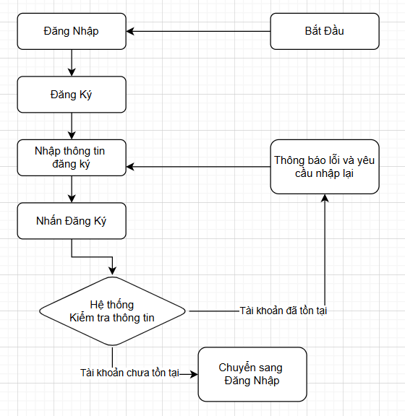

Hình Luồng xử lý Đăng ký Tài khoản

### 5.2. Đăng nhập Hệ thống

* Đổi tượng: Nhân viên quản lý, giảng viên.
* Mô tả: Cho phép người dùng đăng nhập vào hệ thống.
* Dữ liệu đầu vào: Email và Mật khẩu.
* Luồng xử lý chính:
* B1: Người dùng truy cập vào website.
* B2: Trang đăng nhập hiện ra.
* B3: Nhập thông tin dữ liệu đầu vào.
* B4: Nhấn đăng nhập.
* B5: Hệ thống kiểm tra thông tin. Nếu sai thông tin thì chuyển sang luồng rẽ nhánh. Nếu đúng thông tin thì đăng nhập vào hệ thống
* Luồng rẽ nhánh: Hiện thông báo (Sai mật khẩu hoặc email) và yêu cầu nhập lại thông tin đăng nhập.

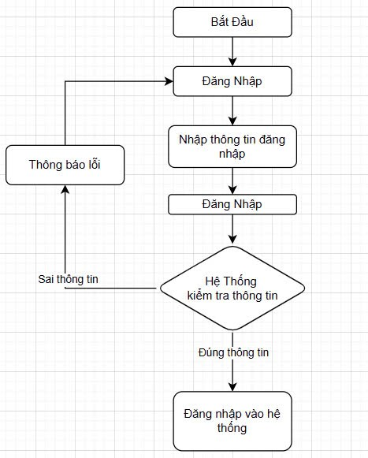

Hình Luồng xử lý Đăng Nhập

### 5.3. Quản lý Danh mục Khóa học

* Đối tượng: Nhân viên quản lý.
* Mô tả: Cho phép nhân viên quản lý xem, thêm, xóa.
* Luồng xử lý:
* **Xem**: Nhấn vào chức năng Quản Lý Khóa Học để xem thông tin Danh mục khóa học.
* **Thêm**:
* B1: Chọn thêm danh mục.
* B2: Hiện Form nhập liệu.
* B3: Nhập thông tin.
* B4: Nhấn xác nhận.
* B5: Hiện thông báo thêm thành công và thêm vào CSDL và tải lại trang.

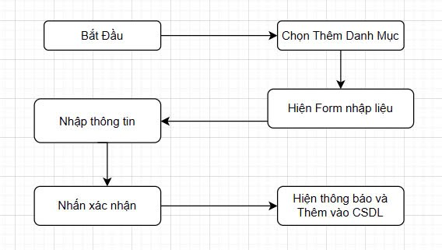

Hình Luồng xử lý Thêm Danh mục Khóa học

* **Xóa**:
* B1: Chọn Danh mục Khóa học và nhấn xóa.
* B2: Hiện hộp thoại.
* B3: Nhấn xóa.
* B4: Tải lại trang và xóa khỏi CSDL.

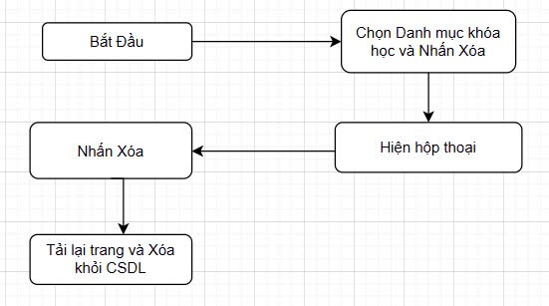

Hình Luồng xử lý Xóa Danh mục Khóa học

### 5.4. Quản lý Khóa Học

* Đối tượng: Nhân viên quản lý.
* Mô tả: Cho phép nhân viên quản lý xem, thêm, sửa, xóa.
* Luồng xử lý:
* **Xem**: Nhấn vào chức năng Quản Lý Khóa Học để xem các khóa học theo từng loại danh mục.
* **Thêm**:
* B1: Chọn Thêm Khóa học.
* B2: Hiện Form nhập liệu.
* B3: Nhập thông tin đầu vào.
* B4: Nhấn Xác nhận.
* B5: Thông báo thêm thành công, thêm vào CSDL và tải lại trang.

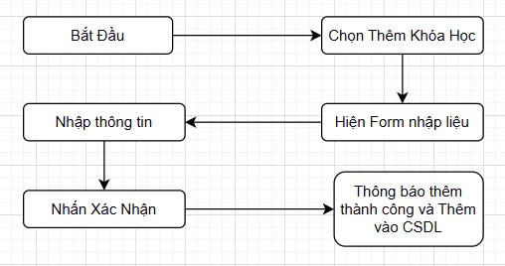

Hình Luồng xử lý Thêm Khóa Học

* **Sửa:**
* B1: Chọn Khóa học và nhấn sửa.
* B2: Chuyển sang trang Sửa khóa học.
* B3: Chỉnh sửa thông tin khóa học.
* B4: Nhấn Xác nhận.
* B5: Trở về trang quản lý chính và cập nhật thông tin.

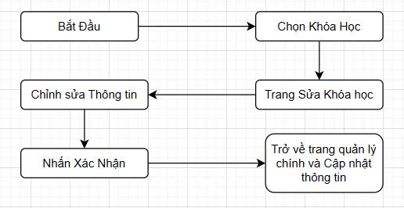

Hình Luồng xử lý Sửa Khóa Học

* **Xóa:**
* B1: Chọn Khóa học và nhấn xóa.
* B2: Hiện hộp thoại.
* B3: Nhấn Xóa.
* B4: Xóa khỏi CSDL và tải lại trang.

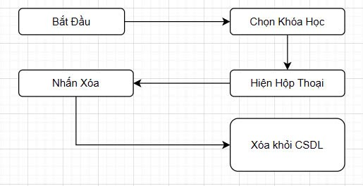

Hình Luồng xử lý Xóa Khóa Học

### 5.5. Quản lý Nội Dung Khóa Học

* + Đối tượng: Nhân viên quản lý.
  + Mô tả: Cho phép nhân viên quản lý xem, thêm, sửa, xóa.
  + Luồng xử lý:
* **Xem**:
* B1: Chọn khóa học và nhấn sửa.
* B2: Chuyển sang trang Thông tin khóa học.

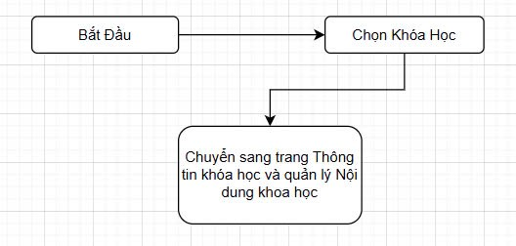

Hình Luồng xử lý Xem Nội Dung Khóa Học

* **Thêm**:
* B1: Chọn Khóa học và nhấn Sửa.
* B2: Chuyển sang trang Thông tin khóa học.
* B3: Nhấn Thêm nội dung khóa học.
* B4: Hiện Form nhập liệu.
* B5: Nhấn Xác nhận.
* B6: Thông báo thêm thành công, thêm vào CSDL và tải lại trang.

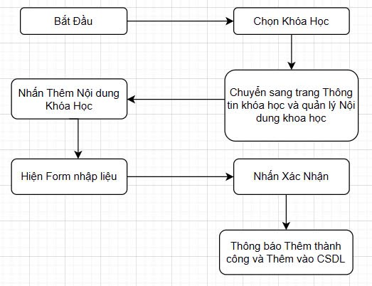

Hình Luồng xử lý Thêm Nội Dung Khóa Học

* **Sửa:**
* B1: Chọn Khóa học và nhấn sửa.
* B2: Chuyển sang trang Thông tin khóa học.
* B3: Chọn Nội dung khóa học và nhấn sửa.
* B4: Hiện Form thông tin.
* B5: Chỉnh sửa thông tin.
* B6: Nhấn lưu thay đổi.
* B7: Tải lại trang và cập nhật thông tin.

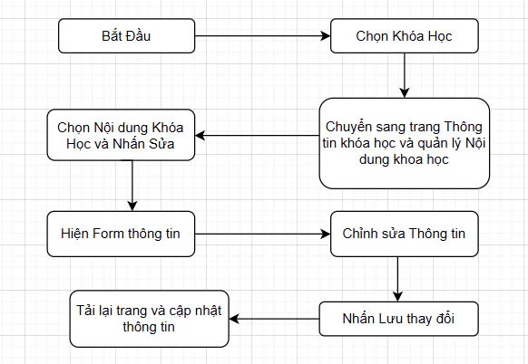

Hình Luồng xử lý Sửa Nội Dung Khóa Học

* **Xóa:**
* B1: Chọn Khóa học và nhấn sửa.
* B2: Chuyển sang trang Thông tin khóa học.
* B3: Chọn Nội dung khóa học và nhấn xóa.
* B4: Hiện hộp thoại.
* B5: Nhấn Xóa.
* B6: Xóa khỏi CSDL và tải lại trang.

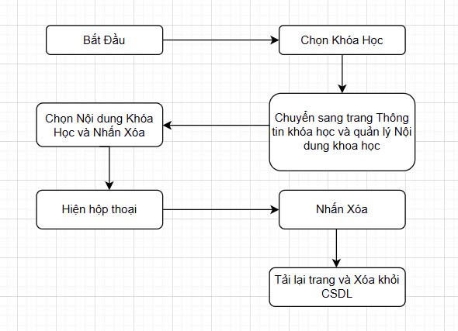

Hình Luồng xử lý Xóa Nội Dung Khóa Học

### 5.6. Quản lý Học Viên

* + Đối tượng: Nhân viên quản lý.
  + Mô tả: Cho phép nhân viên quản lý xem, thêm, sửa, xóa, tìm kiếm, import.
  + Luồng xử lý:
* **Xem**: Nhấn vào chức năng Quản Lý Học Viên để xem danh sách tất cả học viên của trung tâm.
* **Thêm**:
* B1: Nhấn Thêm học viên.
* B2: Hiện Form nhập liệu.
* B3: Nhập thông tin đầu vào.
* B4: Nhấn Xác nhận.
* B5: Thông báo thêm thành công, thêm vào CSDL và tải lại trang.

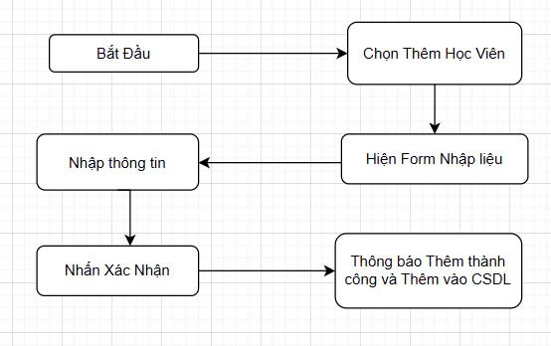

Hình Luồng xử lý Thêm Học Viên

* **Sửa:**
* B1: Chọn Học viên và nhấn sửa.
* B2: Chuyển sang trang Thông tin học viên.
* B3: Chỉnh sửa thông tin.
* B4: Nhấn lưu thay đổi.
* B5: Quay lại trang quản lý chính và cập nhật thông tin.

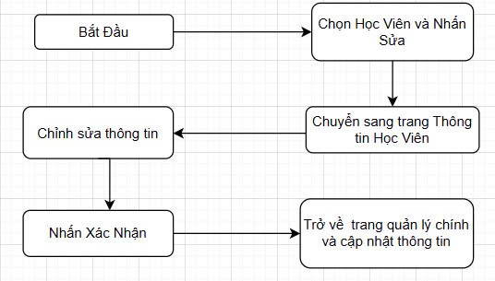

Hình Luồng xử lý Sửa Học Viên

* **Xóa:**
* B1: Chọn Học viên và nhấn xóa.
* B2: Hiện hộp thoại.
* B3: Nhấn Xóa.
* B4: Xóa khỏi CSDL và tải lại trang.

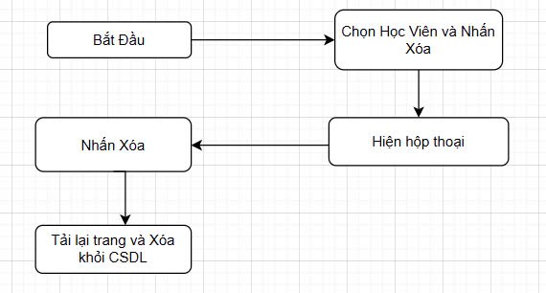

Hình Luồng xử lý Xóa Học Viên

* **Tìm kiếm:**
* B1: Nhập từ khóa vào ô nhập liệu.
* B2: Nhấn tìm kiếm.
* B3: Hiện danh sách kết quả trả về.

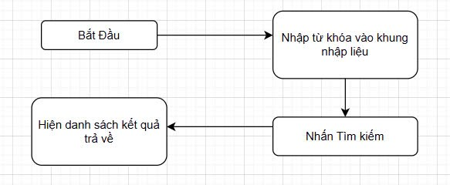

Hình Luồng xử lý Tìm Kiếm Học Viên

* **Import:**
* B1: Nhấn vào Chọn file.
* B2: Chọn file danh sách học viên muốn import.
* B3: Nhấn Import.
* B4: Tải lại trang và trả về CSDL.

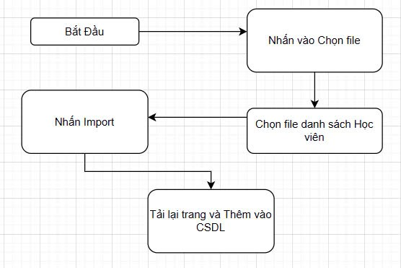

Hình Luồng xử lý Import Danh sách Học Viên

### 5.7. Quản lý Giảng Viên

* + Đối tượng: Nhân viên quản lý.
  + Mô tả: Cho phép nhân viên quản lý xem, thêm, sửa, xóa, tìm kiếm.
  + Luồng xử lý:
* **Xem**: Nhấn vào chức năng Quản Lý Giảng Viên để xem danh sách tất cả giảng viên của trung tâm.
* **Thêm**:
* B1: Nhấn Thêm giảng viên.
* B2: Hiện Form nhập liệu.
* B3: Nhập thông tin đầu vào.
* B4: Nhấn Xác nhận.
* B5: Thông báo thêm thành công, thêm vào CSDL và tải lại trang.

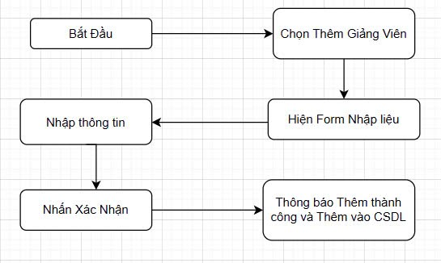

Hình Luồng xử lý Thêm Giảng Viên

* **Sửa:**
* B1: Chọn Giảng viên và nhấn sửa.
* B2: Chuyển sang trang Thông tin giảng viên.
* B3: Chỉnh sửa thông tin.
* B4: Nhấn lưu thay đổi.
* B5: Quay lại trang quản lý chính và cập nhật thông tin.

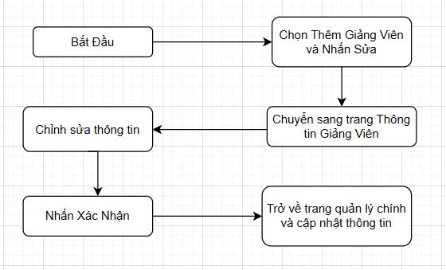

Hình Luồng xử lý Sửa Giảng Viên

* **Xóa:**
* B1: Chọn Giảng viên và nhấn xóa.
* B2: Hiện hộp thoại.
* B3: Nhấn Xóa.
* B4: Xóa khỏi CSDL và tải lại trang.

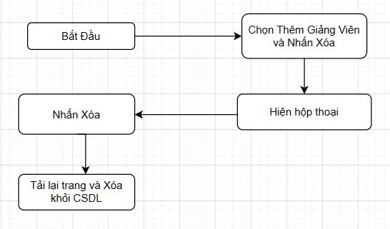

Hình Luồng xử lý Xóa Giảng Viên

* **Tìm kiếm:**
* B1: Nhập từ khóa vào ô nhập liệu.
* B2: Nhấn tìm kiếm.
* B3: Hiện danh sách kết quả trả về.

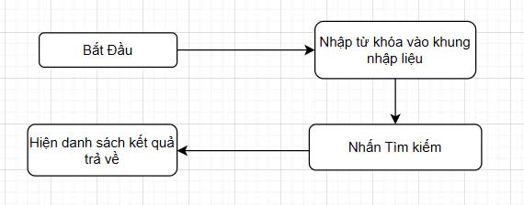

Hình Luồng xử lý Tìm Kiếm Giảng Viên

### 5.8. Quản lý Đăng Ký

* Đối tượng: Nhân viên quản lý hệ thống.
* Mô tả: Cho phép người dùng xem, thêm, xác nhận yêu cầu, lọc trạng thái.
* Luồng xử lý:
* **Xem:** Người chọn nhấn chọn chức năng Quản Lý Đăng Ký để xem danh sách các yêu cầu đăng ký của hệ thống.
* **Thêm:**
* B1: Nhấn Thêm đăng ký.
* B2: Hiện Form nhập liệu.
* B3: Nhập thông tin đầu vào.
* B4: Nhấn Xác nhận.
* B5: Hiện thông báo đăng ký thành công, thêm vào CSDL và tải lại trang.

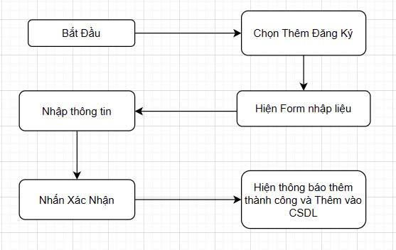

Hình Luồng xử lý Thêm Đăng Ký

* **Xác nhận yêu cầu:**
* B1: Chọn yêu cầu đăng ký và nhấn Xác nhận.
* B2: Hiện hộp thoại.
* B3: Nhấn Xác nhận.
* B4: Cập nhật trang thái đăng ký và tải lại trang.

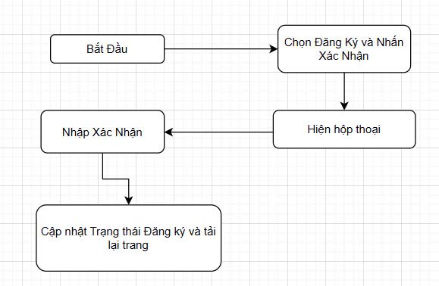

Hình Luồng xử lý Xác Nhận Đăng Ký

* **Lọc trạng thái:**
* B1: Chọn trạng thái.
* B2: Hiện danh sách kết quả trả về.

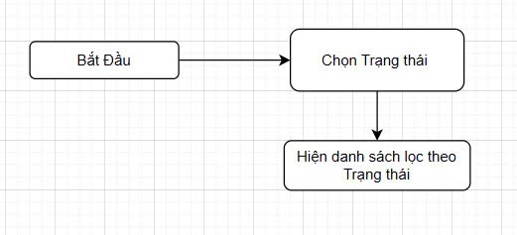

Hình Luồng xử lý Lọc Trạng Thái Đăng Ký

### 5.9. Quản lý Thêm Học Viên vào Lớp Học

* Đối tượng: Nhân viên quản lý hệ thống.
* Mô tả: Nhân viên thực hiện thêm từng học viên hoặc nhiều học viên vào lớp học.
* Luồng xử lý:
* **Thêm từng học viên:**
* B1: Nhấn chọn chức năng Quản Lý Lớp Học.
* B2: Chọn lớp học và nhấn Thêm Học Viên.
* B3: Hiện Form chứa danh sách học viên đã gửi đăng ký và được xác nhận.
* B4: Chọn Học viên và nhấn Xác nhận.
* B5: Hệ thống kiểm tra thông tin. Nếu sắp sai lớp cho học viên thì chuyển sang luồng rẽ nhánh. Nếu sắp đúng lớp cho học viên thì hiện thông báo thêm thành công, thêm vào CSDL và tải lại trang.
* Luồng rẽ nhánh: Hiện thông báo (Sắp sai lớp cho học viên) và tải lại trang.

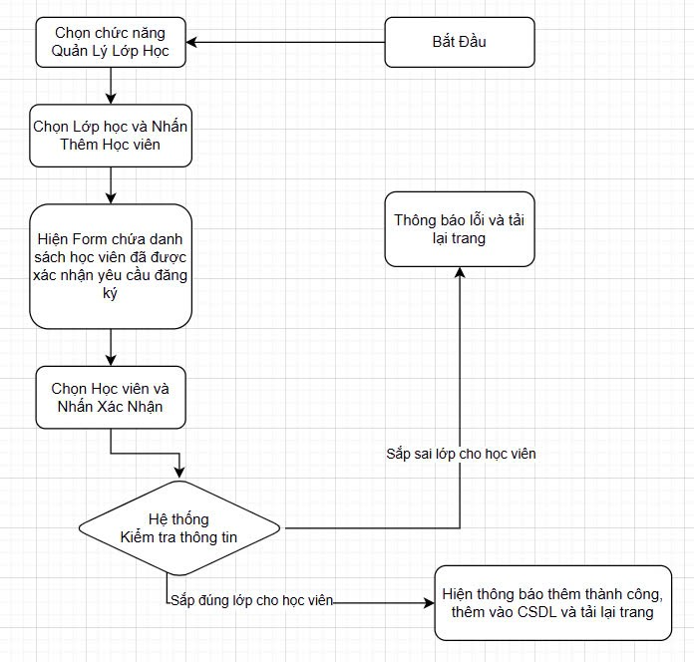

Hình Luồng xử lý Thêm từng Học Viên vào Lớp Học

* **Thêm nhiều học viên vào lớp học**
* B1: Nhấn chọn chức năng Quản Lý Đăng Ký.
* B2: Chọn Danh Sách Học Viên
* B3: Chuyển sang trang Danh Sách Đăng Ký Đã Xác Nhận.
* B4: Tích chọn các học viên.
* B5: Nhấn Thêm vào lớp.
* B6: Hiện Form chứa danh sách các lớp khóa học.
* B7: Chọn lớp học và nhấn Xác nhận.
* B8: Hệ thống kiểm tra thông tin. Nếu sắp sai lớp cho các học viên thì chuyển sang luồng rẽ nhánh, nếu đứng thì hiện thông báo thêm thành công, thêm vào CSDL và tải lại trang.

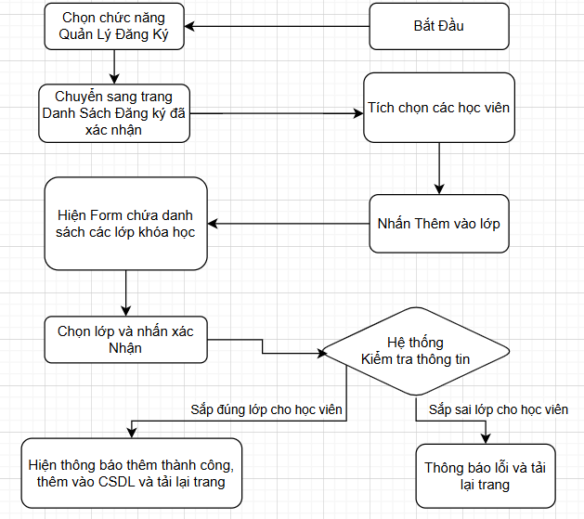

Hình Luồng xử lý Thêm nhiều Học Viên vào Lớp Học

### 5.10. Quản lý Lớp Học

* Đối tượng: Nhân viên quản lý hệ thống.
* Mô tả: Cho phép nhân viên quản lý xem, thêm, xóa, in danh dách học viên của lớp.
* Phạm vi: Nhấn chọn chức năng Quản Lý Lớp Học.
* Luồng xử lý:
* **Xem:** Nhấn chọn chức năng Quản Lý Lớp Học để xem danh sách các lớp học.
* **Thêm:**
* B1: Nhập thông tin vào Form nhập liêu.
* B2: Nhấn Thêm lớp học.
* B3: Hiện thông báo thêm thành công, thêm vào CSDL và tải lại trang.

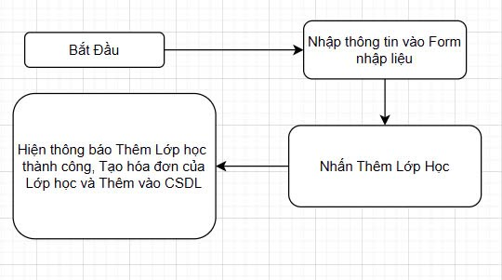

Hình Luồng xử lý Thêm Lớp Học

* **Xóa:**
* B1: Chọn Lớp học và nhấn Xóa.
* B2: Hiện hộp thoại.
* B3: Nhấn xóa.
* B4: Xóa khỏi CSDL và tải lại trang.

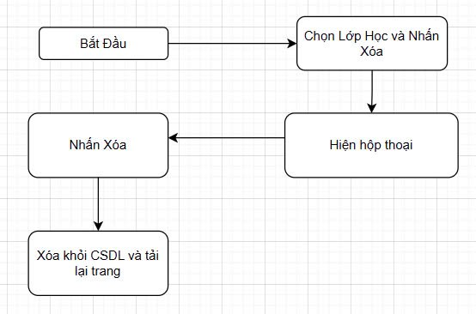

Hình Luồng xử lý Xóa Lớp Học

* **In Danh sách học viên trong lớp:**
* B1: Chọn Lớp học và nhấn Xem
* B2: Chuyển sang trang Thông tin lớp học.
* B3: Hiện thông tin lớp học và danh sách các học viên.
* B4: Nhấn Export.
* B5: Xuất ra file Excel.

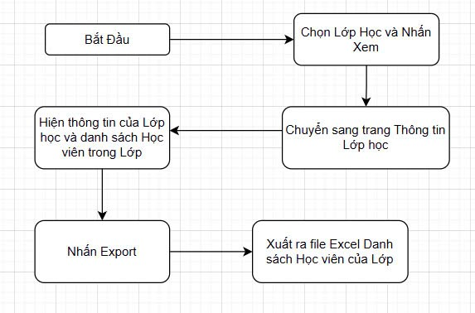

Hình Luồng xử lý In Danh Sách Học Viên của Lớp Học

### 5.11. Quản lý Ca Học

* Đối tượng: Nhân viên quản lý hệ thống.
* Mô tả: Cho phép nhân viên quản lý xem, thêm, sửa, xóa.
* Phạm vi: Nhấn chọn chức năng Quản Lý Lịch Học.
* Luồng xử lý:
* **Xem:**
  + B1: Nhấn chọn chức năng Quản Lý Lịch Học để xem danh sách các ca học.
* **Thêm:**
* B1: Chọn Thêm ca học.
* B2: Hiện Form nhập liệu.
* B3: Nhập thông tin.
* B4: Nhấn xác nhận.
* B5: Hiện thông báo thêm thành công, thêm vào CSDL và tải lại trang.

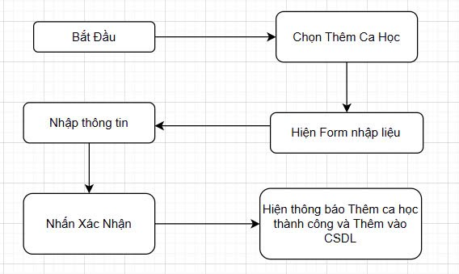

Hình Luồng xử lý Thêm Ca Học

* **Sửa:**
* B1: Chọn Ca học và nhấn Sửa.
* B2: Hiện Form thông tin ca học.
* B3: Chỉnh sửa thông tin.
* B4: Nhấn Xác nhận.
* B5: Hiện thông báo cập nhật thành công, cập nhật thông tin trong CSDL và tải lại trang.

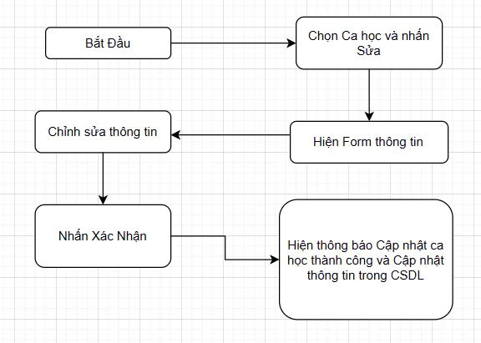

Hình Luồng xử lý Sửa Ca Học

* **Xóa:**
* B1: Chọn ca học và nhấn Xóa.
* B2: Hiện hộp thoại.
* B3: Nhấn Xóa.
* B4: Xóa khỏi CSDL và tải lại trang.

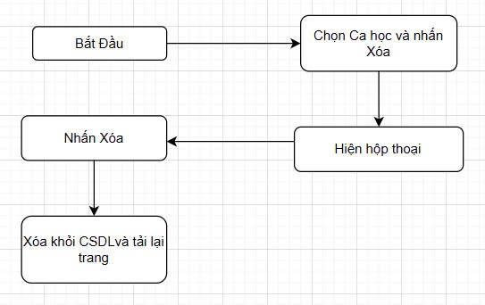

Hình Luồng xử lý Xóa Ca Học

### 5.12. Quản lý Lịch Học

* Đối tượng: Nhân viên quản lý hệ thống.
* Mô tả: Cho phép nhân viên quản lý xem, thêm, sao chép lịch, xóa.
* Phạm vi: Nhấn chọn chức năng Quản Lý Lịch Học.
* Luồng xử lý:
* **Xem:**
* B1: Chọn lớp học muốn xem lịch học.
* B2: Kết quả trả về lịch học của lớp học.

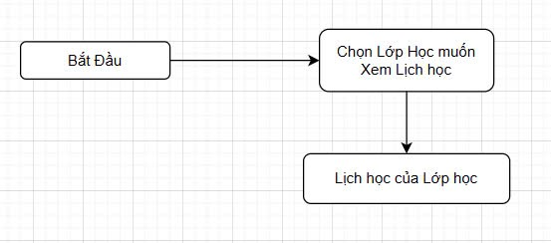

Hình Luồng xử lý Xem Lịch Học

* **Thêm:**
* B1: Nhập thông tin vào Form nhập liệu.
* B2: Nhấn Thêm lịch học.
* B3: Hiện thông báo thêm thành công, thêm vào CSDL và tải lại trang.



Hình Luồng xử lý Thêm Lịch Học

* **Sao chép:**
* B1: Chọn lớp học muốn sao chép lịch.
* B2: Nhập số tuần muốn sao chép trong ô nhập liệu.
* B3: Nhấn Xác nhận.
* B4: Hiện thông báo thêm thành công, thêm vào CSDL và tải lại trang.

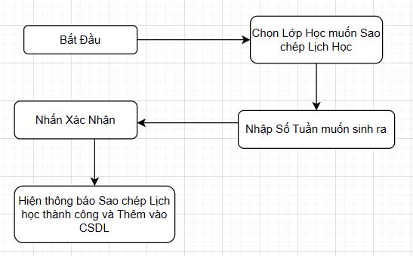

Hình Luồng xử lý Sao Chép Lịch Học

* **Xóa:**
* B1: Chọn lớp học để xem lịch học.
* B2: Hiện lịch học.
* B3: Chọn lịch học và nhấn xóa.
* B4: Hiện hộp thoại
* B5: Nhấn Xóa.
* B6: Xóa khỏi CSDL và tải lại trang.

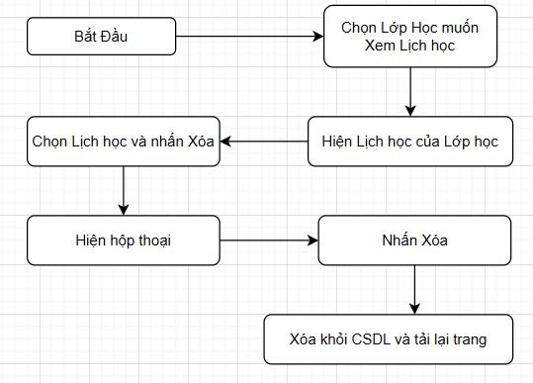

Hình Luồng xử lý Xóa Lịch Học

### 5.13. Quản lý Tài Khoản

* Đối tượng: Nhân viên quản lý hệ thống.
* Mô tả: Cho phép nhân viên quản lý xem, tìm kiếm và xóa.
* Phạm vi: Nhấn chọn chức năng Quản Lý Tài Khoản.
* Luồng xử lý:
* **Xem:** Nhấn chọn chức năng Quản Lý Tài Khoản để xem danh sách các tài khoản của hệ thống.
* **Tìm kiếm:**
* B1: Nhập từ khóa vào ô nhập liệu.
* B2: Nhấn tìm kiếm.
* B3: Danh sách kết quả trả về.

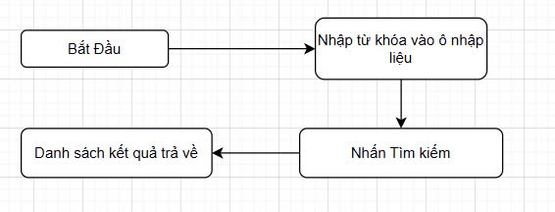

Hình Luồng xử lý Tìm Kiếm tài Khoản

* **Xóa:**
* B1: Chọn tài khoản và nhấn xóa.
* B2: Hiện hộp thoại.
* B3: Nhấn xóa.
* B4: Xóa khỏi CSDL và tải lại trang.

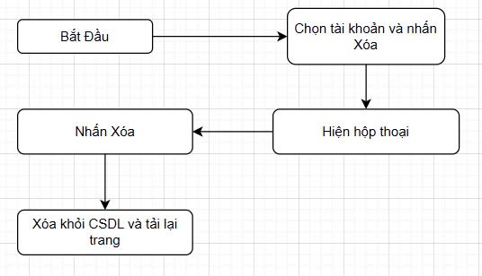

Hình Luồng xử lý Xóa Tài Khoản

### 5.14. Quản lý Đăng Ký Thi

* Đối tượng: Nhân viên quản lý hệ thống.
* Mô tả: Cho phép nhân viên xem, thêm, lọc trạng thái, xóa.
* Phạm vi: Nhấn chọn chức năng Quản Lý Đăng Ký Thi.
* Luồng xử lý:
* **Xem:** Nhấn chọn chức năng Quản Lý Đăng Ký Thi để danh sách lịch thi.
* **Thêm:**
* B1: Chọn Thêm.
* B2: Hiện Form nhập liệu.
* B3: Nhập thông tin.
* B4: Nhấn Xác nhận.
* B5: Hệ thống kiếm tra. Nếu lịch thi bị trùng và lịch thi của lớp học đó vẫn còn lịch học hoặc chưa có lịch học thì chuyển sang luồng rẽ nhánh. Ngược lại, hiện thông báo thêm lịch học thành công, thêm vào CSDL và tải lại trang
* Lệnh rẽ nhánh: Nếu lịch bị trùng thì hiện thông báo (Lịch học đã tồn tại) và tải lại trang. Nếu lớp học vẫn còn lịch học thì hiện thông báo (Lớp học này vẫn chưa hết lịch học hoặc Lớp học này vẫn chưa có lịch học) và tải lại trang.

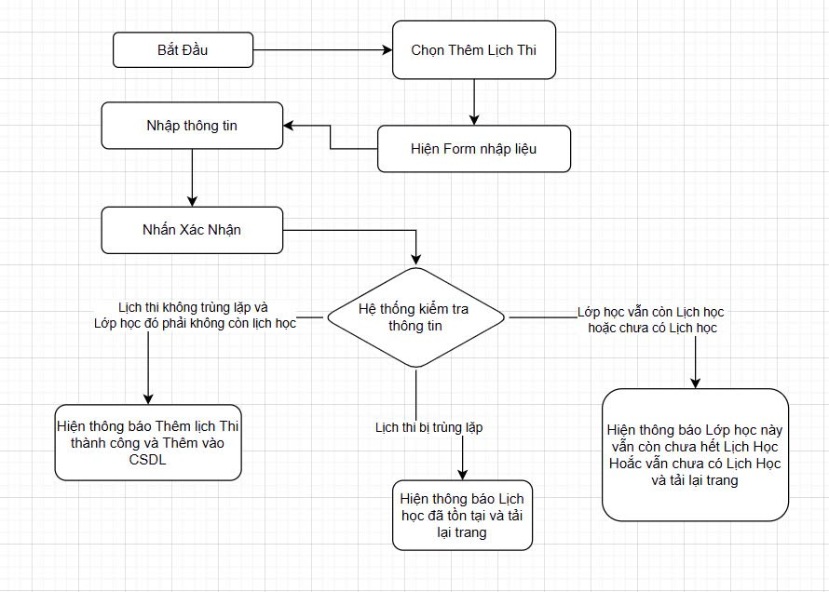

Hình Luồng xử lý Thêm Đăng Ký Thi

* **Lọc trạng thái thi:**
* B1: Chọn trạng thái.
* B2: Hiện danh sách lịch thi theo trạng thái đã chọn.

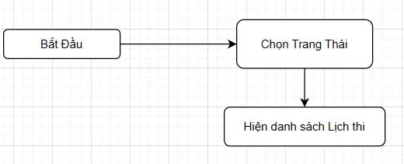

Hình Luồng xử lý Lọc Trạng Thái Thi

* **Xóa:**
* B1: Chọn lịch thi và nhấn xóa.
* B2: Hiện hộp thoại.
* B3: Nhấn xóa.
* B4: Xóa khỏi CSDL và tải lại trang.

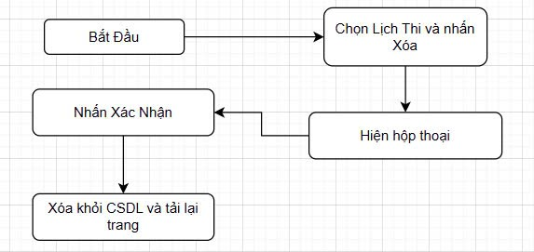

Hình Luồng xử lý Xóa Đăng Ký Thi

### 5.15. Quản lý Hóa Đơn

* Đối tượng: Nhân viên quản lý hệ thống.
* Mô tả: Cho phép nhân viên quản lý xem danh sách hóa đơn, xem chi tiết hóa đơn, in và xóa.
* Phạm vi: Nhấn chọn chức năng Quản Lý Hóa Đơn.
* Luồng xử lý:
* **Xem danh sách hóa đơn:** Nhấn chọn chức năng Quản Lý Hóa Đơn để xem danh sách các hóa đơn.
* **Xem chi tiết hóa đơn:**
* B1: Chọn hóa đơn và nhấn Chi tiết.
* B2: Chuyển sang trang chi tiết hóa đơn.

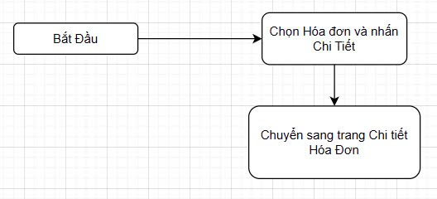

Hình Luồng xử lý Xem Chi Tiết Hóa Đơn

* **In:**
* B1: Chọn hóa đơn và nhấn Chi tiết.
* B2: Chuyển snag trang chi tiết hóa đơn.
* B3: Nhấn In Hóa Đơn.
* B4: Xuất file PDF.

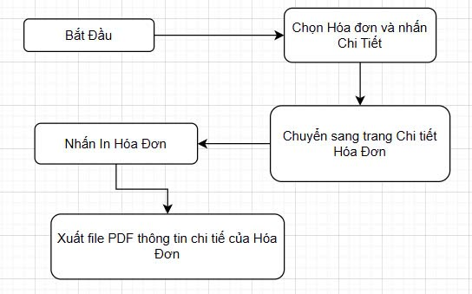

Hình Luồng xử lý In Hóa Đơn

* **Xóa:**
* B1: Chọn chọn hóa đơn và nhấn xóa.
* B2: Hiện hộp thoại.
* B3: Nhấn xóa.
* B4: Xóa khỏi CSDL và tải lại trang.

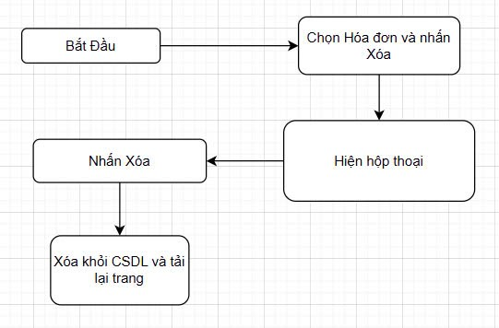

Hình Luồng xử lý Xóa Hóa Đơn

### 5.16. Quản lý Điểm Danh

* Đối tượng: Giảng viên của trung tâm.
* Mô tả: Cho phép giảng viên truy cập vào lịch học và tiến hành điểm danh lần đầu của buổi học cho học viên và điểm danh lại.
* Luồng xử lý:
* **Điểm danh lần đầu:**
* B1: Chọn lớp học để xem lịch học.
* B2: Hiện lịch học.
* B3: Chọn lịch học và nhấn Xem.
* B4: Chuyển sang trang thông tin lịch học.
* B5: Tích chọn điểm danh cho học viên.
* B6: Nhấn Lưu điểm danh.
* B7: Hiện thông báo điểm danh thành công, lưu vào CSDL và tải lại trang.
* B8: Cập nhật trạng thái thi của Lịch thi.

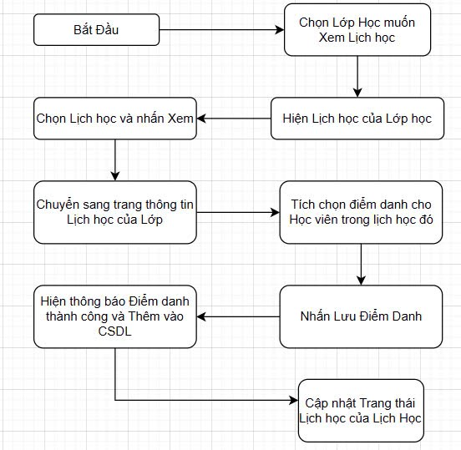

Hình Luồng xử lý Điểm Danh

* **Điểm danh lại:**
* B1: Chọn lớp học để xem lịch học.
* B2: Hiện lịch học.
* B3: Chọn lịch học và nhấn Xem.
* B4: Chuyển sang trang thông tin lịch học.
* B5: Tích chọn hoặc bỏ chọn điểm danh cho học viên.
* B6: Nhấn Lưu điểm danh.
* B7: Hiện thông báo điểm danh thành công, cập nhật thông tin trong CSDL và tải lại trang.

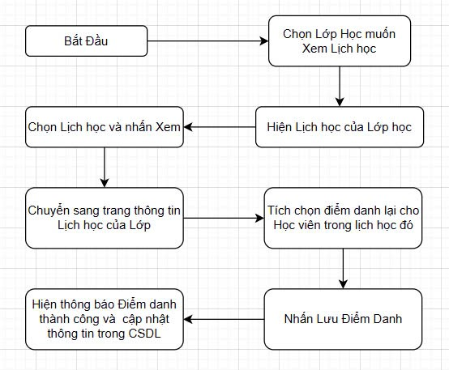

Hình Luồng xử lý Cập Nhật Điểm Danh

### 5.17. Quản lý Điểm Thi

* Đối tượng: Giảng viên của trung tâm.
* Mô tả: Cho phép giảng viên nhập điểm và sửa điểm cho học viên.
* Luồng xử lý:
* **Nhập điểm:**
* B1: Chọn lịch thi và nhấn Nhập điểm.
* B2: Chuyển sang trang thông tin lịch thi.
* B3: Nhập điểm cho học viên theo cột.
* B4: Nhấn Lưu.
* B5: Hiện thông báo nhập điểm thành công, lưu vào CSDL và tải lại trang.

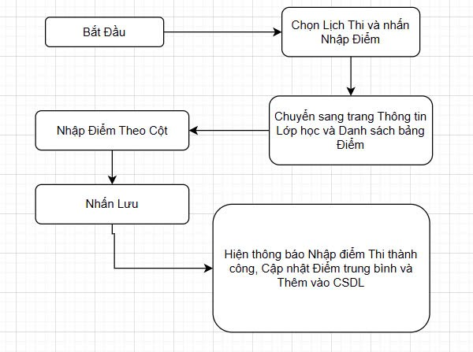

Hình Luồng xử lý Nhập Điểm

* **Cập nhật điểm:**
* B1: Chọn lịch thi và nhấn Nhập điểm.
* B2: Chuyển sang trang thông tin lịch thi.
* B3: Nhập điểm lại cho học viên theo cột.
* B4: Nhấn Lưu.
* B5: Hiện thông báo nhập điểm thành công, cập nhật thông tin trong CSDL và tải lại trang.

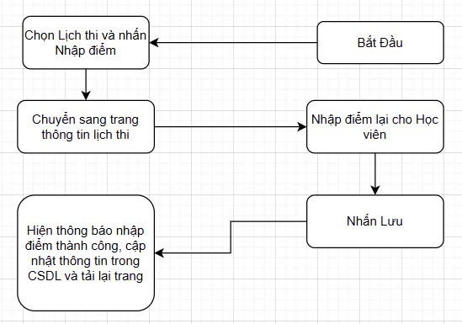

Hình Luồng xử lý Cập Nhật Điểm Thi

### 5.18. Quản lý Đăng Xuất

* Đối tượng: Người dùng đã đăng nhập vào hệ thống.
* Mô tả: Đăng xuất khỏi hệ thống.
* Luồng xử lý:
* B1: Nhấn chọn tài khoản đang đăng nhập.
* B2: Hiện nút Logout.
* B3: Nhấn Logout.
* B4: Hủy phiên đăng nhập và trở về trang đăng nhập.

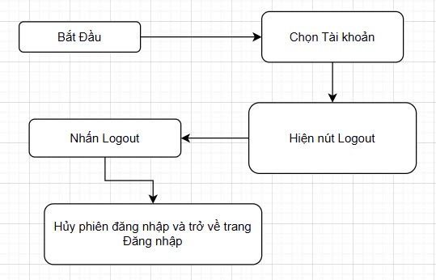

Hình Luồng xử lý Đăng Xuất

## 6. Xác định các thực thể

### 6.1. Thực thể Tài Khoản

* Mô tả thông tin tài khoản.
* Mỗi tài khoản sẽ có một mã tài khoản (ID_TaiKhoan), tên tài khoản (Ten_TK), email (Email), mật khẩu (MatKhau), phân quyền tài khoản (Role).

### 6.2. Thực thể Lớp Học

* Mô tả thông tin lớp học.
* Mỗi lớp học sẽ có một mã lớp học (ID_LopHoc), tên lớp học (TenLop), mã khóa học (ID_KhoaHoc), mã giảng viên (ID_GiangVien), số lượng học viên trong lớp (SoLuong_HV), trạng thái của lớp học (TrangThai_Lop).

### 6.3. Thực thể Đăng Ký Thi

* Mô tả thông tin đăng ký thi.
* Mỗi đăng ký thi (lịch thi) sẽ có một mã đăng ký thi (ID_DKThi), mã lớp học (ID_LopHoc), mã ca học (ID_CaHoc), ngày đăng ký thi (NgayDK_Thi), phòng thi (Phong), trạng thái lịch thi (TrangThai_DKThi).

### 6.4. Thực thể Học viên_Lớp học

* Mô tả thông tin xếp lớp.
* Mỗi học viên_lớp học sẽ có một mã lớp học (ID_LopHoc) và mã học viên (ID_HocVien).

### 6.5. Thực thể Nội Dung Khóa Học

* Mô tả thông tin nội dung khóa học.
* Mỗi nội dung khóa học sẽ có một mã nội dung (ID_NoiDung), mã khóa học (ID_KhoaHoc), tên nội dung khóa học (TenND), tài liệu học tập (TaiLieu).

### 6.6. Thực thể Lịch Học

* Mô tả thông tin lịch học.
* Mỗi lịch học sẽ có một mã lịch học (ID_LichHoc), mã ca học (ID_CaHoc), mã lớp học (ID_LopHoc), ngày học (NgayHoc), phòng học (Phong), trạng thái lịch học (TrangThai_Lich).

### 6.7. Thực thể Ca Học

* Mô tả thông tin ca học.
* Mỗi ca học sẽ có một mã ca học (ID_CaHoc), tên ca học (Ten_CaHoc), giờ bắt đầu học (Gio_BD), giờ kết thúc (Gio_KT).

### 6.8. Thực thể Hóa Đơn

* Mô tả thông tin hóa đơn.
* Mỗi hóa đơn sẽ có một mã hóa đơn (ID_HoaDon), mã tài khoản (ID_TaiKhoan), mã lớp hoc (ID_LopHoc), tổng tiền (TongTien).

### 6.9. Thực thể Khóa Học

* Mô tả thông tin khóa học.
* Mỗi khóa học sẽ có một mã khóa học (ID_KhoaHoc), mã danh mục khóa học (ID_DanhMuc), tên khóa học (TenKH), ảnh khóa học (AnhKH), mô tả về khóa học (MoTa), học phí của khóa học (HocPhi).

### 6.10. Thực thể Đăng Ký

* Mô tả thông tin đăng ký.
* Mỗi đăng ký sẽ có một mã đăng ký (ID_DangKy), mã học viên (ID_HocVien), mã lớp học (ID_LopHoc), ngày đăng ký (NgayDK), trang thái đăng ký (TrangThai_DK).

### 6.11. Thực thể Danh Mục Khóa Học

* Mô tả thông tin danh mục khóa học.
* Mỗi danh mục khóa học sẽ có một mã danh mục (ID_DanhMuc), tên danh mục (TenDM).

### 6.12. Thực thể Giảng Viên

* Mô tả thông tin giảng viên.
* Mỗi giảng viên sẽ có một mã giảng viên (ID_GiangVien), tên giảng viên (TenGV), ảnh giảng viên (AnhGV), giới tính (GioiTinh), email (Email), số điện thoại (SDT), ngày sinh (NgaySinh).

### 6.13. Thực thể Học Viên

* Mô tả thông tin học viên.
* Mỗi học viên sẽ có một mã học viên (ID_HocVien), tên học viên (TenHV), ảnh học viên (AnhHV), giới tính (GioiTinh), email (Email), số điện thoại (SDT), ngày sinh (NgaySinh), trạng thái học tập của học viên (TrangThai_HV).

### 6.14. Thực thể Điểm Danh

* Mô tả thông tin điểm danh.
* Mỗi điểm danh sẽ có một mã điểm danh (ID_DiemDanh), mã lịch học (ID_LichHoc), mã học viên (ID_HocVien), trạng thái điểm danh (TrangThai_DD).

### 6.15. Thực thể Điểm Thi

* Mô tả thông tin điểm thi.
* Mỗi điểm thi sẽ có một mã điểm thi (ID_DiemThi), mã đăng ký thi (ID_DKThi), mã học viên (ID_HocVien), cột điểm 1 (Cot1) , cột điểm 2 (Cot2) , cột điểm 3 (Cot3) , cột điểm 4 (Cot4) , cột điểm 5 (Cot5) , cột điểm 6 (Cot6) , điểm trung bình (DiemTB).

## 7. Mô hình thực thể ERD (Entity Relationship Diagram)

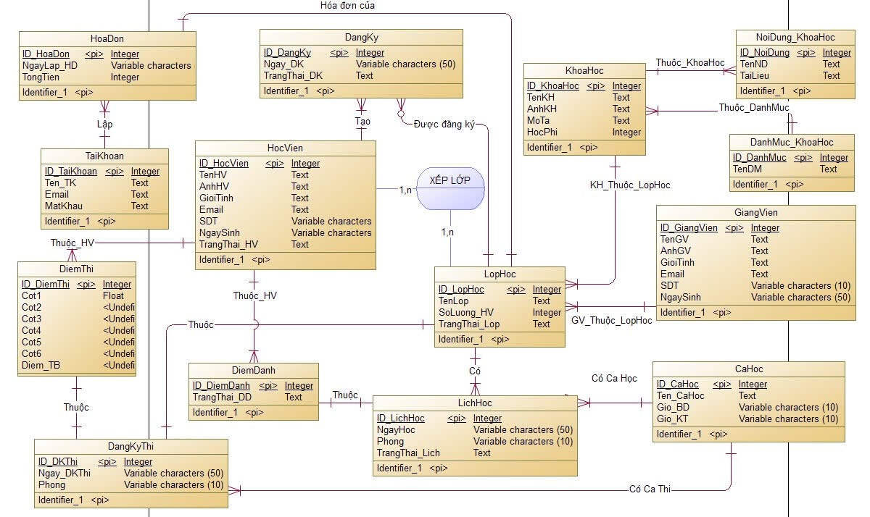

Hình Mô hình thực thể ERD

## 8. Mô hình PDM (Physical Data Model)

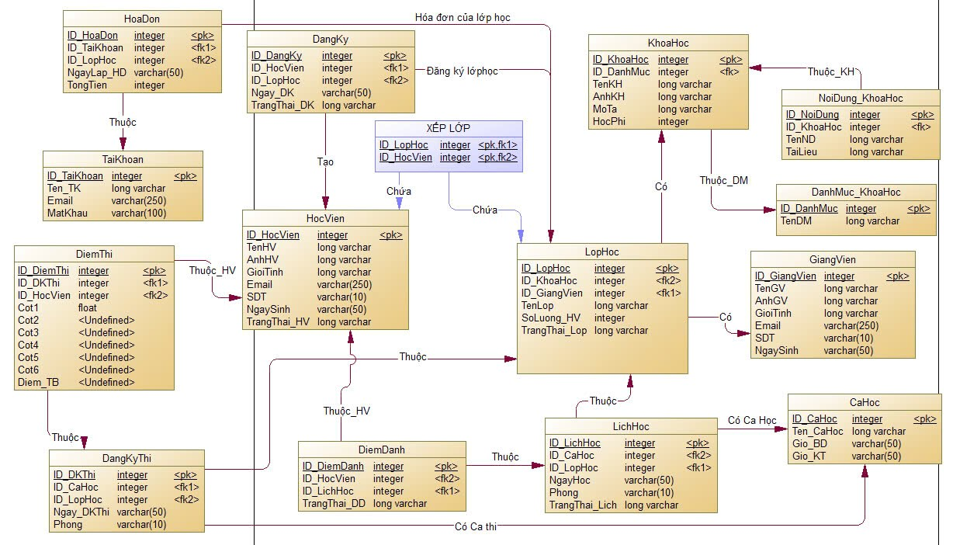

Hình Mô hình PDM

## 9. Lược đồ CSDL quan hệ

**taikhoan** (ID_TaiKhoan, Ten_TK, Email, MatKhau, Role).

**lophoc** (ID_LopHoc, TenLop, ID_KhoaHoc, ID_GiangVien, SoLuong_HV, TrangThai_Lop).

**dangkythi** (ID_DKThi, ID_LopHoc, ID_CaHoc, NgayDK_Thi, Phong, TrangThai_DKThi).

**hocvien_lophoc** (ID_LopHoc, ID_HocVien).

**noidung_khoahoc** (ID_NoiDung, ID_KhoaHoc, TenND, TaiLieu).

**lichhoc** (ID_LichHoc, ID_CaHoc, ID_LopHoc, NgayHoc, Phong, TrangThai_Lich).

**cahoc** (ID_CaHoc, Ten_CaHoc, Gio_BD, Gio_KT).

**hoadon** (ID_HoaDon, ID_TaiKhoan, ID_LopHoc, TongTien).

**khoahoc** (ID_KhoaHoc, ID_DanhMuc, TenKH, AnhKH, MoTa, HocPhi).

**dangky** (ID_DangKy, ID_HocVien, ID_LopHoc, NgayDK, TrangThai_DK).

**danhmuc_khoahoc** (ID_DanhMuc, TenDM).

**giangvien** (ID_GiangVien, TenGV, AnhGV, GioiTinh, Email, SDT, NgaySinh).

**hocvien** (ID_HocVien, TenHV, AnhHV, GioiTinh, Email, SDT, NgaySinh, TrangThai_HV).

**diemdanh** (ID_DiemDanh, ID_LichHoc, ID_HocVien, TrangThai_DD).

**diemthi** (ID_DiemThi, ID_DKThi, ID_HocVien, Cot1, Cot2, Cot3, Cot4, Cot5, Cot6, DiemTB).

## 10. Sơ đồ CSDL quan hệ (Diagram)

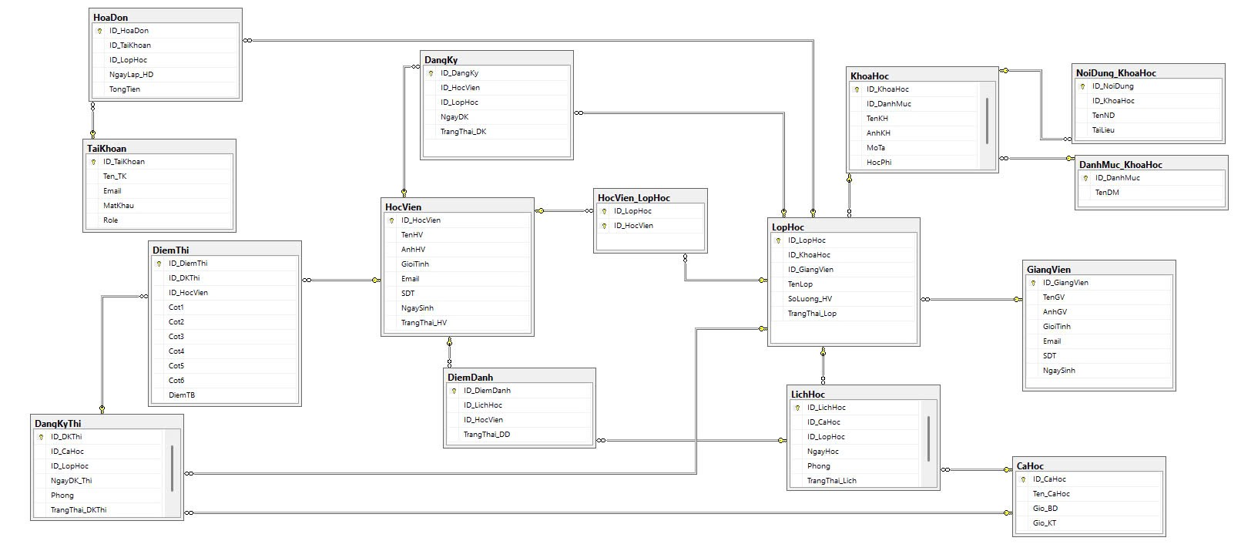

Hình Sơ đồ CSDL quan hệ

## 11. Mô tả các bảng dữ liệu và các ràng buộc dữ liệu

#### Bảng 1. Mô tả chi tiết bảng Tài Khoản

|  |  |  |  |  |  |
| --- | --- | --- | --- | --- | --- |
| **STT** | **Tên thuộc tính** | **Kiểu dữ liệu** | **RBDL** | **Khóa chính** | **Mô tả** |
| 1 | ID_TaiKhoan | Int(11) | **Not null** | **X** | ID Tài khoản |
| 2 | Ten_TK | Text | **Not null** |  | Tên tài khoản |
| 3 | Email | Text | **Not null** |  | Email |
| 4 | MatKhau | Text | **Not null** |  | Mật khẩu |
| 5 | Role | Text | **Not null** |  | Phân quyền |

#### Bảng 2. Mô tả chi tiết bảng Danh mục Khóa học

|  |  |  |  |  |  |
| --- | --- | --- | --- | --- | --- |
| **STT** | **Tên thuộc tính** | **Kiểu dữ liệu** | **RBDL** | **Khóa chính** | **Mô tả** |
| 1 | ID_DanhMuc | Int(11) | **Not null** | **X** | ID Danh mục |
| 2 | Ten_DM | Text | **Not null** |  | Tên Danh mục |

#### Bảng 3. Mô tả chi tiết bảng Khóa Học

|  |  |  |  |  |  |
| --- | --- | --- | --- | --- | --- |
| **STT** | **Tên thuộc tính** | **Kiểu dữ liệu** | **RBDL** | **Khóa chính** | **Mô tả** |
| 1 | ID_ KhoaHoc | Int(11) | **Not null** | **X** | ID Khóa học |
| 2 | ID_DanhMuc | Int(11) | **Not null** |  | ID Danh mục |
| 3 | TenKH | Text | **Not null** |  | Tên khóa học |
| 4 | AnhKH | Text | **Not null** |  | Ảnh khóa học |
| 5 | MoTa | Text | **Not null** |  | Mô tả |
| 6 | HocPhi | Int(50) | **Not null** |  | Học phí |

#### Bảng 4. Mô tả chi tiết Nội Dung Khóa Học

|  |  |  |  |  |  |
| --- | --- | --- | --- | --- | --- |
| **STT** | **Tên thuộc tính** | **Kiểu dữ liệu** | **RBDL** | **Khóa chính** | **Mô tả** |
| 1 | ID_NoiDung | Int(11) | **Not null** | **X** | ID Nội dung |
| 2 | ID_KhoaHoc | Int(11) | **Not null** |  | ID Khóa học |
| 3 | TenND | Text | **Not null** |  | Tên nội dung |
| 4 | TaiLieu | Text | **Not null** |  | Tài liệu |

#### Bảng 5. Mô tả chi tiết Học Viên

|  |  |  |  |  |  |
| --- | --- | --- | --- | --- | --- |
| **STT** | **Tên thuộc tính** | **Kiểu dữ liệu** | **RBDL** | **Khóa chính** | **Mô tả** |
| 1 | ID_HocVien | Int(11) | **Not null** | **X** | ID Học viên |
| 2 | TenHV | Text | **Not null** |  | Tên học viên |
| 3 | AnhHV | Text | **Not null** |  | Ảnh học viên |
| 4 | GioiTinh | Text | **Not null** |  | Giới tính |
| 5 | Email | Text | **Not null** |  | Email |
| 6 | SDT | Varchar(10) | **Not null** |  | Số điện thoại |
| 7 | NgaySinh | Varchar(50) | **Not null** |  | Ngày sinh |
| 8 | TrangThai_HV | Text | **Not null** |  | Trạng thái học viên |

Bảng 6. Mô tả chi tiết Giảng Viên

|  |  |  |  |  |  |
| --- | --- | --- | --- | --- | --- |
| **STT** | **Tên thuộc tính** | **Kiểu dữ liệu** | **RBDL** | **Khóa chính** | **Mô tả** |
| 1 | ID_GiangVien | Int(11) | **Not null** | **X** | ID Giảng viên |
| 2 | TenGV | Text | **Not null** |  | Tên giảng viên |
| 3 | AnhGV | Text | **Not null** |  | Ảnh giảng viên |
| 4 | GioiTinh | Text | **Not null** |  | Giới tính |
| 5 | Email | Text | **Not null** |  | Email |
| 6 | SDT | Varchar(10) | **Not null** |  | Số điện thoại |
| 7 | NgaySinh | Varchar(50) | **Not null** |  | Ngày sinh |

#### Bảng 7. Mô tả chi tiết Đăng Ký

|  |  |  |  |  |  |
| --- | --- | --- | --- | --- | --- |
| **STT** | **Tên thuộc tính** | **Kiểu dữ liệu** | **RBDL** | **Khóa chính** | **Mô tả** |
| 1 | ID_DangKy | Int(11) | **Not null** | **X** | ID Đăng ký |
| 2 | ID_HocVien | Int(11) | **Not null** |  | ID Học viên |
| 3 | ID_LopHoc | Int(11) | **Not null** |  | ID Lớp học |
| 4 | NgayDK | Varchar(50) | **Not null** |  | Ngày đăng ký |
| 5 | TrangThai_DK | Text | **Not null** |  | Trạng thái đăng ký |

Bảng 8. Mô tả chi tiết Hóa Đơn

|  |  |  |  |  |  |
| --- | --- | --- | --- | --- | --- |
| **STT** | **Tên thuộc tính** | **Kiểu dữ liệu** | **RBDL** | **Khóa chính** | **Mô tả** |
| 1 | ID_HoaDon | Int(11) | **Not null** | **X** | ID Hóa đơn |
| 2 | ID_TaiKhoan | Int(11) | **Not null** |  | ID Tài khoản |
| 3 | ID_LopHoc | Int(11) | **Not null** |  | ID Lớp học |
| 4 | TongTien | Int(50) | **Null** |  | Tổng tiền |

Bảng 9. Mô tả chi tiết Lớp Học

|  |  |  |  |  |  |
| --- | --- | --- | --- | --- | --- |
| **STT** | **Tên thuộc tính** | **Kiểu dữ liệu** | **RBDL** | **Khóa chính** | **Mô tả** |
| 1 | ID_LopHoc | Int(11) | **Not null** | **X** | ID Lớp học |
| 2 | ID_GiangVien | Int(11) | **Not null** |  | ID Giảng viên |
| 3 | ID_KhoaHoc | Int(11) | **Not null** |  | ID Khóa học |
| 4 | TenLop | Text | **Not null** |  | Tên lớp |
| 5 | SoLuong_HV | Int(11) | **Not null** |  | Số lượng học viên |
| 6 | TrangThai_Lop | Text | **Not null** |  | Trạng thái lớp học |

#### Bảng 10. Mô tả chi tiết Học viên _ Lớp học

|  |  |  |  |  |  |
| --- | --- | --- | --- | --- | --- |
| **STT** | **Tên thuộc tính** | **Kiểu dữ liệu** | **RBDL** | **Khóa chính** | **Mô tả** |
| 1 | ID_LopHoc | Int(11) | **Not null** | **X** | ID Lớp học |
| 2 | ID_HocVien | Int(11) | **Not null** | **X** | ID Học viên |

#### Bảng 11. Mô tả chi tiết Ca Học

|  |  |  |  |  |  |
| --- | --- | --- | --- | --- | --- |
| **STT** | **Tên thuộc tính** | **Kiểu dữ liệu** | **RBDL** | **Khóa chính** | **Mô tả** |
| 1 | ID_CaHoc | Int(11) | **Not null** | **X** | ID Ca học |
| 2 | Ten_CaHoc | Text | **Not null** |  | Tên ca học |
| 3 | Gio_BD | Varchar(50) | **Not null** |  | Giờ bắt đầu |
| 4 | Gio_KT | Varchar(50) | **Not null** |  | Giờ kết thúc |

#### Bảng 12. Mô tả chi tiết Lịch Học

|  |  |  |  |  |  |
| --- | --- | --- | --- | --- | --- |
| **STT** | **Tên thuộc tính** | **Kiểu dữ liệu** | **RBDL** | **Khóa chính** | **Mô tả** |
| 1 | ID_LichHoc | Int(11) | **Not null** | **X** | ID Lịch học |
| 2 | ID_CaHoc | Int(11) | **Not null** |  | ID Ca học |
| 3 | ID_LopHoc | Int(11) | **Not null** |  | ID Lớp học |
| 4 | NgayHoc | Varchar(50) | **Not null** |  | Ngày học |
| 5 | Phong | Varchar(50) | **Not null** |  | Phòng học |
| 6 | TrangThai_Lich | Text | **Not null** |  | Trạng thái lịch học |

#### Bảng 13. Mô tả chi tiết Điểm Danh

|  |  |  |  |  |  |
| --- | --- | --- | --- | --- | --- |
| **STT** | **Tên thuộc tính** | **Kiểu dữ liệu** | **RBDL** | **Khóa chính** | **Mô tả** |
| 1 | ID_DiemDanh | Int(11) | **Not null** | **X** | ID Điểm danh |
| 2 | ID_LichHoc | Int(11) | **Not null** |  | ID Lịch học |
| 3 | ID_HocVien | Int(11) | **Not null** |  | ID Học viên |
| 4 | TrangThai_DD | Text | **Not null** |  | Trạng thái điểm danh |

#### Bảng 14. Mô tả chi tiết Đăng Ký Thi

|  |  |  |  |  |  |
| --- | --- | --- | --- | --- | --- |
| **STT** | **Tên thuộc tính** | **Kiểu dữ liệu** | **RBDL** | **Khóa chính** | **Mô tả** |
| 1 | ID_DKThi | Int(11) | **Not null** | **X** | ID Đăng ký thi |
| 2 | ID_LopHoc | Int(11) | **Not null** |  | ID Lớp học |
| 3 | ID_CaHoc | Int(11) | **Not null** |  | ID Ca học |
| 4 | NgayDK_Thi | Varchar(50) | **Not null** |  | Ngày đăng ký thi |
| 5 | Phong | Varchar(50) | **Not null** |  | Phòng thi |
| 6 | TrangThai_DKThi | Text | **Not null** |  | Trạng thái đăng ký thi |

#### Bảng 15. Mô tả chi tiết Điểm Thi

|  |  |  |  |  |  |
| --- | --- | --- | --- | --- | --- |
| **STT** | **Tên thuộc tính** | **Kiểu dữ liệu** | **RBDL** | **Khóa chính** | **Mô tả** |
| 1 | ID_DiemThi | Int(11) | **Not null** | **X** | ID Điểm thi |
| 2 | ID_DKThi | Int(11) | **Not null** |  | ID Đăng ký thi |
| 3 | ID_HocVien | Int(11) | **Not null** |  | ID Học viên |
| 4 | Cot1 | Float | **Null** |  | Điểm thi cột 1 |
| 5 | Cot2 | Float | **Null** |  | Điểm thi cột 2 |
| 6 | Cot3 | Float | **Null** |  | Điểm thi cột 3 |
| 7 | Cot4 | Float | **Null** |  | Điểm thi cột 4 |
| 8 | Cot5 | Float | **Null** |  | Điểm thi cột 5 |
| 9 | Cot6 | Float | **Null** |  | Điểm thi cột 6 |
| 10 | Diem_TB | Float | **Null** |  | Điểm Trung bình cộng |

# CHƯƠNG 4: KẾT QUẢ ĐỀ TÀI

## 1. Giao diện Đăng Ký, Đăng Nhập và Đăng Xuất



Hình Giao diện Đăng Ký Tài Khoản



Hình Giao diện Đăng Nhập Hệ Thống

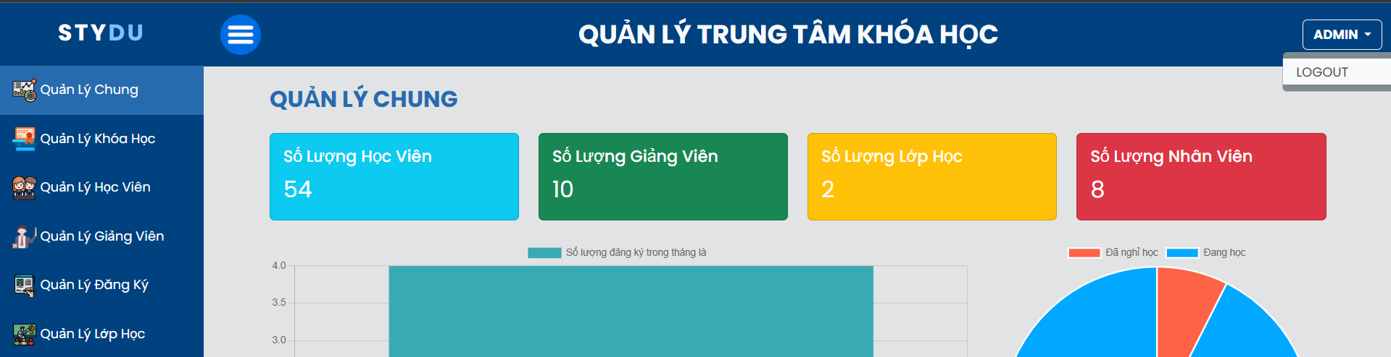

Hình Chức năng Đăng Xuất

## 2. Giao diện của người dùng là Nhân viên quản lý

### 2.1. Giao diện Trang quản lý chính

Khi đăng nhập thành công với tài khoản có quyền là admin sẽ chuyển đến trang quản lý chính của hệ thống. Tại đây nhân viên quản lý có thể lựa chọn các chức năng quản lý của trung tâm.

Tại giao diện hiển thị đầu tiên, người quản lý có thể theo dõi chung số lượng học viên, giảng viên, lớp học và nhân viên.

Bên cạnh đó còn thống kế danh sách đăng ký của học viên theo từng tháng và tình trạng học tập của học viên.

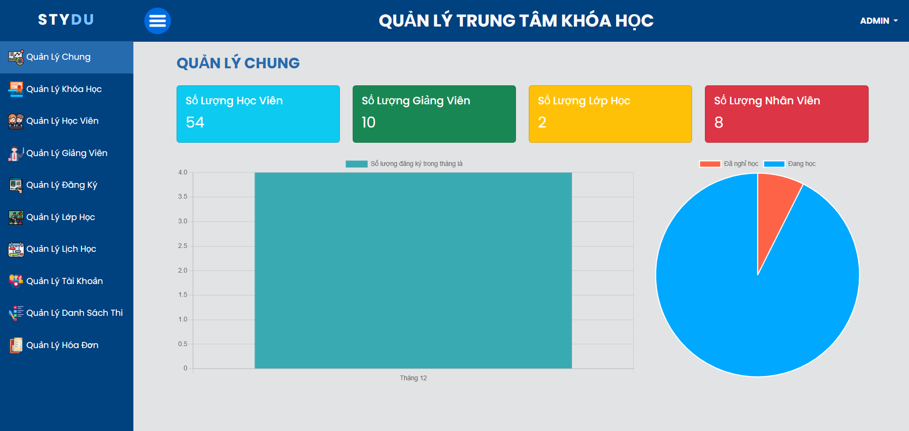

Hình Giao diện Quản Lý Chính

### 2.2. Giao diện quản lý Danh mục Khóa Học và quản lý Khóa Học

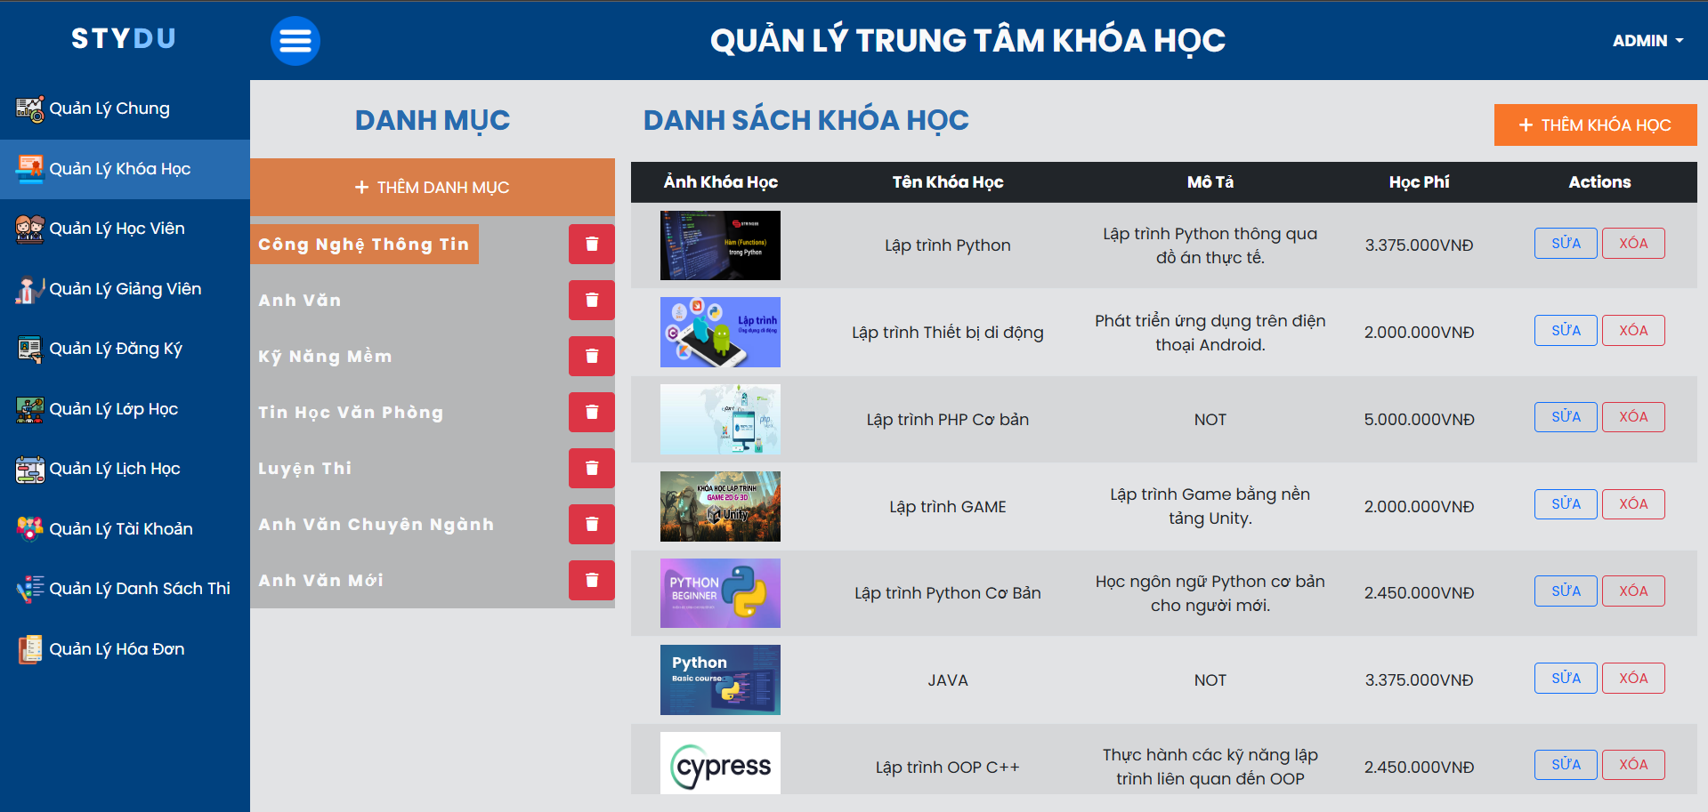

Hình Giao diện quản lý Danh mục Khóa Học và quản lý Khóa Học

Ở giao diện này, người quản lý có thể quản lý Danh mục khóa học với các chức năng như là: Thêm danh mục mới và Xóa danh mục.

Đối với quản lý Khóa học thì cũng có các chức năng quản lý như là: Thêm khóa học mới, Sửa khóa học và Xóa khóa học.

##### 2.2.1. Chức năng Thêm danh mục

Khi nhấn Thêm danh mục sẽ hiện ra form nhập liệu.

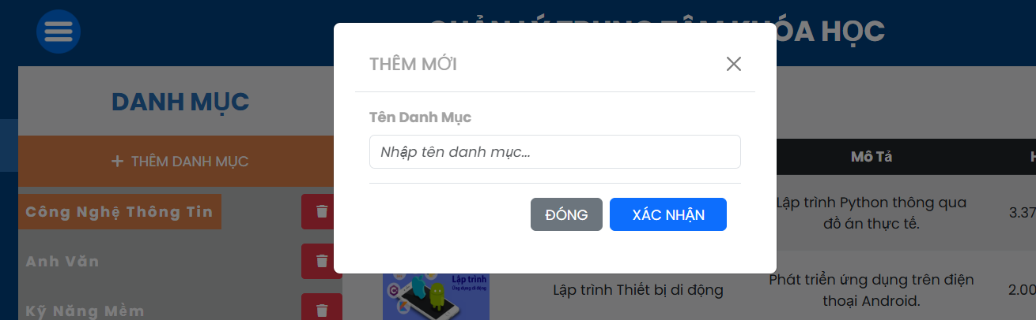

Hình Chức năng Thêm Danh Mục

##### 2.2.2. Chức năng Xóa danh mục

Khi nhấn Xóa tại các danh mục sẽ hiện ra hộp thoại, nhấn Xóa để thực hiện xóa danh mục đó.

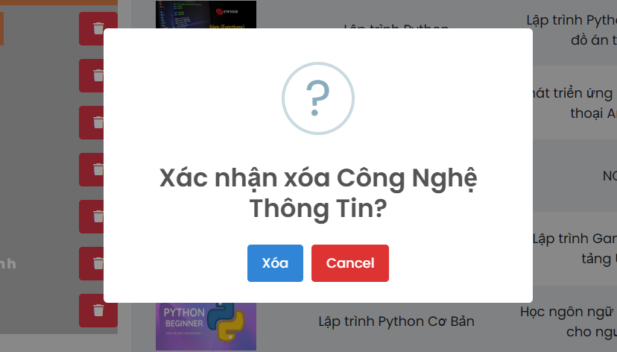

Hình Chức năng Xóa Danh Mục

##### 2.2.3. Chức năng Thêm khóa học

Khi nhấn Thêm khóa học sẽ hiện ra form nhập liệu.

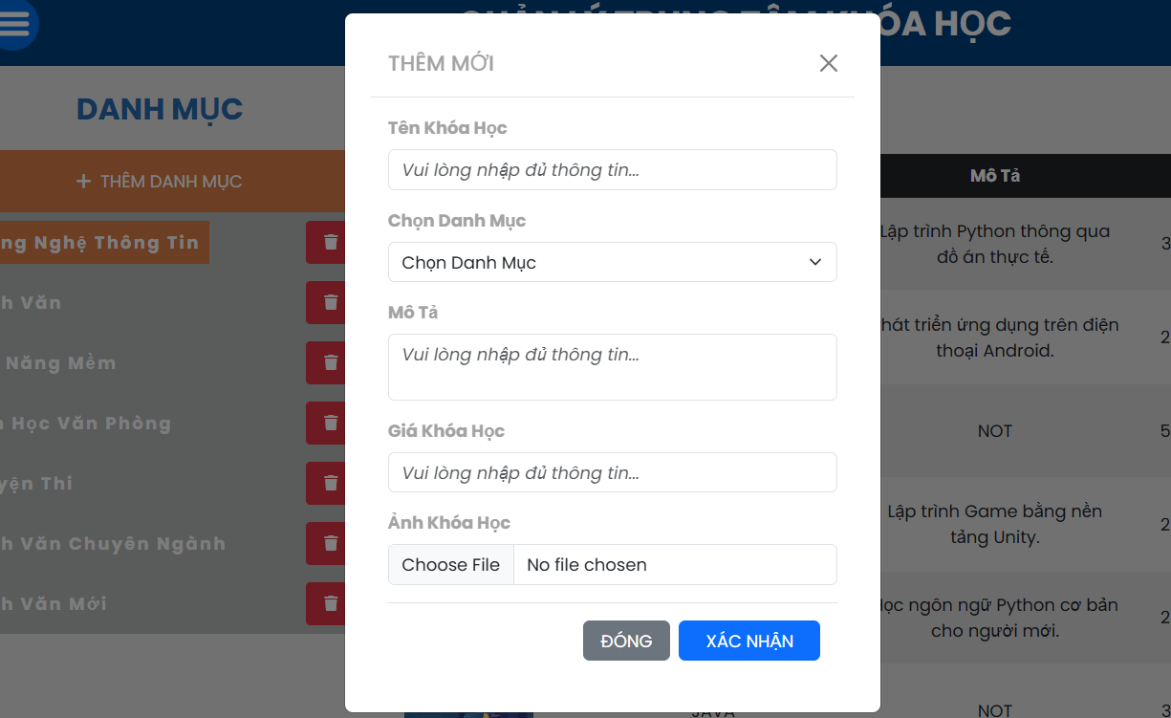

Hình Chức năng Thêm Khóa học

##### 2.2.4. Chức năng Sửa Khóa học

Khi nhấn Sửa ở khóa học sẽ chuyển người dùng đến trang thông tin khóa học, tại đây có thể chỉnh sửa thông tin của khóa học và nhấn Edit để cập nhật thông tin và trở về trang quản lý chính.

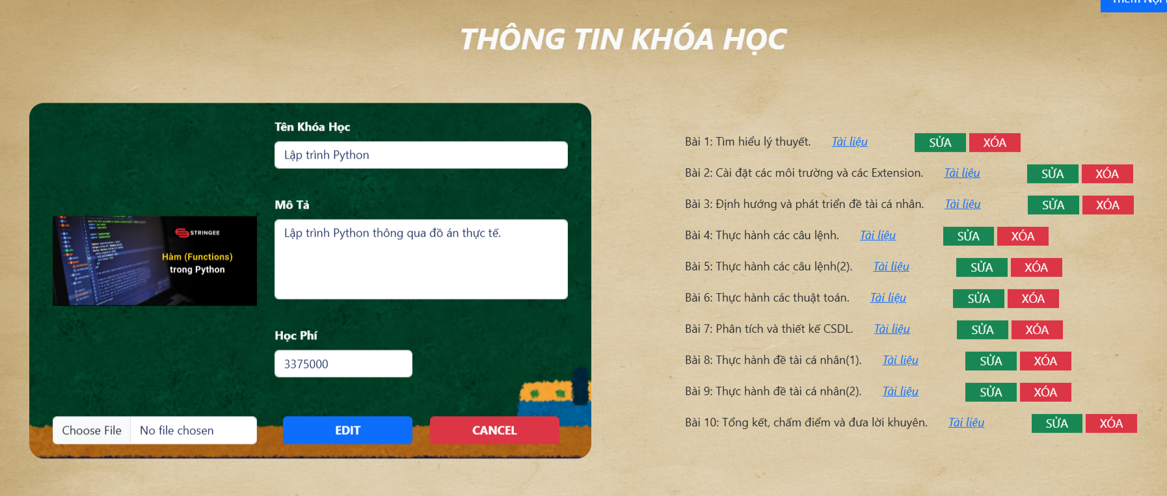

Hình Chức năng Sửa Khóa Học

##### 2.2.5. Chức năng Xóa Khóa Học

Nhấn Xóa ở các khóa học sẽ hiện ra hộp thoại nhấn Xóa sẽ tiến hành xóa.

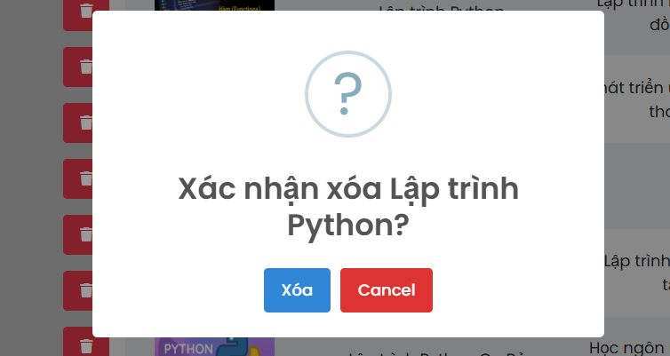

Hình Chức năng Xóa Khóa Học

### 2.3. Giao diện quản lý Nội Dung Khóa Học

Khi người dùng Nhấn Sửa ở khóa học, sẽ chuyển người dùng đến trang Thông tin khóa học. Tại đây, có thể thực hiện chức năng Thêm, Sửa, Xóa nội dung khóa học.

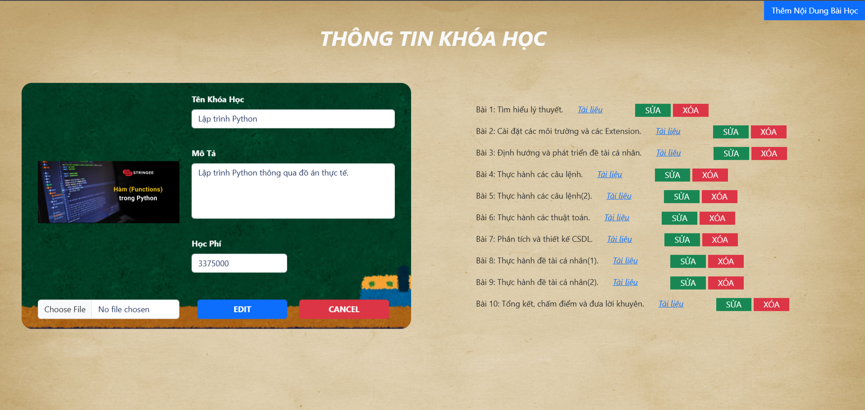

Hình Giao diện quản lý Nội dung Khóa Học

##### 2.3.1. Chức năng Thêm Nội dung Khóa học

Nhấn Thêm Nội dung khóa học, sẽ hiện ra form nhập liệu, người dùng nhập thông tin và nhấn Xác nhận.

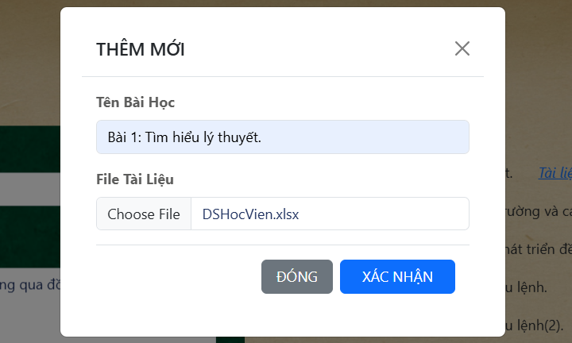

Hình Chức năng Thêm Nội Dung Khóa Học

##### 2.3.2. Chức năng Sửa Nội dung khóa học

Nhấn sửa ở nội dung khóa học, sẽ hiện ra form chưa thông tin, tiến hành chỉnh sửa thông tin và nhấn lưu thay đổi.

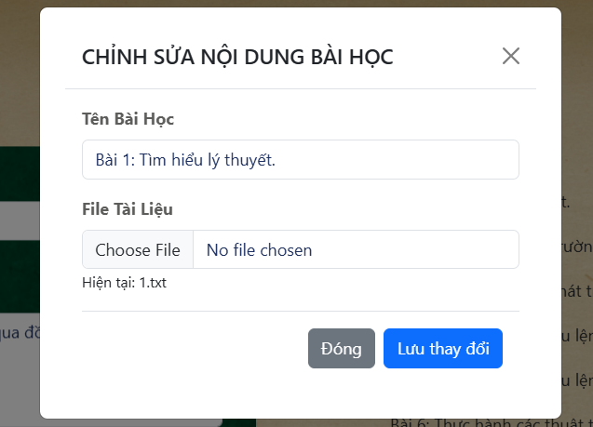

Hình Chức năng Sửa Nội Dung Khóa Học

##### 2.3.3. Chức năng Xóa Nội dung Khóa học

Nhấn Xóa ở các nội dung khóa học sẽ hiện ra hộp thoại nhấn Xóa sẽ tiến hành xóa.

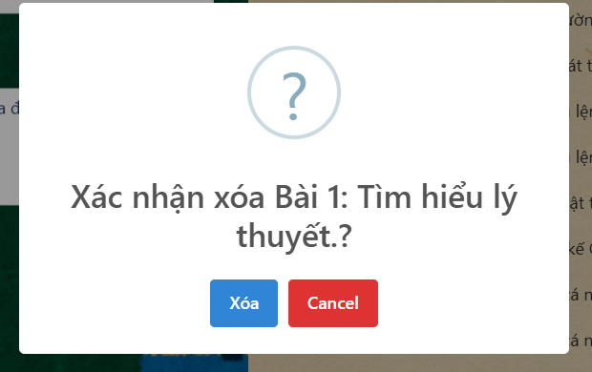

Hình Chức năng Xóa Nội Dung Khóa Học

### 2.4 Giao diện quản lý Học Viên

Ở giao diện quả lý học viên này, người quản lý có thể thêm, sửa, xóa thông tin của học viên.

Có chức năng tìm kiếm học viên và chức năng import danh sách học viên bằng file Excel giúp người quản lý có thể thêm nhiều học viên cùng lúc giảm tải thời gian thực hiên riêng lẻ.

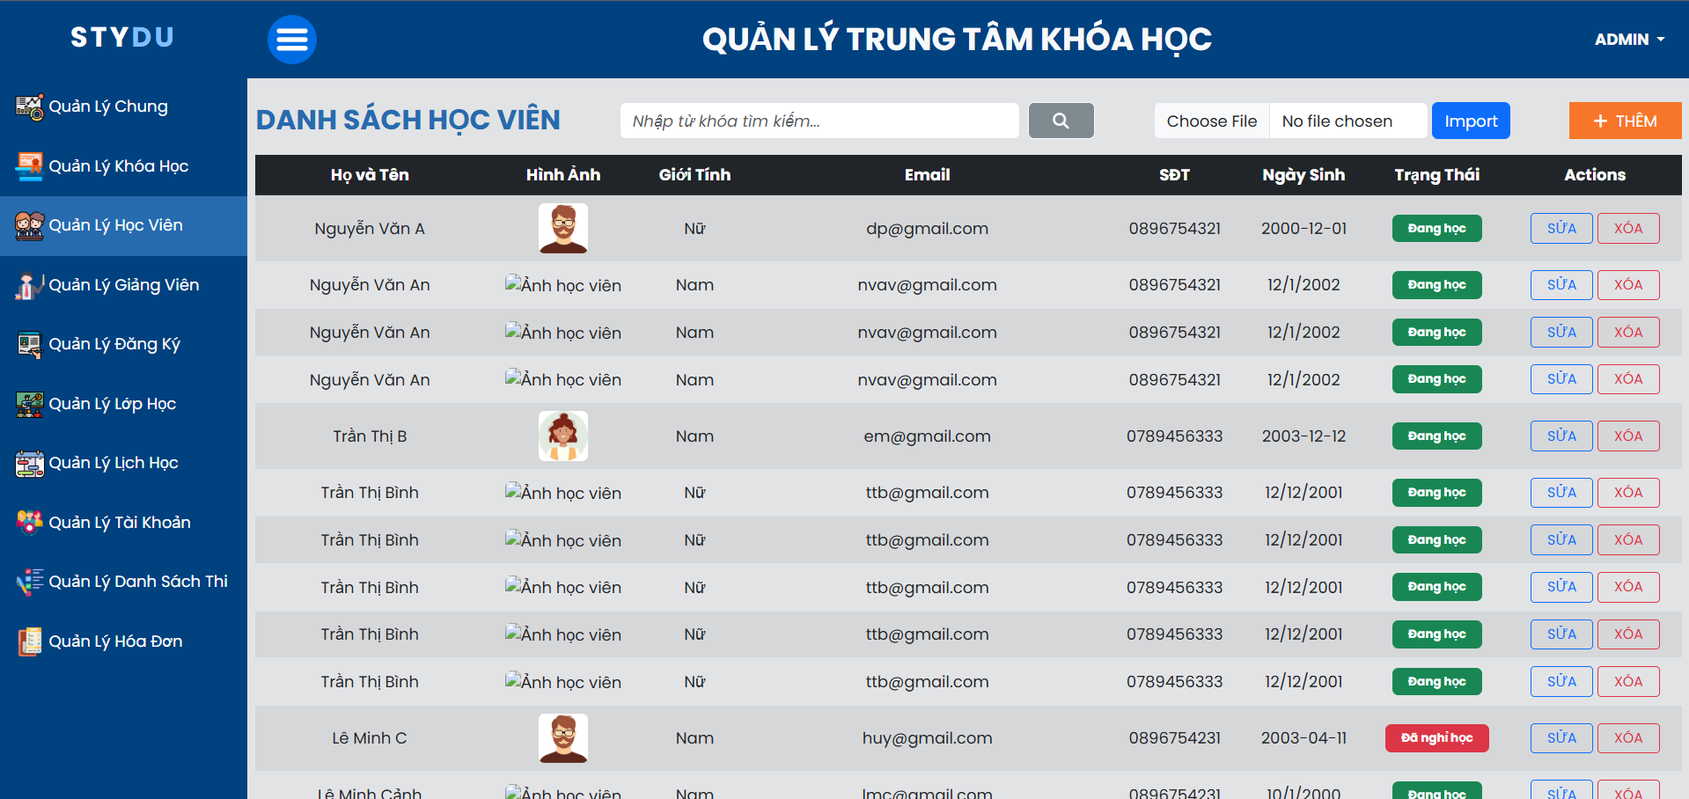

Hình Giao diện Quản Lý Học Viên

##### 2.4.1. Chức năng Thêm Học Viên

Khi nhấn Thêm, hiện ra form nhập liệu, nhập đủ thông tin nhấn xác nhận.

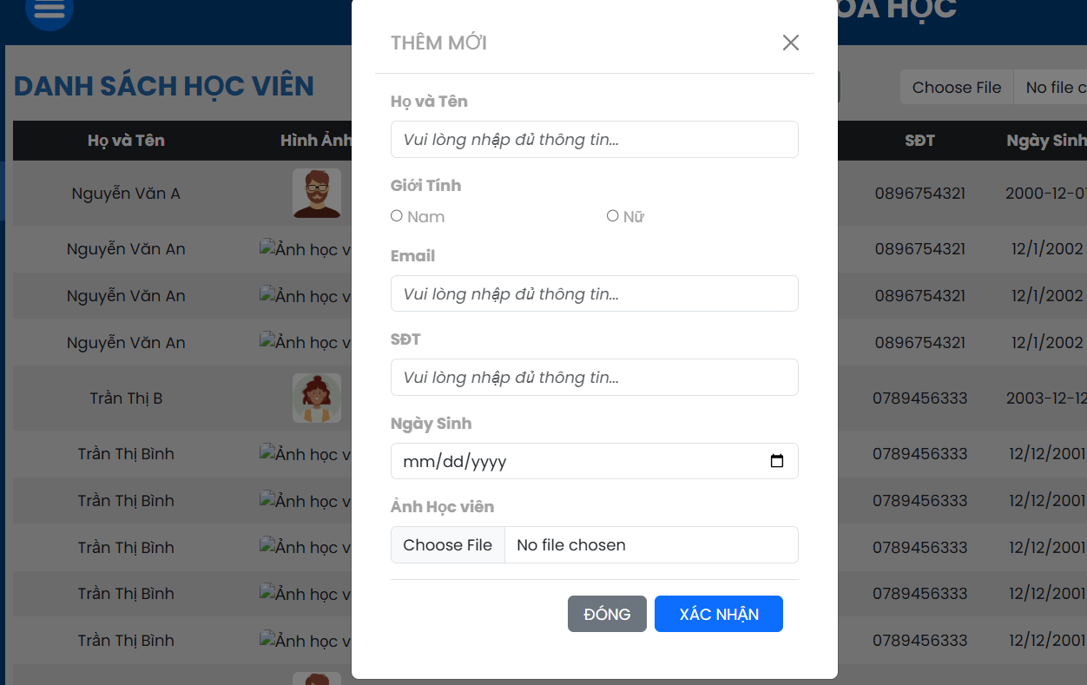

Hình Chức năng Thêm Học Viên

##### 2.4.2. Chức năng Sửa Học Viên

Khi nhấn Sửa ở học viên sẽ chuyển người dùng đến trang thông tin học viên, tại đây có thể chỉnh sửa thông tin của học viên và nhấn Edit để cập nhật thông tin và trở về trang quản lý chính.

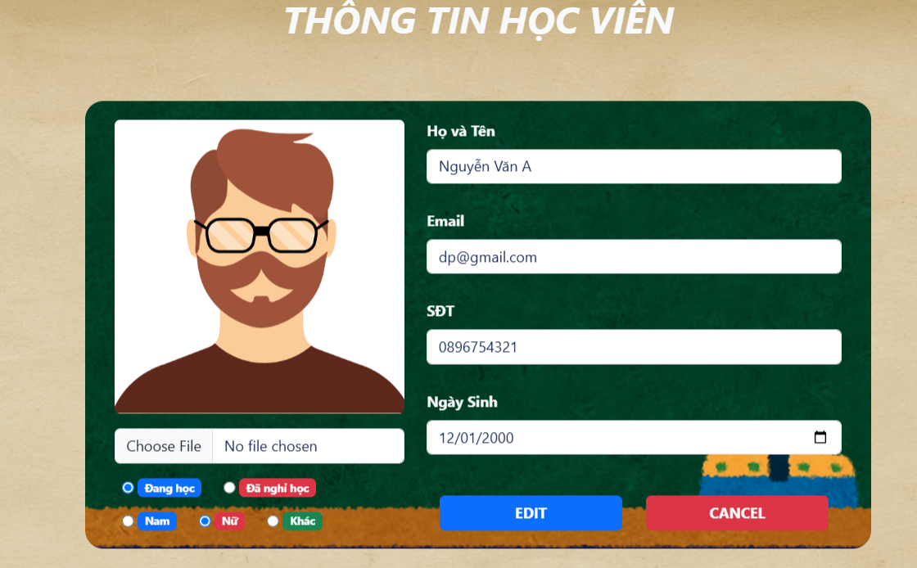

##### 2.4.3. Chức năng Xóa Học Viên

Nhấn Xóa ở các học viên sẽ hiện ra hộp thoại nhấn Xóa sẽ tiến hành xóa.

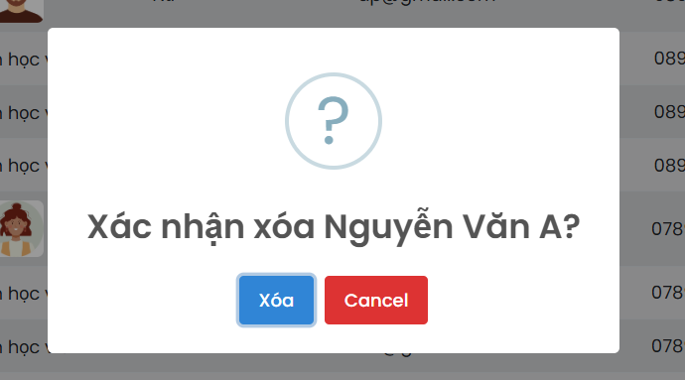

Hình Chức năng Xóa Học Viên

##### 2..4.4. Chức năng Import Danh sách Học viên

Nhấn chọn file danh sách và nhấn Import.

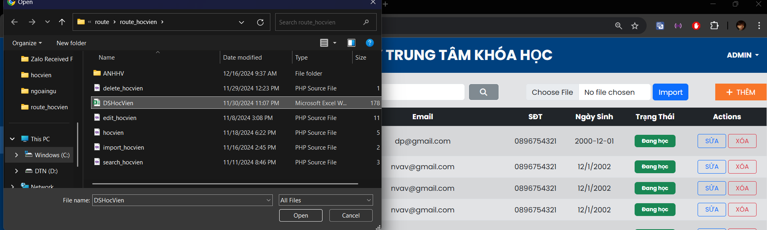

Hình Chức năng Import Danh Sách Học Viên

##### 2.4.5. Chức năng Tìm kiếm Học Viên

Nhập từ khóa vào ô nhập liệu và nhấn tìm kiếm.

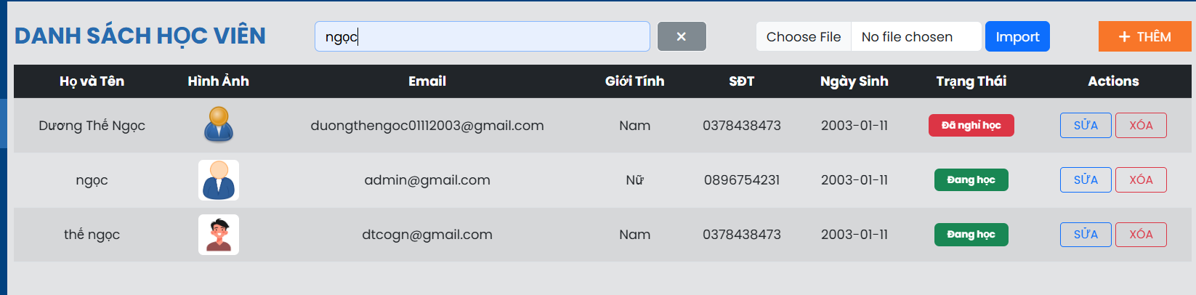

Hình Chức năng Tìm Kiếm Học Viên

### 2.5. Giao diện quản lý Giảng Viên

Ở giao diện quả lý giảng viên này, người quản lý có thể thêm, sửa, xóa thông tin của giảng viên và chức năng tìm kiếm giảng viên.

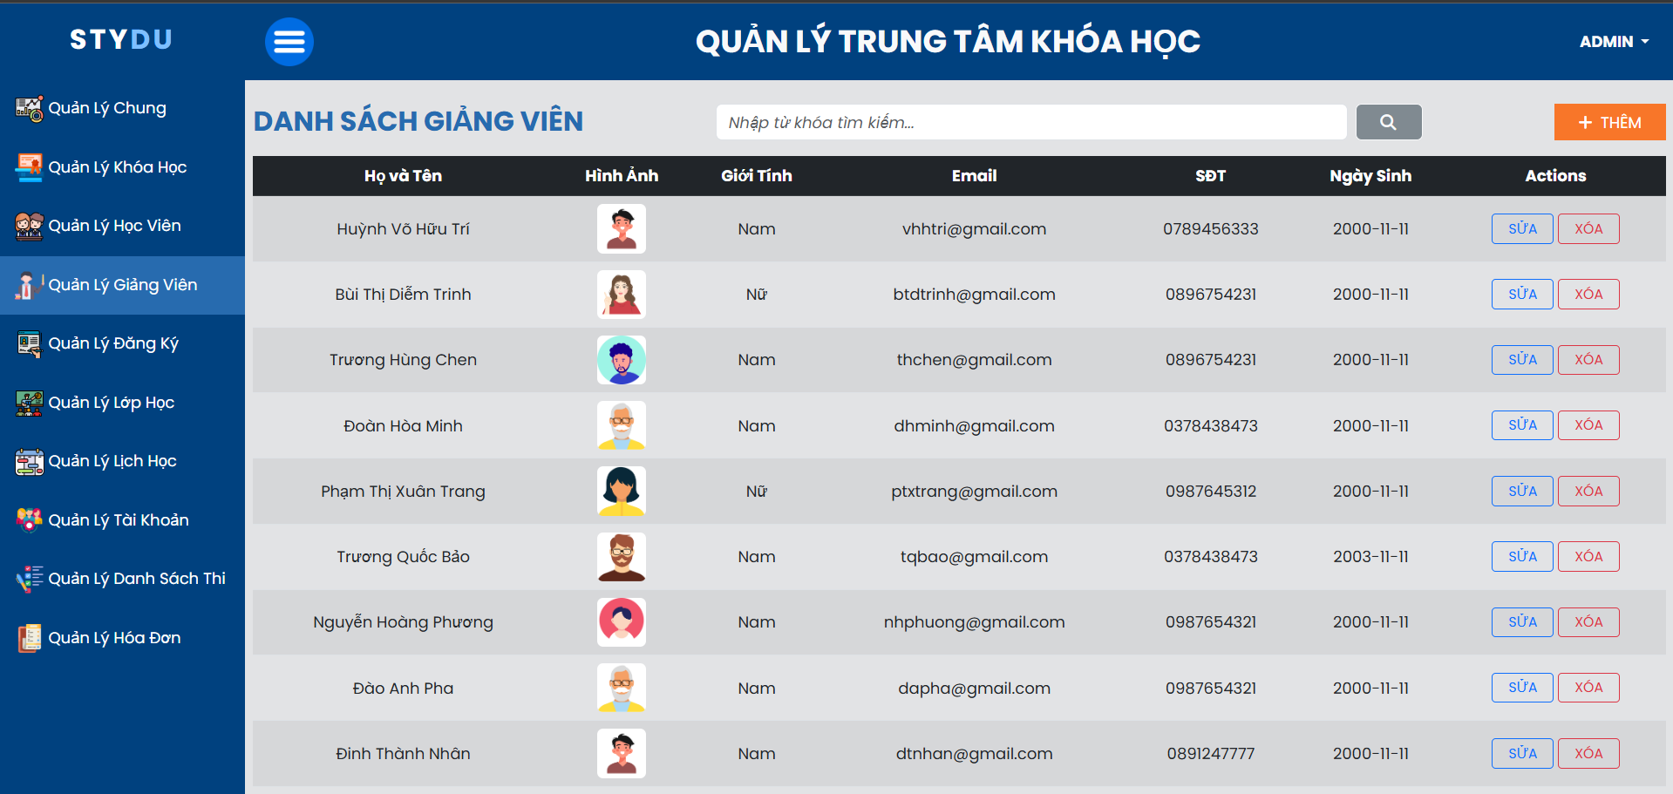

Hình Giao diện Quản Lý Giảng Viên

##### 2.5.1. Chức năng Thêm Giảng Viên

Khi nhấn Thêm, hiện ra form nhập liệu, nhập đủ thông tin nhấn xác nhận.

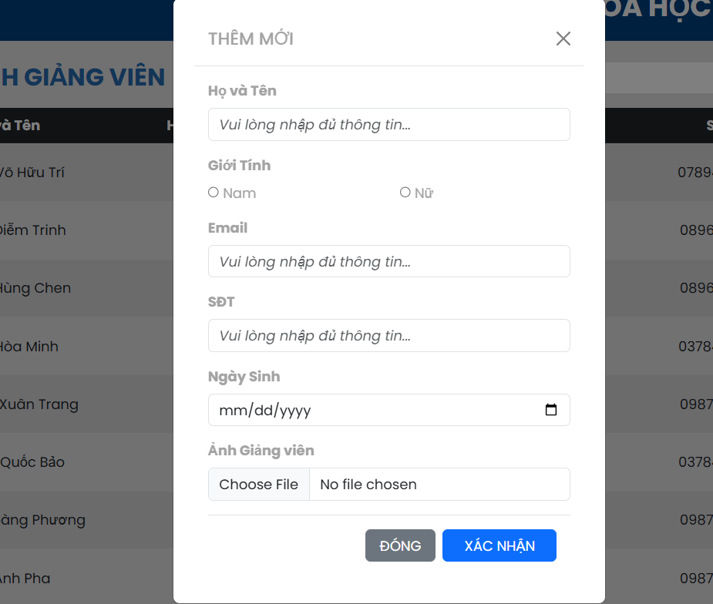

Hình Chức năng Thêm Giảng Viên

##### 2.5.2. Chức năng Sửa Giảng Viên

Khi nhấn Sửa ở giảng viên sẽ chuyển người dùng đến trang thông tin giảng viên, tại đây có thể chỉnh sửa thông tin của giảng viên và nhấn Edit để cập nhật thông tin và trở về trang quản lý chính.

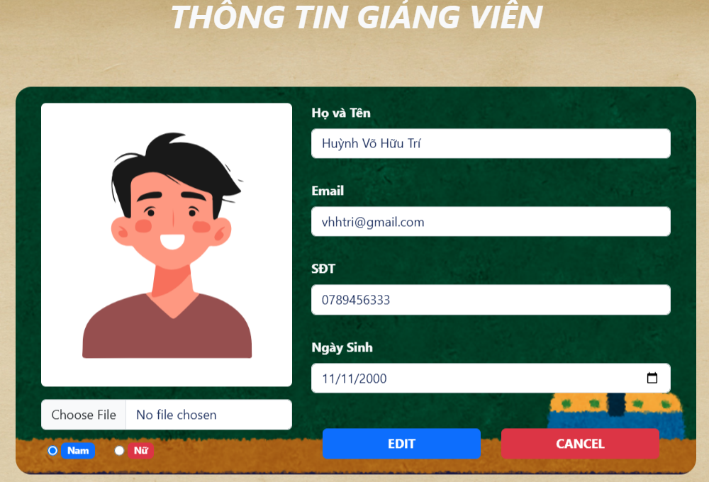

Hình Chức năng Sửa Giảng Viên

##### 2.5.3. Chức năng Xóa Giảng Viên

Nhấn Xóa ở các Giảng viên sẽ hiện ra hộp thoại nhấn Xóa sẽ tiến hành xóa.



Hình Chức năng Xóa Giảng Viên

##### 2.5.4. Chức năng Tìm kiếm Giảng Viên

Nhập từ khóa vào ô nhập liệu và nhấn tìm kiếm.

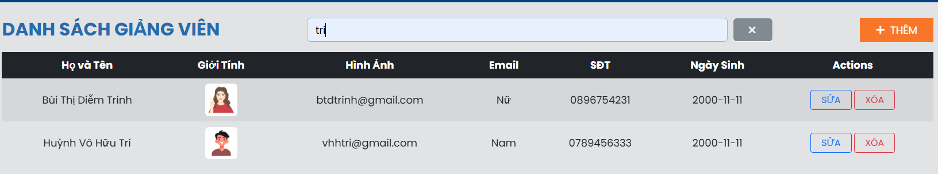

Hình Chức năng Tìm Kiếm Giảng Viên

### 2.6. Giao diện quản lý Đăng Ký

Ở giao diện quản lý Đăng ký, người quản lý có thể quản lý các yêu cầu đăng ký lớp khóa học bằng các chức năng: Thêm đăng ký lớp khóa học mới, xác nhận yêu cầu đăng ký.

Có chức năng lọc trạng thái đăng ký giúp dễ dàng lọc các đăng ký.

Bên cạnh đó còn có chức năng thêm nhiều học viên sau khi đăng ký được xác nhận vào lớp học thông qua nút DANH SÁCH HỌC VIÊN.

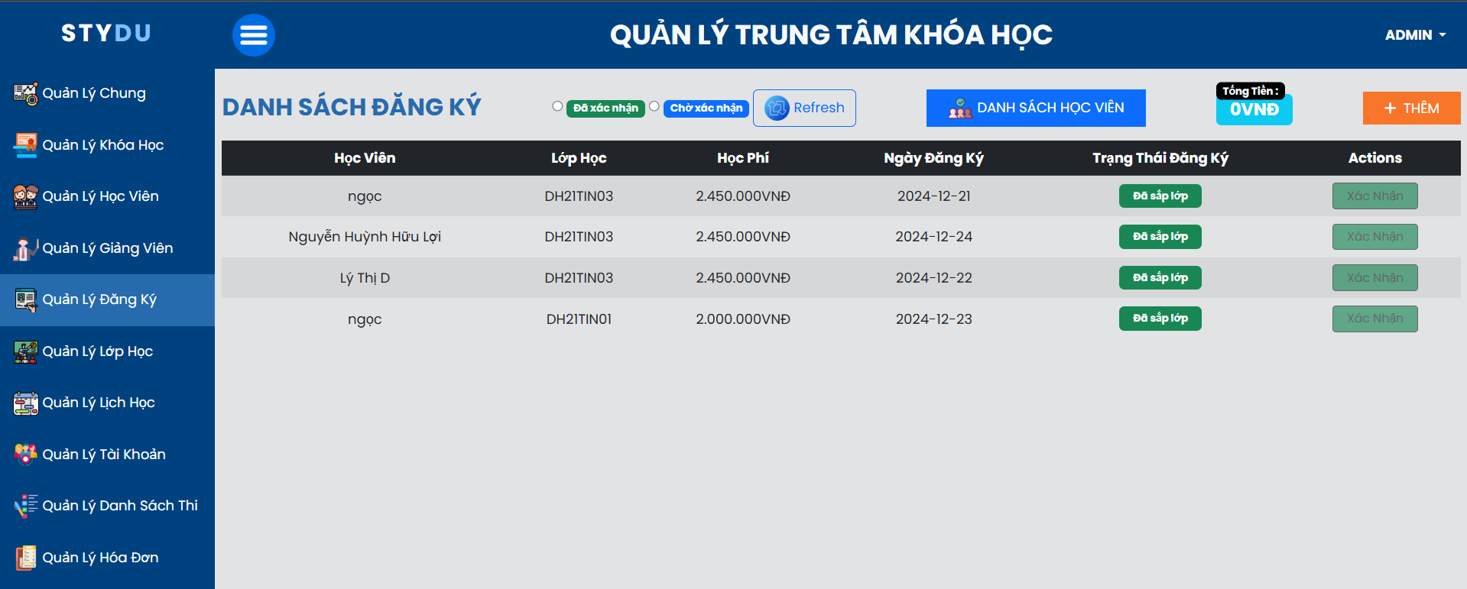

Hình Giao diện Quản Lý Đăng Ký

##### 2.6.1. Thêm Đăng ký

Nhấn Thêm, hiện ra form nhập liệu, nhập thông tin và nhấn Xác nhận.

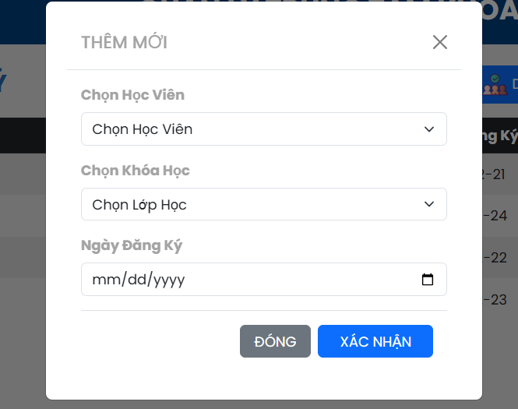

Hình Chức năng Thêm Đăng Ký

##### 2.6.2. Chức năng Lọc trạng thái đăng ký

Chọn các trạng thái muốn lọc.

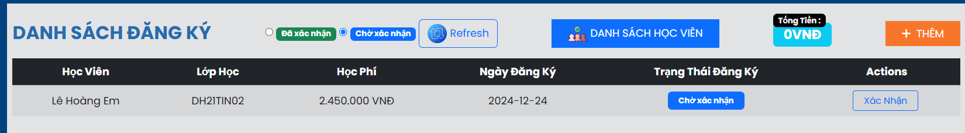

Hình Chức năng Lọc Trạng Thái Đăng Ký

##### 2.6.3. Chức năng Xác nhận yêu cầu Đăng ký

Chọn yêu cầu đăng ký và nhấn Xác nhận sẽ hiện ra hộp thoại tiếp tục nhấn Xác nhận

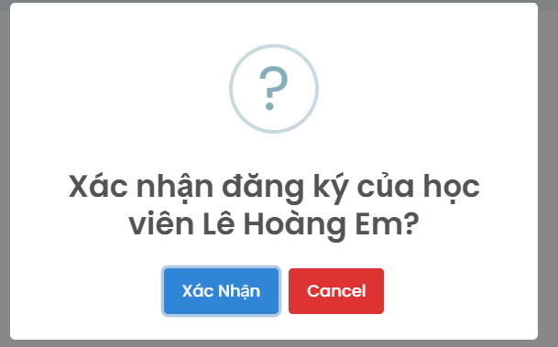

Hình Chức năng Xác Nhận Yêu Cầu Đăng Ký

##### 2.6.4. Chức năng Thêm nhiều Học viên vào Lớp

Nhấn vào DANH SÁCH HỌC VIÊN để chuyển snag trang danh sách các yêu cầu đã được xác nhận.

Tại đậy tiến hành tích chọn nhiều học viện vào nhấn Thêm vào lớp, sau đó xuất hiện form chứa các lớp khóa học, người dùng chọn lớp đúng với yêu cầu đăng ký của học viên và nhấn xác nhận.

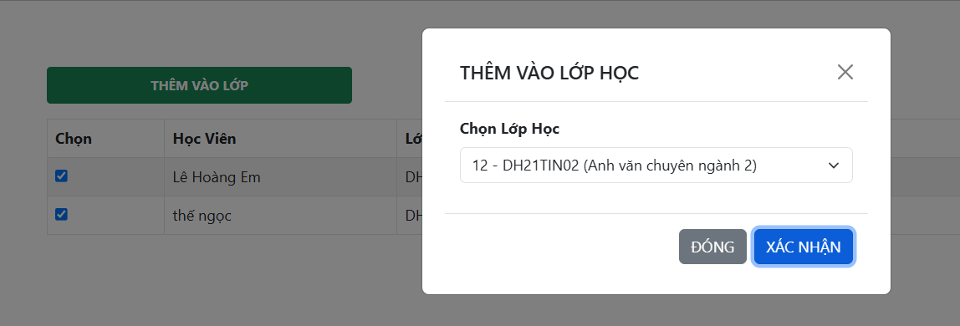

Hình Chức năng Thêm Nhiều Học Viên Vào Lớp

### 2.7. Giao diện quản lý Lớp Học

Ở giao diện quản lý Lớp học người quản lý các chức năng thêm lớp học, xóa lớp học.

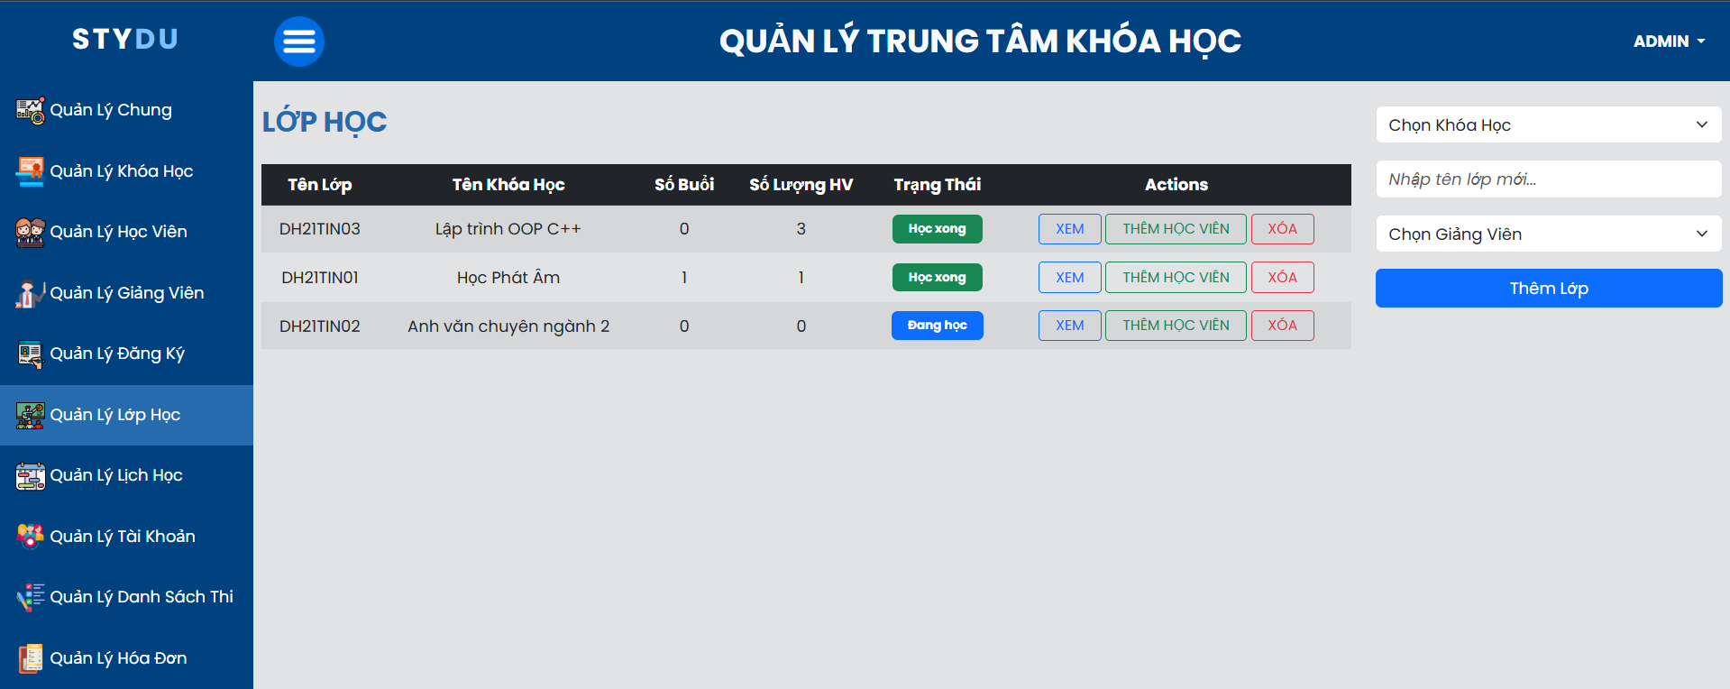

Hình Giao diện Quản Lý Lớp Học

##### 2.7.1. Chức năng Xem danh sách học viên trong Lớp

Nhấn Xem ở Lớp học.

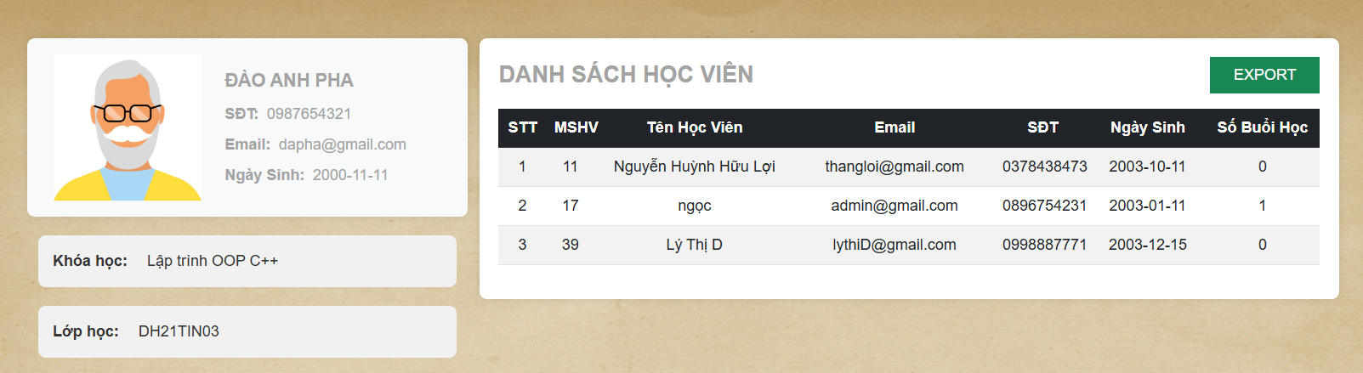

Hình Chức năng Xem Danh Sách Học Viên Của Lớp

##### 2.7.2. Chức năng Thêm từng Học viên vào Lớp

Chọn Thêm Học Viên sẽ hiện ra form chứa danh sách học viên đã được xác nhận đăng ký, chọn học viên và nhấn Xác Nhận.

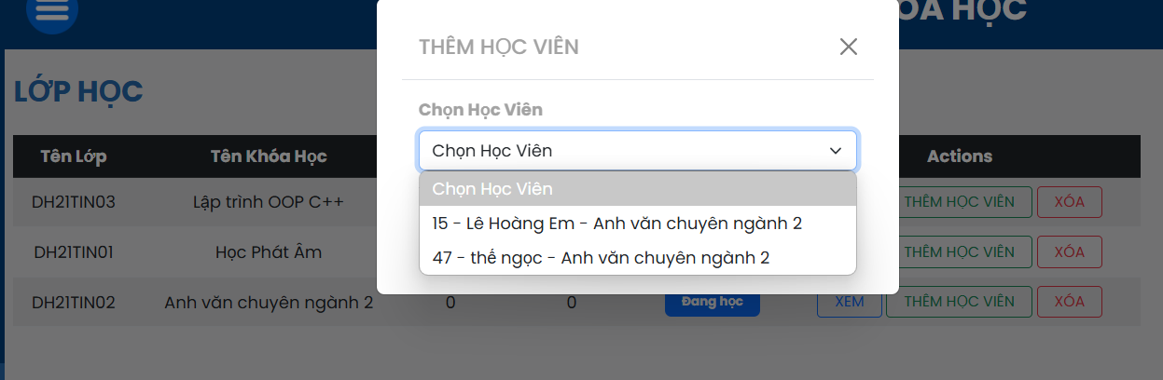

Hình Thêm Từng Học Viên vào Lớp

##### 2.7.3. Chức năng In danh sách Học viên

Ở giao diện Xem danh sách học viên trong lớp, nhấn Export sẽ xuất ra file excel chứa danh sách Học Viên.

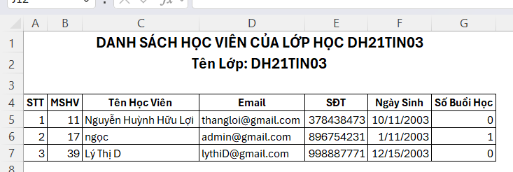

Hình Chức năng In Danh Sách Học Viên Trong Lớp

### 2.8. Giao diện quản lý Ca Học

Tại giao diện quản lý Ca học này người quản lý có thể thêm, sửa và xóa thông tin Ca học.

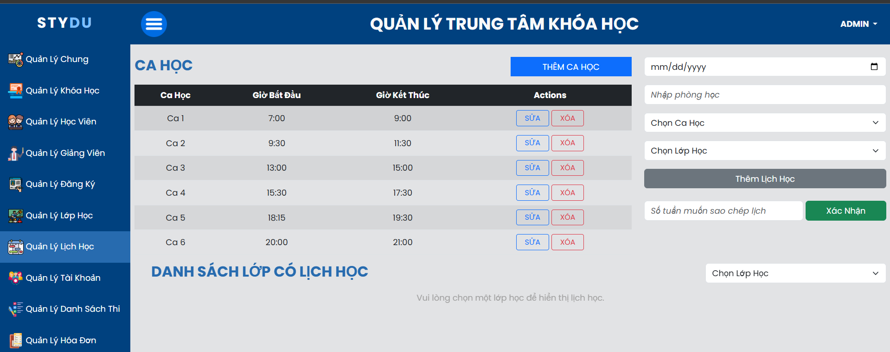

Hình Giao diện Quản Lý Ca Học

### 2.9. Giao diện quản lý Lịch Học



Hình Giao diện Quản Lý Lịch Học

Ở giao diện này, nhân viên quản lý có thể thực hiện các chức năng thêm, sao chép, xóa lịch học.

Để ý ta có một combobox chứa danh sách các Lớp học, chọn lớp muốn xem lịch học sẽ hiện ra lịch của lớp học đó.

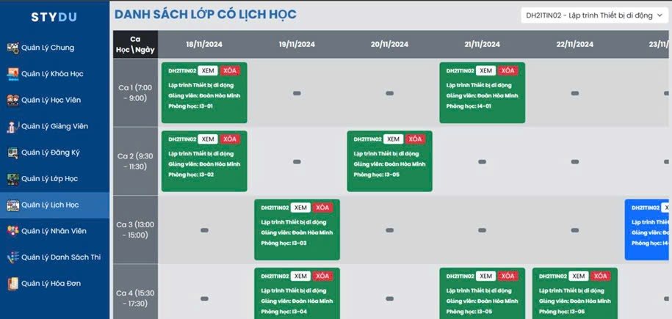

Hình Chức năng Xem Lịch Học

### 2.10. Giao diện quản lý Tài Khoản

Ở giao diện này, nhân viên quản lý có thể tìm kiếm và xóa tài khoản.

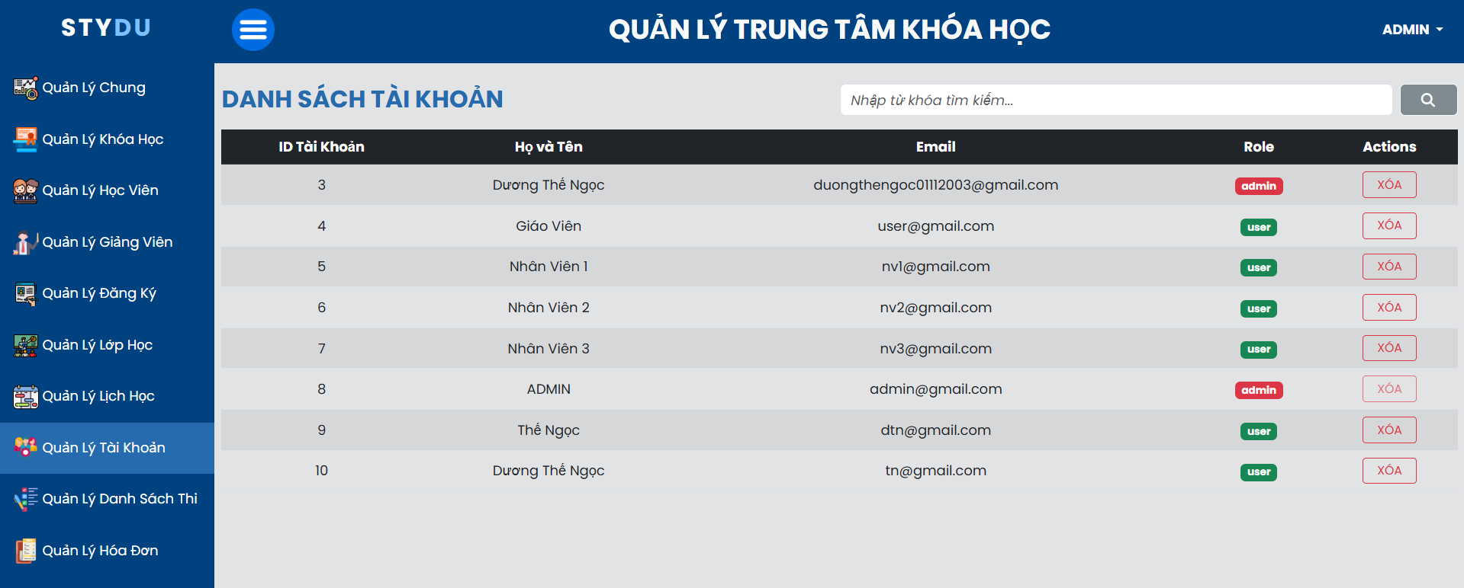

### 2.11. Giao diện quản lý Đăng Ký Thi

Tại đây, có thể thêm lịch thi, lọc trạng thái lịch thi và xóa lịch thi

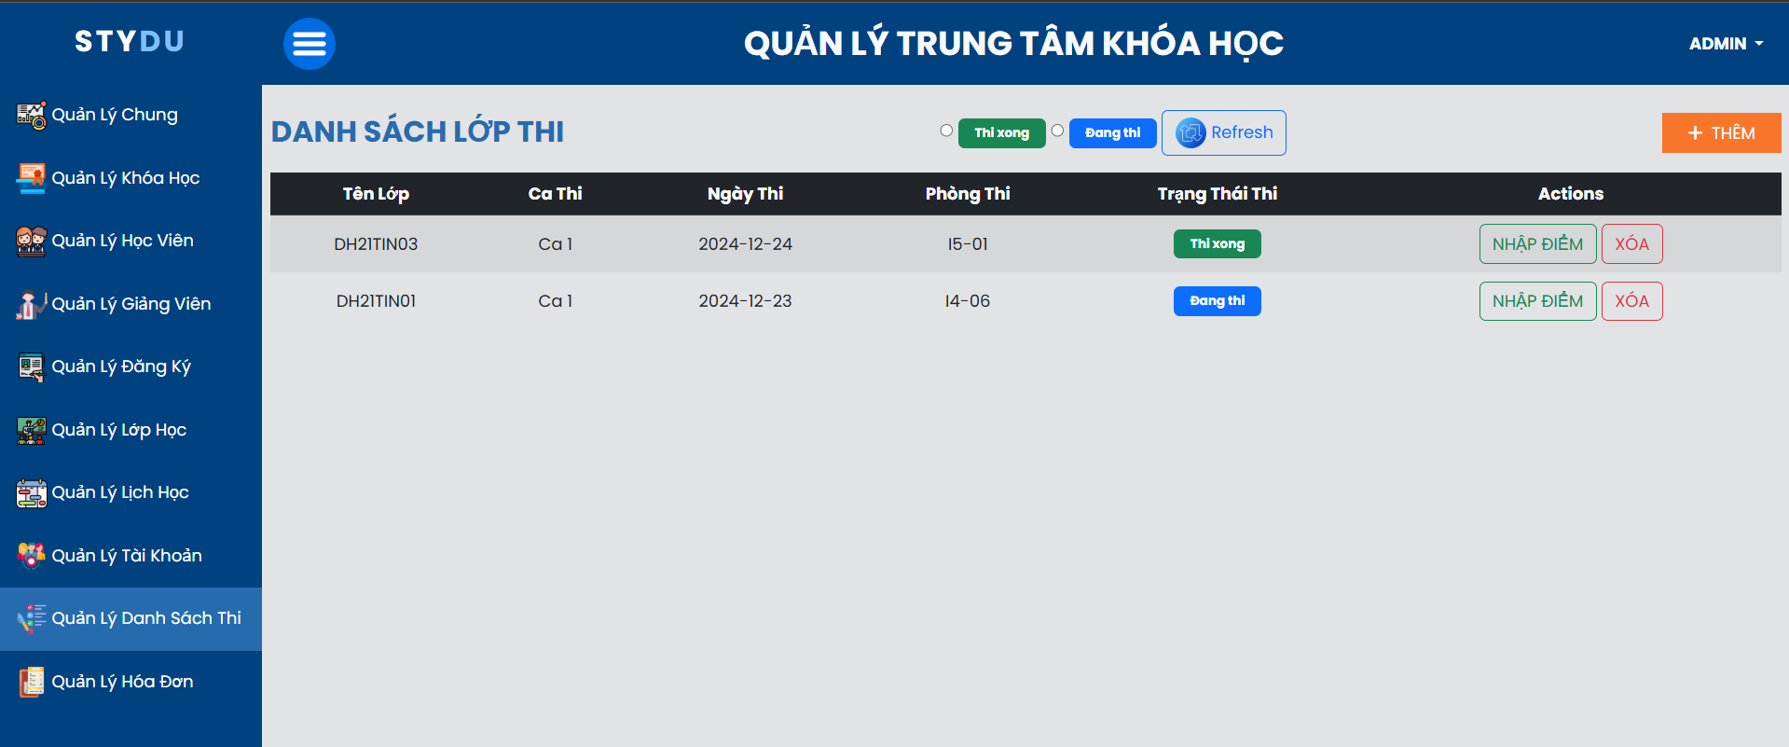

Hình Giao diện Quản Lý Đăng Ký Thi

##### 2.11.1. Chức năng Thêm Lịch Thi

Nhấn Thêm sẽ hiện ra form nhập liệu, nhập thông tin và nhấn Xác nhận.

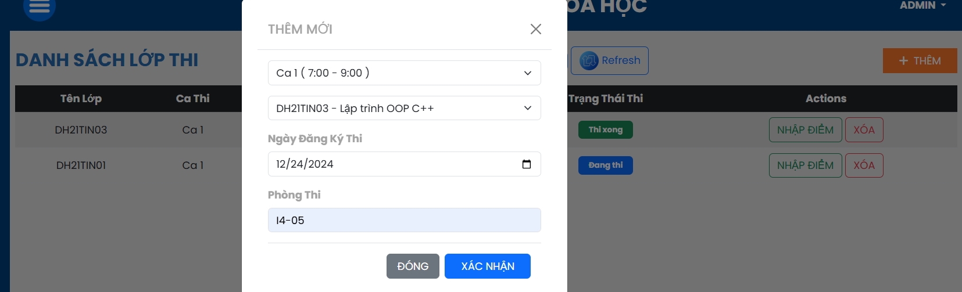

Hình Chức năng Thêm Lịch Thi

##### 2.11.2. Chức năng Lọc trạng thái

Chọn trạng thái muốn lọc và hệ thống sẽ trả về danh sách các lịch thi có trạng thái tương tự.

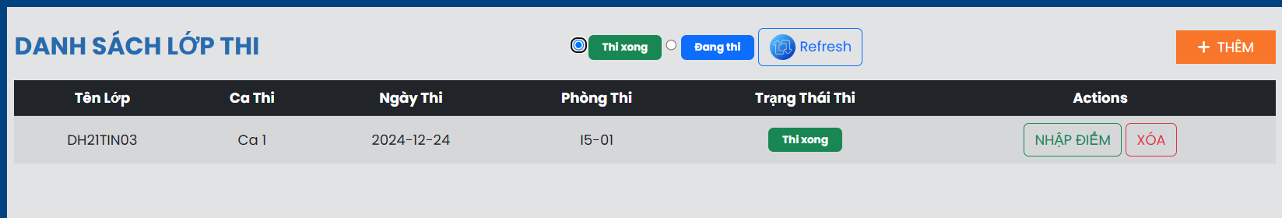

Hình Chức năng Lọc Trạng Thái Thi

##### 2.11.3. Chức năng Xóa Lịch Thi

Nhấn Xóa ở lịch thi sẽ hiện hộp thoại, nhấn Xác nhận sẽ tiến hành xóa lịch thi.

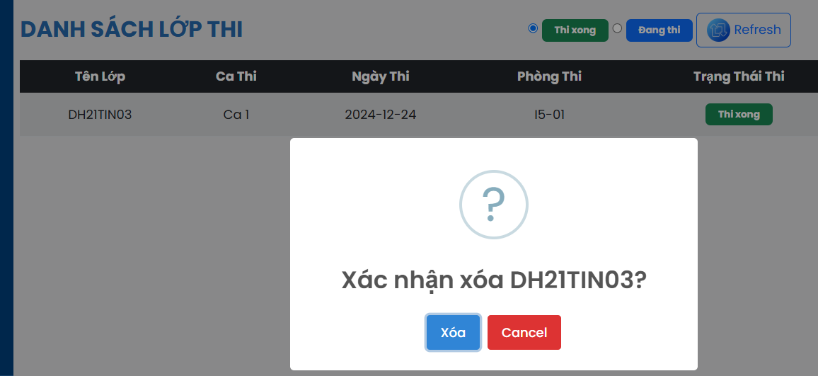

Hình Chức năng Xóa Lịch Thi

### 2.12. Giao diện quản lý Hóa Đơn

Tại giao diện này, có thể quan sát tổng doanh thu, thực hiện được chức năng xem chi tiết hóa đơn và xóa hóa đơn.

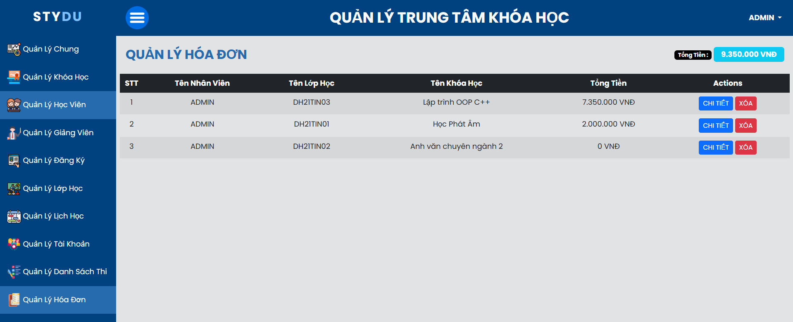

Hình Giao diện Quản Lý Hóa Đơn

##### 2.12.1. Chức năng Xem chi tiết hóa đơn

Nhấn nút Chi tiết ở hóa đơn cụ thể, sẽ chuyển sang trang chi tiết hóa đơn.

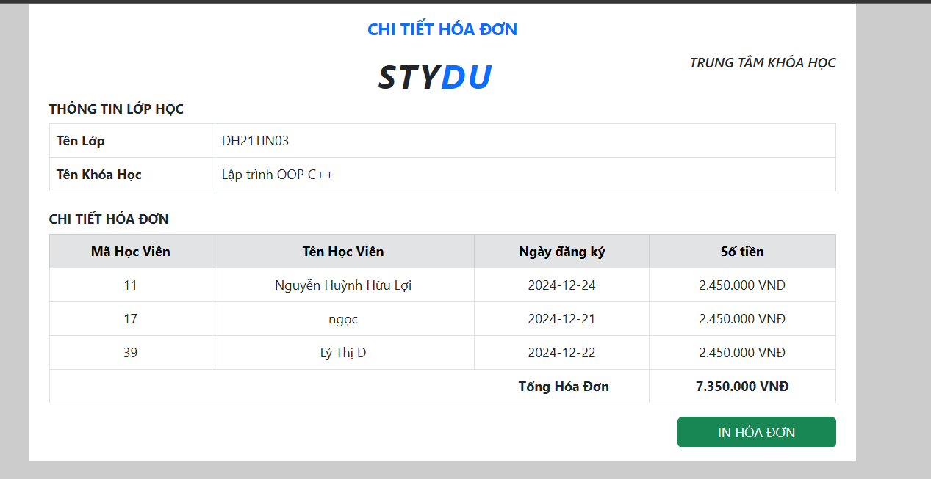

Hình Giao diện Xem Chi Tiết Hóa Đơn

##### 2.12.2. Chức năng In Hóa đơn

Ở giao diện Xem chi tiết hóa đơn có thể tiến hành In hóa đơn thông qua nút In Hóa Đơn và xuất ra file PDF.

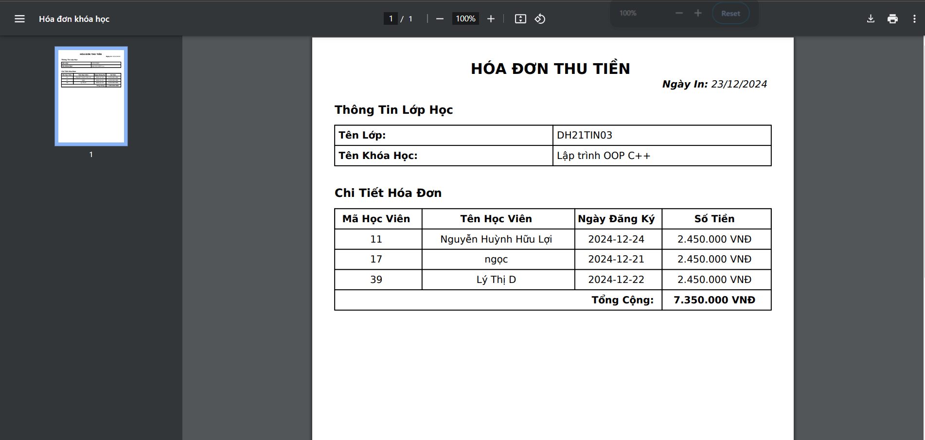

Hình Chức năng In Hóa Đơn

## 3. Giao diện người dùng là Giảng viên

Khi đăng nhập vào website với tài khoản có quyền là user thì sẽ chuyển sang trang dành cho giảng viên.

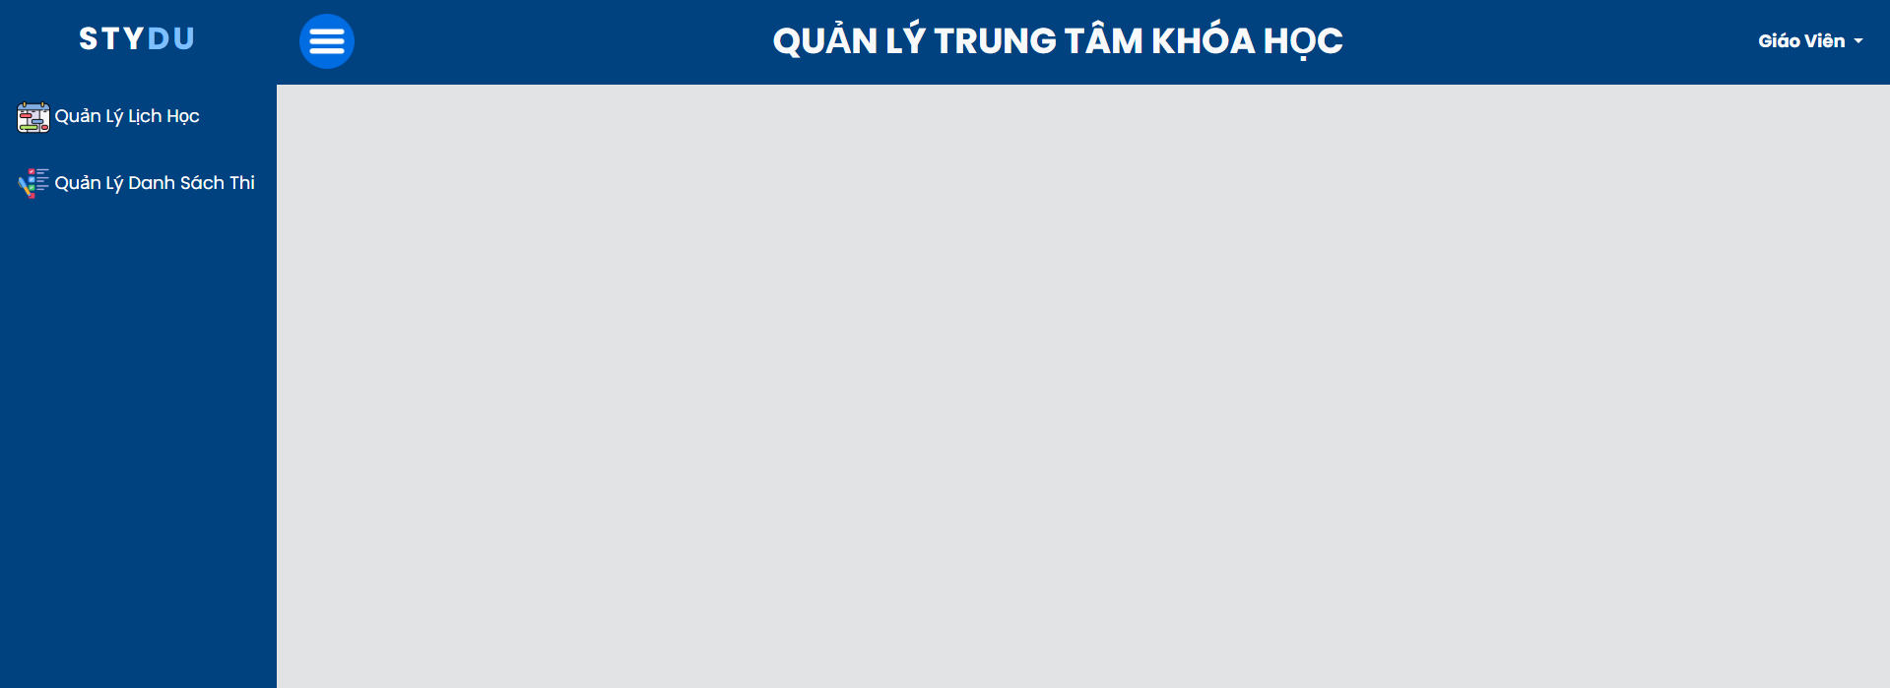

Hình Giao diện trang chủ của giảng viên

### 3.1. Giao diện quản lý Lịch Học

Chọn lớp học để xem lịch học và nhấn Xem. Chuyển sang trang chức năng điểm danh, tại đây tiến hành điểm danh cho học viên.

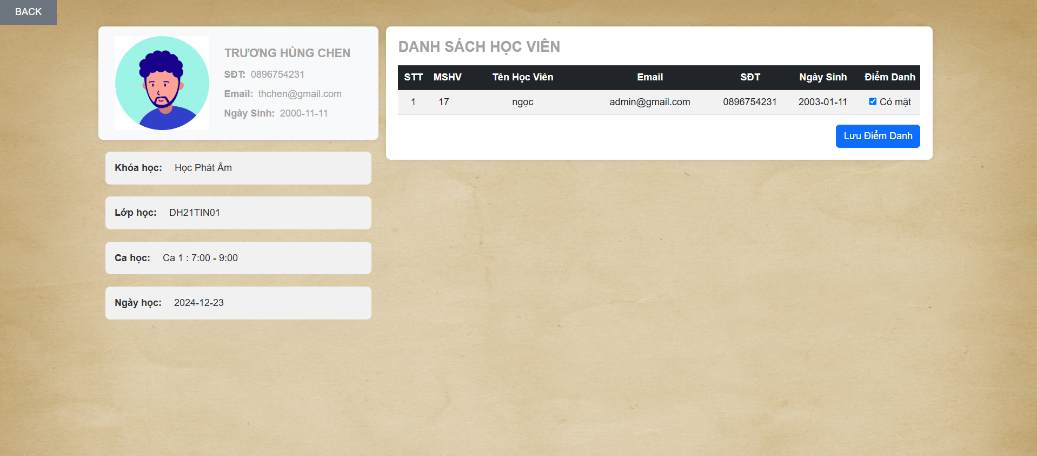

Hình Chức năng Điểm Danh

### 3.2. Giao diện quản lý Điểm Thi

Chọn lịch thi và nhấn Nhập điểm, sẽ chuyển sang trang thông tin lịch thi và bảng nhập điểm. Tại đây giảng viên tiến hành nhập điểm thi cho học viên.

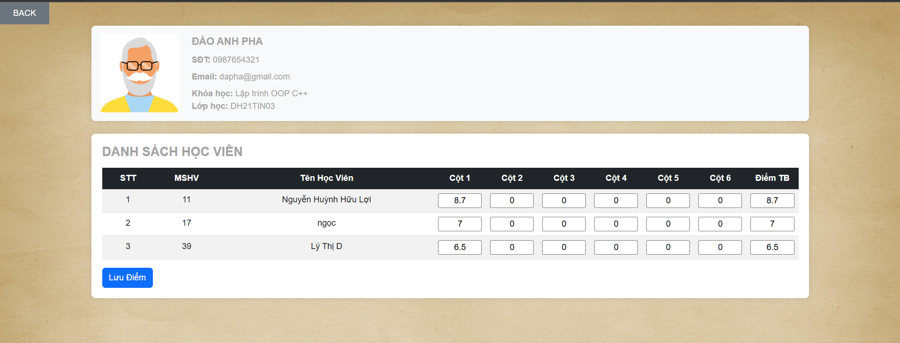

Hình Chức năng Nhập Điểm Thi

# CHƯƠNG 5: KẾT LUẬN VÀ HƯỚNG PHÁT TRIỂN

## 1. Đánh Giá

### 1.1. Ưu điểm

Website quản lý có các chức năng đáp ứng như cầu sử dụng của người dùng, từ thao tác thêm, sửa, xóa, tìm kiếm, quản lý các yêu cầu đang ký khóa học của học viên, sắp xếp lớp, sắp lịch học, điểm danh, tạo lịch thi, nhập điểm, thống kê và in hóa đơn.

Website hỗ trợ quản lý hệ thống một cách có hiệu quả và tiết kiệm thời gian so với phương pháp quản lý truyền thống.

Thao tác quản lý trở nên dễ dàng và thuận tiện hơn cho người dùng, với giao diện dễ tiếp cận, tất cả mọi người kể cả những người không có chuyên môn cũng có thể sử dụng dễ dàng một cách chính xác và mang lại hiệu quả cao.

### 1.2. Nhược điểm

Giao diện và các chức năng còn chưa chuyên nghiệp so với các website quản lý hiện nay.

Do thời gian nghiên cứu và phát triển còn bị hạn chế nên một số chức năng chưa thật sự hoàn thiện.

Hiện mới chỉ phân quyền cho hai đối tượng sử dụng là nhân viên quản lý và giảng viên.

## 2. Hướng phát triển

Hoàn thiện website hơn, bổ sung đầy đủ tính năng.

Phát triển thêm trên nền tảng app mobile để thuận tiện cho người sử dụng.

Nghiên cứu và thay đổi thêm một số tính năng để bắt kịp nhu cầu người sử dụng.

Phát triển thêm các quyền người dung, mở rộng hệ thống hơn.

## 3. Kết luận

Website “Quản lý các khóa học của một trung tâm” là một website đa dạng và dễ dàng sử dụng. Giúp người sử dụng quản lý được các nghiệp vụ một cách dễ dàng hơn, tùy chỉnh linh hoạt. Tính năng quản lý được tích hợp lại và lưu trên hệ thống giúp người sử dụng dễ dàng quản lý. Các chức năng của website được xây dựng một cách hợp lý, logic và phù hợp với thực tế. Website “Quản lý các khóa học của một trung tâm” là kết quả của quá trình nghiên cứu trong một khoảng thời gian dài.

# TÀI LIỆU THAM KHẢO

[1]. Ths. Trần Văn Nhuộm. 2019. Giáo trình Phân tích và thiết kế hệ thống thông tin. Khoa Công Nghệ Thông Tin, Trường Đại học Nam Cần Thơ.

[2]. Ths. Võ Văn Phúc. 2019. Giáo trình Cơ sở dữ liệu. Khoa Công Nghệ Thông Tin, Trường Đại học Nam Cần Thơ.

[3]. Ths. Phan Thị Xuân Trang. 2019. Giáo trình Hệ quản trị cơ sở dữ liệu. Khoa Công Nghệ Thông Tin, Trường Đại học Nam Cần Thơ.

[4]. PHP CRUD Operations with MySQL Database & Bootstrap 5 - Select, Insert, Update, Delete. <https://youtu.be/siwoaqAhv3g?list=PLzgqDX7kEMA4qd9i4taJawxO2qaL_KT64>

[5]. PHP Excel Import : How to insert / import excel data into mysql database in php

| PHP Tutorial 28. <https://youtu.be/LX5KiK7pBmE>

[6]. Export Data From MySQL To Excel Using PHP | PHP MySQL Excel Tutorial. <https://youtu.be/xMz3uVYYn-4>